مطالعه فنی، اقتصادی و مالی
احداث مجتمع خدماتی _ رفاهی
و نیروگاه CHP


فهرست مطالب:

خلاصه طرح 6
1-1- معرفی طرح 8
1-2- معرفی محل اجرا 9
1-2-1- موقعیت جغرافیایی 11
1-2-2- نمایش موقعیت منطقه اجرای طرح در نقشه ایران 11
در نقشه زیر موقعیت اجرای طرح نقشه ایران را مشاهده می نمایید: 11
1-3- مزایای محل اجرای طرح 12
2-1- مقدمه 17
2-2- ضرورت و اهمیت 17
2-3- سوابق مجتمع های خدماتی – رفاهی 18
2-3-1- سوابق تاریخی 18
2-3-2- سوابق جهاني 18
2-4- بررسي نقش هاي مجتمع هاي خدماتي – رفاهي بين راهي 21
2-4-1- نقش اقتصادي 22
2-4-2- نقش بازرگاني 22
2-4-3-نقش اجتماعي 23
2-4-4- نقش سياسي و اداري 23
2-4-5- نقش فرهنگي 23
2-4-6- نقش دفاعي 24
2-4-7- نقش بصري 24
2-4-8- نقش زيست محيطي 24
2-6- در نظر گرفتن عناصر ويژه خدماتي در مجتمع ها 27
2-7- دست آوردهاي مجتمع هاي خدماتي – رفاهي 39
2-7-1- دست آوردهاي رفت و آمدي 39
2-7-2- دست آورد هاي اقتصادي 40
2-7-3- دست آوردهاي اجتماعي ،‌تاميني و سياسي 40
2-7-4- دست اورد هاي زيست محيط 41
2-8- آشنایی با تیرپارک ها 41
4-1- شرايط عملياتي طرح 86
4-2- برآورد هزینه های سرمایه گذاری 86
4-2-1- زمين محل اجراي طرح 86
4-2-2- هزینه های محوطه سازي و اجرای ساختمان 87
4-2-3- تأسيسات و تجهيزات 89
4-2-4- تجهیزات 90
4-2-5- وسايل نقليه و وسايل حمل و نقل داخل و خارج كارخانه 92
4-2-6- تجهيزات اداري و كارگاهي 92
4-2-7- هزينه هاي قبل از بهره برداري 93
4-3- هزينه هاي ثابت طرح 94
4-4- برآورد هزينه هاي جاري طرح 95
4-4-1- مواد اوليه 95
4-4-2- بر آوردحقوق و دستمزد پرسنل 96
4-4-3- برآورد میزان انرژی و آب مصرفی 97
4-4-4- استهلاك و تعمير و نگهداري 98
4-4-5- جدول هزينه هاي جاري طرح 99
4-5- جدول هزينه هاي ثابت و متغير توليد 100
4-6- برآورد میزان سرمایه در گردش طرح 101
4-7- جدول سرمايه گذاري 101
4-8- هزینه تولید سالانه 102
4-9- برآورد نحوه مشارکت 103
4-10- پیش بینی فروش 104
4-11- ساير محاسبات فني طرح 105
4-12- شاخص های مالی طرح 106
4- 13- جدول محاسبه سود و زیان طرح 107
4-14- جدول زمان بندی طرح Error! Bookmark not defined.
4-15- تحلیل رقبا Error! Bookmark not defined.

خلاصه طرح
عنوان طرح | مجتمع خدماتی رفاهی و نیروگاه CHP
محل اجرای طرح
میزان اشتغال زایی | 102 نفر به طور مستقیم
مساحت زمين طرح | 150,000 متر مربع
سرمايه گذاري ثابت | 507,376 میلیون ریال
سرمايه گذاري در گردش | 7,383 میلیون ریال
کل سرمايه گذاري | 518,094 میلیون ریال
تسهيلات بلند مدت | 364,156 میلیون ریال
نرخ بازده | 73 درصد
سود ويژه | 380,572 میلیون ریال
بازده سرمايه گذاري | 1.36 سال
درصد فروش در نقطه سر به سر | 20 درصد

فصل اول :

آشنایی با محل اجرای طرح

1-1- معرفی طرح

هدف از اجرای این پروژه احداث یک نیروگاه CHP 50 مگاواتی و مجتمع خدماتی – رفاهی در مجاورت منطقه بندر ماهشهر می باشد که در راستای تولید برق با بهره وری بالا و همچنین استفاده از بخار تولیدی این نیروگاه و افزایش بهره وری و افزایش رفاه یک مجتمع خدمات رفاهی احداث می شود. همچنین با وجود تیرپارک تعبیه شده در طرح ، علاوه بر کمک به سودآوری طرح ، بخشی از نیاز منطقه به این توقفگاه مناسب را بر طرف می سازد. اجزای موجود در این مجتمع به شرح زیر می باشد:
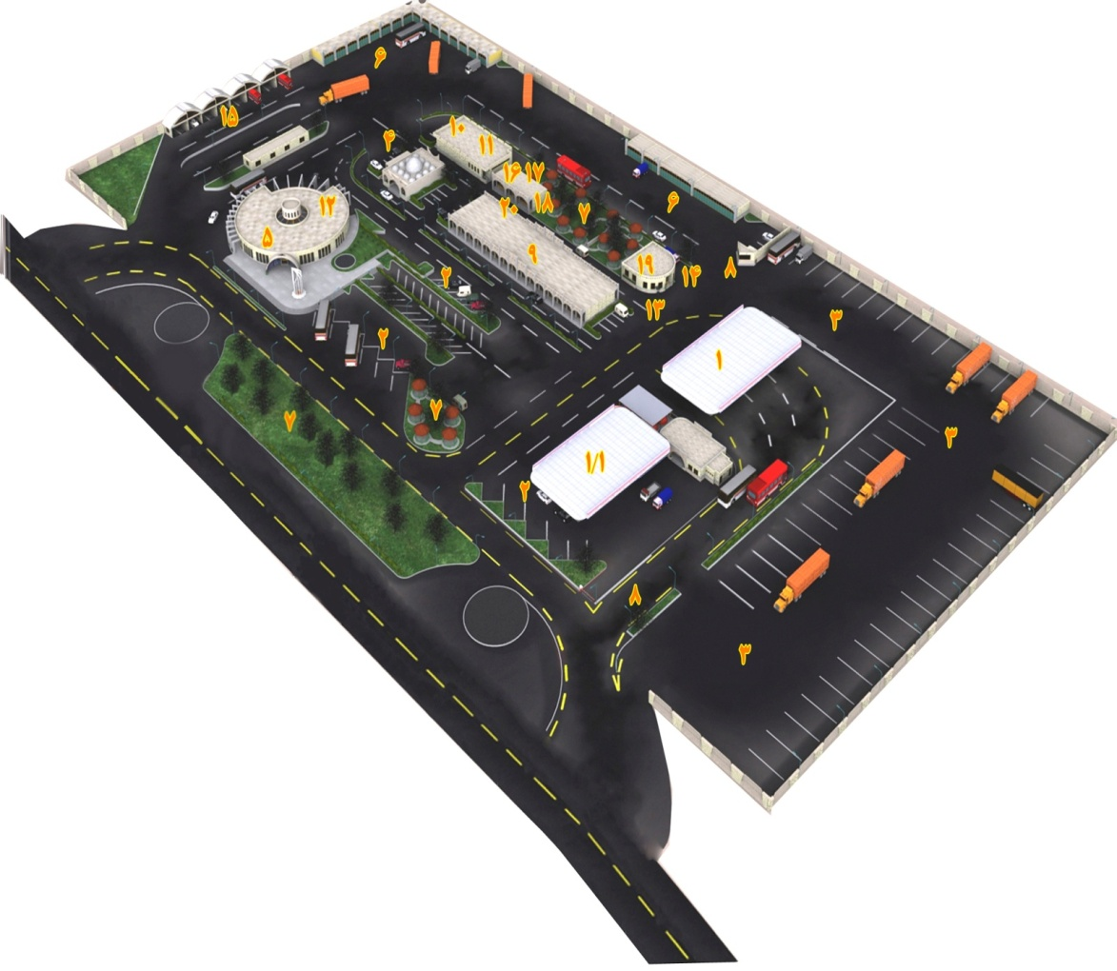
نیروگاه CHP دو واحد 25 مگاواتی
رستوران
کافی شاپ و قهوه خانه سنتی
تالار مجالس و عروسی
انبار مرکزی مواد غذایی
مهمانسرا
پاساژ تغذیه
سوپرمارکت
شاپینگ مرکزی
مسجد و مرکز همایش
مرکز آموزش و خدمات فرهنگی
سرویس بهداشتی و حمام
تعمیر گاه ها و سایت خدمات خودرویی
کارواش
مخابرات و دفتر خدمات ارتباطی
کافی نت و گیم نت
خدمات کامپیوتری و الکترونیکی
سالن ورزشی چند منظوره
مجموعه ورزشی
شهربازی سرپوشیده
آسایشگاه پرسنل
جایگاه سوخت (محوطه با پوشش)
قسمت اداری جایگاه سوخت
اتاق برق
واحد کمک های اولیه و اورژانس
اتاق باسکول
بانک
آژانس

1-2- معرفی محل اجرا
شهرستان ماهشهر، با حدود 7304 کیلومتر مربع مساحت، در جنوب شرقی استان خوزستان ، در کنار خور موسی قرار دارد و از طرف شمال به اهواز و رامهرمز، از شرق به بهبهان ، از غرب به خرمشهر و از جنوب به خلیج فارس محدود است. ارتفاع این شهرستان از سطح دریا 3 متر استو شامل 3 بخش مرکزی ، بندر امام خمینی و هندیجان است. فاصله ماهشهر تا تهران 1032 ، تا اهواز 151، تا آبادا 95، تا آغاجاری 72 و تا بندر امام خمینی 18 کیلومتر است.

آب و هوای این شهر مرطوب و حداکثر درجه حرارت آن در تابستان حدود 48 درجه سانتی گراد و متوسط درجه حرارت آن در سال حدود 8/24 درجه سانتی گراد و رطوبت نسبی آن در ساعت 30/6 صبح در حدود 65 درصد و ساعت 30/6 عصر حدود 40 درصد است. میزان بارندگی سالیانه ماهشهر در حدود 196 میلی متر می باشد.
نام قبلی ماهشهر، بندر معشور بوده و از قدیمی ترین بندر های خلیج فارس محسوب می شودکه سرانجام در سال 1339 با نام فعلی به شهرستان تبدیل شده است. بندر ماهشهر از دو ناحیه قدیم و جدید تشکیل شده است:
ماهشهر جدید، در پی ایجاد بندر صادراتی نفت به وجود آمده و تا قبل از ساخته شدن تاسیسات خارک، بزرگترین بندر صادراتی نفت ایران بوده است. فاصله ماهشهر قدیم تا ماهشهر جدید، حدود 3 کیلومتر است. مردم ماهشهر بیشتر در این ناحیه سکونت دارند و بافت آن قدیمی تر است و دوایر دولتی در این قسمت قرار دارند.
مزیت های فراوان اقتصادی در آبراهه خورموسی ، شرکت ملی صنایع پتروشیمی را برآن داشت تا از سال 1370 ، توسعه صنایع پتروشیمی را با جدیت بیشتر در منطقه دنبال کند. این امر باعث رشد و توسعه اقتصادی و جمعیتی ماهشهر شده، به طوری که جمعیت شهرستان در سال 1380، بیش از 100 هزار نفر برآورد شده است.
بر طبق سرشماری سال 1375 ، جمعیت شهرستان ماهشهر 88394 نفر بوده و پس از شهر های آبادان، اهواز و اندیمشک، خرمشهر ، دزفول و مسجد سلیمان، مقام هفتم را در استان دارا است. رودخانه مهم زهره و جراحی(مارون) نیز در حومه این شهرستان جاری هستند و مهمترین آثار باستانی و تاریخی آن عبارتند از :
:: شهر باستانی آسک(کلات)
:: روستای باستانی صالحک و قلعه باستانی باسیف
علاوه بر تاسیسات مربوط به صادرات نفت در بندر ماهشهر، وجود کارخانه گاز مایع و صدور گاز از این بندر و همچنین وجود تاسیسات عظیم و گسترده پتروشیم در 20 کیلومتری این بندر، بر اهمیت آن افزوده است.

1-2-1- موقعیت جغرافیایی

شهرستان بندر ماهشهر با 7313 کیلومتر مربع مساحت در جنوب غربی استان خوزستان و در منتهی علیه شمال خاوری خور موسی واقع شده است.این شهرستان از شمال به شهرستانهای اهواز و رامهرمز ، از غرب به شادگان و از شرق به بهبهان و از جنوب به خلیج فارس متصل است. مرکز این شهرستان با مصاحت بیش از 700 کیلومتر مربه بین 30 درجه و 55 دقیقه و 30 ثانیه عرض شمالی و 49 درجه و 10 دقیقه و 30 ثانیه طول شرقی نسبن به نصف النهار گرین ویچ قرار دارد.ارتفاع آن از سطح آزاد دریا نزدیک به 5 متر و دارای آب و هوای مرطوب است و پیشینه ی درجه ی حرارت نزدیک به 55 درجه و کمینه آن منفی 2 است. مذهب اهالی شیعه و زبان آنان فارسی(بندری) و عربی است.

1-2-2- نمایش موقعیت منطقه اجرای طرح در نقشه ایران

در نقشه زیر موقعیت اجرای طرح نقشه ایران را مشاهده می نمایید:
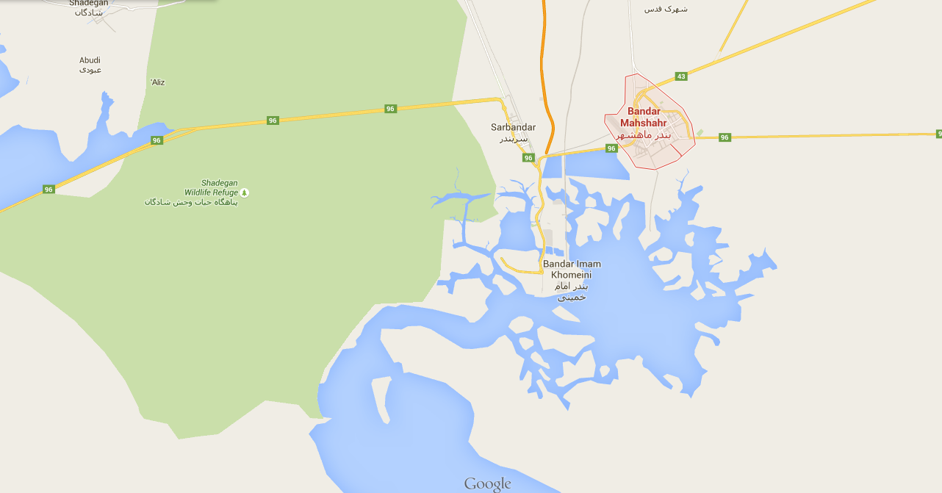

1-3- مزایای محل اجرای طرح
استان خوزستان داراي ويژگي هاي خاصي است كه در كمتر استاني از كشور چنين ويژگي هاي موجود مي باشد و همين ويژگي ها عاملي گرديده تا استان خوزستان متمايز از ساير استان ها ديده شود و فرصت هاي مناسبي را فراهم آورده تا سرمايه گذاران اعم از داخلي و خارجي براي سرمايه گذاري از اين فرصت ها استفاده نمايند كه در اين خصوص مي توان به موارد ذيل اشاره نمود:

1. منابع عظيم نفت و گاز:
خوزستان رتبه اول را در كشور دارا مي باشد كه مي توان با ايجاد مجتمع هاي پتروشيمي و پالايشگاهي كوچك زمينه ايجاد فرصت هاي شغلي مناسب و پايدار را ايجاد نمود. در اين خصوص منطقه ويژه اقتصادي ماهشهر از فاكتورهاي مناسب براي جذب سرمايه گذاران (داخلي و خارجي) برخوردار مي باشد كه دسترسي اين منطقه به آب هاي آزاد اوليت خاص خود را به اين موضوع بخشيده است.

2. تاسيسات فولادي و ذوب آهن:
استان خوزستان رتبه دوم را در صنايع فولاد و آهن در كشور دارا مي باشد كه سرمايه گذاري در احداث كارگاه هاي مدرن و ساير صنايع مصرف كننده توليدات صنايع مذكور باعث ايجاد فرصت هاي شغلي جديد و حفظ وضع موجود مي گردد.

3. وجود كشت و صنعت هاي مختلف:
مزارع كشت و صنعت هاي متعدد نيشكر و غير نيشكري در سطح استان شرايط لازم را براي ايجاد واحدهاي توليد و كاغذ سازي، نئوپان و فيبر فشرده، خوراك دام، الكل سازي، توليد سركه، توليد قارچ از باگاس نيشكر و كارخانجات دستمال كاغذي مهيا نموده است.
4. وجود رودخانه هاي پر آب كارون، كرخه، دز، زهره، مارون و جراحي:
يك سوم از آب هاي جاري كشور در اين استان جريان دارد. از اين امتياز مي توان در جهت سرمايه گذاري در امر كشاورزي، تحصيل برق، حمل و نق، شيلات و گردشگري استفاده و سرمايه گذاران را در اين امر ترغيب نمود. اجراي پروژه هاي تامين آب اراضي غرب حوزه كرخه از محل سد كرخه، پتانسيل بالائي را جهت ايجاد فرصت هاي شغلي جديد و همچنين احداث واحدهاي توليدي كشاورزي فراهم آورده است.

5. دسترسي به آبهاي آزاد و بين المللي:
ارتباط اين استان با جهان خارج از اين طريق حاصل گرديده است و نتيجه آن ايجاد بنادر بزرگي همچون بندر خرمشهر، بندر آبادان، بندر امام خميني و بندر ماهشهر بوده است كه علاوه بر استان پتانسيل مناسبي را براي كشور ايجاد نموده است.

6. وجود امكانات زيربنائي:
شبكه منظم و گسترده حمل و نقل به عنوان اساس تجارت در اين استان ميا مي باشد، وجود اتوبان هاي احداثي، راه آهن و فرودگاه ها و بنادر از لازمه هاي سرمايه گذاري محسوب مي شوند كه اين استان از آنها برخوردار مي باشد. از طرف ديگر چنانچه طرح اتصال راه آهن خرمشهر به شهر بصره در كشور عراق به اجرا درآيد باعث خواهد شد تا از اين طريق استان با عراق و كشور سوريه و نهايتاً به درياي مديترانه متصل گردد و امكانات لازم براي صادرات و ارائه خدمات به اروپا از اين طريق فراهم آيد.

7. همجواري خوزستان با بازارهاي مصرف جهاني (كشورهاي حاشيه خليج فارس):
وجود شرايط نا مطلوب آب و هوائي در كشورهاي همجوار (حاشيه خليج فارس) زمينه هاي لازم براي جذب سرمايه گذاري در امور كشاورزي و صنعتي در استان خوزستان فراهم است.
8. کشاورزی
استان خوزستان از جهت پتانسيل و قابليت هاي كشاورزي در كشور بي نظير و در دنيا از نقاط ممتاز است . متوسط حجم آورد ساليانه آبهاي آن معادل 32 ميليارد متر مكعب ( يك سوم آبهاي جاري كشور ) است. گفته مي شود از مجموع آبهاي استان 8/19 ميليارد متر مكعب آن در كشاورزي و شيلات استفاده خواهد شد كه بيش از2 برابر مصرف فعلي است. سطح زير كشت آبي استان ساليانه به 3/1 ميليون هكتار حدود دو برابر فعلي قابل گسترش است و به يمن شرايط اقليمش تا سه كشت در سال امكان دارد و توانسته يا مي تواند قطب توليد شكر، گندم، ذرت ، روغن ، خرما ، مركبات، گل و گياه ، شير، گوشت ، ماهي و ميگوي كشور باشد. گفته مي شود اين استان مي تواند توانايي 26% توسعه آتي كشاورزي كشور را يكجا به عهده بگيرد و 5/23 ميليون تن توليدات زراعي و باغي داشته باشد و فرآورده هاي دامي و شيلاتي آن 2 تا 9 برابر شرايط فعلي باشد . در اين گزارش سعي شده است اهم فعاليتها و اقدامات سازمان نظام مهندسي كشاورزي و منابع طبيعي استان خوزستان اجمالا مورد بررسي قرار گيرد .
خوزستان از حيث زمين و مرغوبيت خاك و حاصلخيزي، يكي از بهترين جلگه هاي ايران است كه گاهي به دليل ويژگيهاي آب و هوايي مي توان در سال دو بار محصول را در آن توليد نمود. فراواني آب، وسعت و باروري خاك و تنوع طبيعي، اين ديار را به جلگه اي زرخيز و پربركت تبديل نموده كه در صورت استفاده صحيح و برنامه ريزيهاي كشاورزي مكانيزه به تنهايي مي تواند كشور را به لحاظ فرآورده هاي كشاورزي تأمين نمايد و آنچه تاكنون در اين استان به دست آمده با برخورداري از همان روش سنتي است كه اگر بهره گيري صحيح از اين امر صورت پذيرد، بزودي خوزستان نه تنها به « طلاي سياه » ( نفت ) بلكه به « طلاي سبز » ( كشاورزي ) شهرت خواهد يافت. بي شك در كمتر استاني از ايران اين همه رودخانه و آبهاي پرخروش و مشرف بر دشتهاي وسيع وجود دارد.
توليد خرما:
استان خوزستان بزرگترين توليد كننده خرما در سطح كشور و سرمايه گذاري بر روي اين محصول و صنايع تبديلي آن از اهميت بالايي برخوردار است. بنابر نظارت كارشناسي پذيرفته شده بسته به نوع درخت خرما هر درخت ساليانه حدوداً 20 تا 30 كيلو خرما ميدهد. در حال حاضر ظرفيت توليد خرما در استان معادل 120000تن ميباشد كه در صورت ايجاد اصلاحات لازم در كاشت و داشت و برداشت درآمد و جذب سرمايه و ترغيب سرمايه گذاران در هيات سرمايه گذاري ارز فراواني را نصيب كشور خواهد داشت.
وجود زمين هاي لازم در خصوص پرورش ماهي و ميگو:
امكانات پرورش و تنوع ابزيان شامل ماهي هاي سردابي، گرم آبي و ميگوهاي پرورشي در آب هاي شيرين و امکانات سرمايه گذاري در طرح هاي جانبي اين فعاليت ها استعداد خاصي را به اين استان بخشيده است. اختصاص اراضي نامناسب چوبيده در آبادان به امر پرورش ماهي و ميگو و توسعه آن از پروژهاي اجرائي هيات سرمايه گذاري محسوب مي گردد.

10. صنعت توريسم و گردشگري:
استان خوزستان با دارا بودن آثاري با قدمت بيش از 10هزار سال قبل از ميلاد مسيح (ع) زمين هاي لازم براي سرمايه گذاري در امر گردشگري و جهانگردي را داراست وجود اثاري همچون معبد چغازنبيل در شوش، اشكفت سلمان و كول فرح ايذه ، كاخهاي داريوش و خشايار و همچنين تالاب هاي شادگان، هورالعظيم، آبشارها و آسياب هاي شوشتر و سد شادروان و بند ميزان زمين هاي مناسبي را براي باستان شناسان و جاهنگردان ايجاد نموده است.

فصل دوم :

مجتمع های خدماتی رفاهی

2-1- مقدمه
هنگامی که سخن از بررسی جایگاه مجتمع های خدماتی رفاهی بین راهی از دیدگاه برنامه ریزی شهری و منطقه ای به میان می آید ، باید به این نکته توجه داشت که نقش این مجتمع ها و نحوه خدمات رسانی آنها صرفا به رهگذران جاده ها منحصر نمی شود. به عبارت دیگر نباید جاده ها و مجتمع های خدماتی - رفاهی بین راهی را به طور مجزا از منطقه ای که در آن استقرار یافته اند در نظر آورد ، بلکه باید تبادلات متقابل جاده ها . مجتمع ها را با اندام ها و حوزه های منطقه ای آنها از ابعاد مختلف اقتصادی ، بازرگانی ، اجتماعی ، فرهنگی ، سیاسی ، دفاعی ، کالبدی و زیست محیطی مورد بررسی قرار داد.
زمانی که این ابعاد مورد توجه قرار گیرد، آنگاه هدف غایی و نهایی برنامه ریزی شهری و منطقه ای که همانا نیل به توسعه پایدار و ایجاد ارتباط منطقی بین انسان و محیط است تحقق خواهد یافت لذا باید بدین نکته اشاره داشت که در بررسی جایگاه مجتمع های خدماتی – رفاهی بین راهی علاوه بر خدمات رسانی به رهگذران جاده ها ، اهداف مهم دیگری نظیر تداوم رشد و توسعه محیط زیست و عدالت اجتماعی برای منطقه و ساکنان آن مد نظر است .

2-2- ضرورت و اهمیت
چند سالی است که احداث مجتمع های خدماتی – رفاهی بین راهی در جاده های کشور به منظور ساماندهی خدمات بین راهی جاده ای و افزایش رفاه رهگذران جاده ها مورد توجه قرار گرفته است. لیکن قابلیت های بالقوه بسیاری در این مجتمع ها نهفته است که می توان از آنها در جهت نیل به اهداف بزرگتری همچون «توسعه منطقه ای » و توازن منطقه ای بهره برد . از سوی دیگر در نظز گرفتن نقش های جدید برای این مجتمع ها، ضمن آنکه می تواند گام های مهمی در جهت توسعه پایدار مناطق تلقی گردد باعث آن می شود که ادامه فعالیت مجتمع های خدماتی – رفاهی بین راهی و گسترش دامنه فعالیت آنها از نظر اقتصادی توجیه پذیر باشد در این زمینه تبعات مثبت احداث این مجتمع ها، به ویژه جنبه های گردشگری و نقش آنها در توسعه پایدار منطقه ای ، همراه با تاثیرات متقابل آنها بر مردم منطقه و رهگذران جاده ها تا به حدی است که بعضا این الزام را ایجاب می کند که نهاد های اجرایی برای احداث این مجتمع ها و کمک به استقرار فعالیت آنها پیشقدم شوند

2-3- سوابق مجتمع های خدماتی – رفاهی

2-3-1- سوابق تاریخی
سوای آنکه در طول تاریخ هر یک از تسهیلات بین راهی، مي توانسته است به عنوان عاملي در ايجاد يك هسته شهري محسوب شود، امروزه هر كدام از آنها نيز در هيئت جديدي خود را نمايان ساخته اند. مجتمع هاي خدماتي رفاهي بين راهي نقش ساباط ها را به منزله مكاني بقراي رفع خستگي، رباط ها ، استادها و تمثيل ها را به عنوان كمپ يا توقف گاه براي سكونت، كاربات، كاروانسرا و خان ها را به عنوان اقامتگاه و محلي براي اطق و تامين ساير مايحتاج مسافران و حتي مكاني براي مبادله اجناس و تعاملات اجتماعي و فرهنگي ،‌ميهمانخانه و دسكره به منزله مكان استراحت شبانه يا محلي براي تفرج و گدراندن اوقات فراغت را ايفا مي كنند . در اين ميان ،‌با جايگزيني اتومبيل به جاي چهار پا ،‌اكنون طويله ها ، نعل بندي ها ،‌آغل ها و باراندازها رجاي خود را به توقفگاه هاي وسيله نقليه ،‌پمپ بنزين ،‌تعويض روغني ها ،‌تعميرگاه ها و محل شستشوي اتومبيل داده است . از سوي ديگر تامين مايحتاج مسافران به شيوه امروزي در فروشگاه هاي مجتمع هاي خدماتي – رفاهي بين راهي صورت مي گيرد ،‌ضمن آنكه با توجه به تنوع خدمات و افزايش نيازها ، اين مجتمع هاي خدماتي مانند تسهيلات ارتباطي ، پارك كودكان ،‌تسهيلات امدادي و بهداشتي و مانند آنها را نيز ارائه مي كنند .

2-3-2- سوابق جهاني
در حال حاضر ،‌تجميع خدمات رفاهي در جاده ها در قالب مجتمع هاي خدماتي ـ رفاهي بين راهي به عنوان يك شيوه پذيرفته شده در جهان محسوب مي شود . در اين زمينه ،‌دولت ها صرفا به توجيهات اقتصادي اين مجتمع ها توجه ندارند ،‌بلكه منافع زيست محيطي ،‌اجتماعي ف فرهنگي و سياسي اين مجتمع ها تا جايي است كه دولت ها براي احداث مجتمع خدماتي – رفاهي بين راهي تسهيلات ويژه اي را قائل مي شوند . به عنوان مثال ، دولت تركيه دستورالعملي تهيه كرده است كه همزمان با احداث يك اتوبان ،‌مجتمع هاي خدماتي – رفاهي بين راهي وابسته به آن به طور همزمان احداث شود .
در اين مورد الگوي واحدي براي احداث مجتمع هاي خدماتي – رفاهي بين راهي در كشور ها وجود ندارد . زيرا ويژگي هاي هر كشور ايجاب مي كند كه سياست ايجاد مجتمع هاي خود را متمايز با ديگر كشورها اعمال دارند . به عنوان مثال در عربستان سعودي مجتمع ها به طور عمده براي زيارت كنندگان و مسافران خارجي كه نياز هاي محدود و حجم وسيع خدمات برخوردارند ،‌طراحي مي شوند .
در بعضي ديگر از كشورها علاوه بر نيازهاي رفاهي به ساير نيازهاي رفاهي به ساير نيازهاي رهگذران جاده ها مانند نيازهاي تفريحي و گردشگري توجه ويژه اي شده است . به عنوان مثال در نمونه هاي موجود در بريتانيا و كانادا توجه ويژه اي بر مسائل تفريحي و گردشگري معطوف شده است و بيشتر ايجاد تسهيلاتي مورد توجه قرار مي گيرد كه رهگذران جاده ها ضمن دستيابي به خدمات ضروري خود ، از طبيعت اطراف حداكثر بهره را ببرند .
سوابق جهاني بيانگر آن است كه مجتمع هاي احداثي در هر يك از كشور ها داراي تنوع بسياري است به عنوان نمونه در يك بزرگراه در آلمان يا تركيه گستردگي مجتمع هاي خدماتي ـ رفاهي بين راهي متفاوت است و به مكان ،‌ويژگي هاي طبيعي و فاصله ،‌سطوح مختلفي از خدمات را ارئه مي دهند بستگي دارد .
علاوه بر آن خدمات ارائه شده در ساير جاده ها اعم از جاده هاي منطقه اي ،‌بين منطقه اي و بين المللي متفاوت است . با توجه به آنچه بيان شد ،‌سوابق جهاني بيانگر آن است كه مجتمع هاي خدماتي – رفاهي بين راهي در جهان صرفا نقش خدمات رساني به رهگذران جاده ها را بر عهده ندارند ، بلكه علاوه بر فراهم آوردن تسهيلات رفاهي براي رهگذران جاده ها ، مسائلي همچون توسعه و توازن منطقه اي ،‌توسعه پايدار و مسائل تفريحي را در دستور كار خود قرار مي دهند.
در اين زمينه جدول شماره يك به بررسي نمونه هايي از مجتمع هاي خدماتي ـ رفاهي بين راهي و مقايسه عناصر خدماتي حاضر در اين مجتمع مي پردازد . در اين جدول به مجموعه اي از خدمات اشاره شده است كه تمركز آن بيشتر بر ارائه خدمات به رهگذران جاده ها تاكيد دارد ، در حالي كه اين مجتمع ها از ظرفيت هاي بالقوه در جهت توسعه و توازن منطقه اي برخوردار هستند
جدول شماره 1 : مقايسه مجتمع هاي خدماتي – رفاهي بين راهي در كشور هاي منتخب جهان
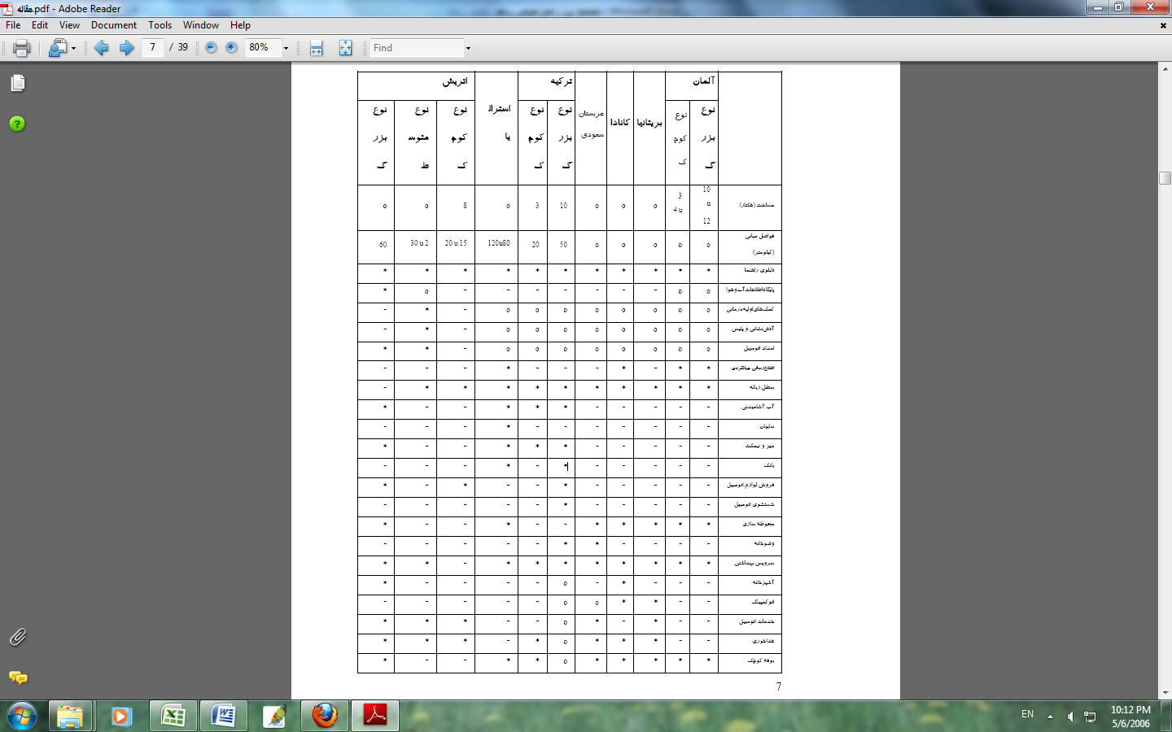
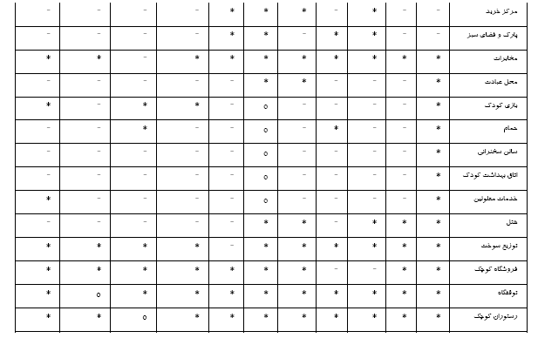

2-4- بررسي نقش هاي مجتمع هاي خدماتي – رفاهي بين راهي
همانگونه كه اشاره شد نمي توان مجتمع هاي خدماتي – رفاهي بين راهي و راه ها را به صورت مستقل از بستر آنها يعني منطقه و ساكنان آن مورد توجه قرار داد . در اين زمينه ،‌بر اساس «نظريه نظام ها » مجتمع هاي خدماتي – رفاهي بين راهي به طور مستمر با محيط اطراف خود در حال تبادل متقابل يعني تاثير گذاري و تاثير پذيري هستند . از اين رو نقش هاي مختلفي اعم از اقتصادي ، بازرگاني ، اجتماعي ،‌فرهنگي ، سياسي ،‌دفاعي ،‌بصري و زيت محيطي بر آنها مترتب است . مجموعه اين نقش ها بيانگر مشخصات همان نظامي است كه دانش برنامه ريزي شهري و منطقه اي سعي در اصلاح و پيشبرد آن دارد . با توجه به انچه بيان شد ؟، در اين قسمت انواع نقش هاي مجتمع هاي خدماتي – رفاهي بين راهي مورد بررسي قرار مي گيرد تا بر اساس نتايج حاصل از بررسي اين نقش ها ،‌ضمن به حداكثر رسانيدن رفاه رهگذران جاده ها ، بتوان از ظرفيت بالقوه و نهفته اين مجتمع ها در جهت اهداف توسعه منطقه اي همچون نيل به توسعه پايدار و توازن منطقه اي بهره گرفت اين نقش ها به صورت زير است:

2-4-1- نقش اقتصادي
معيار اصلي در بررسي نقش اقتصادي مجتمع هاي خدماتي – رفاهي بين راهي توجه به اصل اقتصادي عرضه و تقاضاست . خدمات رساني اين مجتمع ها به مناطق اطراف باعث افزايش دامنه سود آوري زمين هاي منطقه و ايجاد توازن و برابري زمين هاي دور افتاده نسبت به زمين هاي شهري مي شود . همچنين ارائه خدمات به مسافران و رهگذران با توجه به لزوم آسان سازي امور مسافرت ، به علت مهيا ساختن كالا و خدمات مورد نياز انها ، كاهش هزينه هاي جابه جايي و پويايي نيروي كار و توليد در مقياس بزرگ را در پي مي اورد . اين مجتمع هاي مي توانند با عرضه خدمات كالا ، در كاهش هزينه سفر موثر افتند و با فرهم ساختن خدمات مورد نياز ، قابليت منطقه براي جذب مسافران به واسطه وجود مناظر مناسب طبيعي ، ارائه خدمات ، تمركز در يك مكان ، وجود تاسيسات امدادي ، ايجاد فرصت هاي شغلي ، گسترش ساختن عرضه خدمات افزايش دهند و نتايجي همچون رفع خستگي مسافر ، كاهش حوادث ناشي از شفر ف تامين نيازهاي امدادي و رفاهي سفر و ارتباط بخشيدن بين حوزه هاي زيستي درون منطقه اي را به دنبال داشته باشند .

2-4-2- نقش بازرگاني
به دليل اهميت مقاله بازرگاني ، اين نقش به نحو مجزايي از نقش اقتصادي مورد بررسي قرار مي گيرد . احداث مجتمع هاي خدماتي – رفاهي بين راهي با توجه به آسان سازي امر سفر ، كاهش هزينه هاي جابه جايي كالا در پي دارد كه نتيجه مستقيم ان پويايي نيروي كار و تقسيم كار جغرافيايي خواهد بود . عالوه بر ان ، اصلاح الگوي مصرف ،‌محروميت زدايي از مناطق دور افتاد ف تامين كالاهاي مورد نياز منطقه توسط مجتمع ها ، كاهش قيمت كالاها در عرصه هاي شهري و منطقه اي اطراف و كاهش تمركز ناشي از وجود نياز مندي هاي منطقه اي در سطح شهر ها از اعم نقش هاي بازرگاني اين مجتمع ها محسوب مي گردد همچنين ايفاي اين نقش ها توسط مراكز خدماتي – رفاهي بين جاده اي به طور غير مستقيم باعث ايجاد تعادل بين اراضي منطقه اي خواهد گشت .
ايجاد مراكز فعاليت شغلي پراكنده اي كه سهمي از آنها بر عهده مجتمع هاي خدماتي – رفاهي صورت خواهد بود و نيز جلوگيري از حمل و نقل مضاعف از روستا به شهر و شهر به روستا ، از ان جمله است

2-4-3-نقش اجتماعي
نتايج برنامه ريزي براي ارزش هاي اجتماعي در بلند مدت نمايان مي شود . نقش ارزش هاي اجتماعي مجتمع هاي خدماتي – رفاهي بين راهي در كوتاه مدت ملموس نيست ولي مهمترين تاثيرات آن در سطح ملي مي تواند شامل ايجاد انگيزه در پيوستگي ساكنان منطقه با يكديگر ، ترغيب به گردشگري توسط گروه هاي مختلف جمعيت ، آشنايي اقوام و فرهنگ هاي مختلف با يكديگر ، ايجاد روحيه هاي شاد به خاطر وجود تسهيلات ناشي از سفر ، اطمينان خاطر مسافران از نحوه و كيفيت عرضه كالا و خدمات ، و مواردي مشابه انها باشد

2-4-4- نقش سياسي و اداري
از مهمترين نقش هاي سياسي و اداري مجتمع هاي خدماتي – رفاهي بين راهي مي توان به همگرايي اجتماعي ، ايجاد پيوند ملي ، پيوستگي ساكنان منطقه با يكديگر ،‌گسترش واحد هاي اجتماعي و اميزش فرهنگ ها اشاره كرد كه اين مساله مي تواند به گسترش قلمرو سياسي و افزايش حضور حكومت مركزي در نقاط مختلف منتهي شود . اين مجتمع ها به سهم خود در همگرايي سياسي ، عدالت اجتماعي ،‌افزايش اشتغال ، توازن منطقه اي ،‌رونق اقتصادي و تقويت ثبات سياسي نقش مهمي ايفا خواهند كرد . از سوي ديگر وجود واحد هاي انتظامي و نظارتي در اين مجتمع ها نيز نقش مهمي در افزايش ثبات اجتماعي و سياسي خواهد داشت .

2-4-5- نقش فرهنگي
ايجاد مجتمع هاي خدماتي – رفاهي بين راهي مي تواند بر تقويت ارزش هاي فرهنگي خود و حوزه اطراف موثر واقع شود . تبعات اقتصادي و اجتماعي اين مجتمع ها به ظهور و رشد استعداد هاي مردمي منطقه ،‌تغيير نگرش مردم منطقه و مسافران جاده ها به عملكرد هاي بازرگاني و خدماتي ، آموزش همگاني ،‌تبليغ عوامل فرهنگي و مذهبي ،‌تبادل و تعامل فرهنگي و استفاده بهينه از اوقات فراغت و ارتقاي سطح فرهنگي منجر خواهد شد .

2-4-6- نقش دفاعي
در اوقاتي كه دفاع از پهنه كشور در برابر بيگانگان لازم باشد ، مجتمع هاي خدماتي – رفاهي بين راهي به ويژه در مناطق مرزي ، مي تواند به عنوان يك قرار گاه پشتيباني مطرح شوند . اين مجتمع ها در اوقات دفاع و با توجه به موقعيتي كه نسبت به راه هاي ارتباطي دارند ، قابليت دفاع را افزايش خواهند داد . اين مجتمع ها در اوقات ويژه مي توانند به عنوان پايگاه دفاعي يا پادگان ،‌ارائه خدمات رفاهي به رزمندگان و سربازان ، بيمارستان صحرايي ،‌محل فعاليت هاي پشتيباني دفاعي ،‌تامين مهمات و آذوقه و مانند آنها تبديل شوند .

2-4-7- نقش بصري
از مهمترين نقش هايي كه از ديدگاه بصري مورد انتظار از مجتمع هاي بين راهي ،‌مي توان به ايجاد زمينه براي رهگذران در ايجاد انگيزه توقف و استفاده از مناظر طبيعي و مصنوعي زيبا ،‌افزايش شادابي و رضايت مسافران ، رفع خستگي آنها ،‌تنوع منظر و ايجاد انگيزه براي ادامه مسير اشاره كرد .

2-4-8- نقش زيست محيطي
مجتمع هاي خدماتي – رفاهي بين راهي ، زمينه ساز ادغام و همساني جاده با محيط طبيعي اطرف خود خواهند بود . اختصاص مكان و محدوده مشخصي از زمين و آماده سازي يك مجتمع خدماتي – رفاهي كه اصول محيط زيست را رعايت كند ،‌ضمن ارج نهادن به حفط محيط ، خود زمينه ساز تقويت مشاركت در نگهداري از ان است . همچنين تامين نيازهاي تفريحي مسافران ،‌محدود كننده دخالت نامناسب انسان بر طبيعت خواهد بود . تعيين مكان براي تعويض روغن يا مواد مستعمل اتومبيل و مواد شوينده و شيميايي ،‌از پراكنش آلاينده ها محيط و آلودگي خاك خواهد كاست
تمركز فعاليت هاي تفريحي و رفاهي در نقاط مشخص ،‌آسيب به طبيعت اطراف ( جنگل ،‌مرتع ،‌پوشش گياهي ،‌آب و خاك ) را به حداقل مي رساند . همچنين ايجاد فضاي سبز در مجتمع ها ، خود به مثابه گسترش دامنه فضاي سبز در محيط به حساب مي ايد كه نقش مناسبي نيز در لطافت هواخواهد داشت . از سوي ذيگر تمركز فعاليت ها در مجتمع هاي خدماتي – رفاهي بين راهي ،‌احتمال آسيب به پناهگاه هاي وحشي را به حداقل خواهد رسانيد . ضمن آنكه امكان نظارت نهاد هاي ديربط را بر حفاظت از محيط زيست تقويت خواهد كرد و بهداشت محيط را ارتقا خواهد بخشيد .
2-5- تجزيه و تحليل
بررسي سوابق تاريخي و جهاني مجتمع هاي خدماتي – رفاهي بين راهي بيانگر آن است كه بضاعت هاي موجود در مجتمع هاي خدماتي – رفاهي بين راهي به مراتب فراتر از خدمات رساني به رهگذران جاده هاست . از اين رو ازديدگاه برنامه ريزي شهري و منطقه اي اين ظرفيت وجود دارد كه بتوان از پتانسيل هاي اين مجتمع ها در جهت نيل به اهدافي همچون توسعه پايدار و توازن منطقه اي بهره برد بدين منظور بررسي نقش اين مجتمع ها از ابعاد مختلف مي تواند اين قابليت ها را به نحو بهتري مشخص مي سازد .
از بعد اقتصادي ،‌ايجاد مجتمع هاي خدماتي – رفاهي بين راهي ،‌نقش مهمي ايفا مي كند .
ايجاد عدالت و توازن منطقه ،‌اشتغال زايي ، كاهش قيمت ،‌افزايش رقابت ،‌ايجاد صرفه در مقياس وسيع ،‌ايجاد تخصص ،‌محروميت زدايي ،‌تقويت بعد گردشگري مناطق و جاده ها ،‌كاستن از حوادث جاده ها ،‌كاستن از حوادث جاده اي ،‌افزايش عرضه زمين و به ويژه خلق فرصت هاي جديد شغلي در منطقه بارزترين نقش هاي اين مجتمع ها محسوب ميشود . از بعد بازرگاني نيز اين مجتمع ها با تسهيل امر سفر ، باعث گسترش دامنه تاثيرات بازارهاي قديم و ايجاد افزايش حمل و نقل مضاعف ،‌خواهند شد . مجموعه ابعاد اقتصادي و بازرگاني مورد اشاره ،‌با توجه به ايجاد فرصت هاي رشد در منطقه خود ،‌عامل مهمي در جهت نيل به توسعه و توازن منطقه اي محسوب مي گردند .
مجتمع هاي خدماتي – رفاهي در عملكرد بلند مدت خود در تقويت ارزش هاي اجتماعي راه ها قابليت بالايي خواهد داشت . به عنوان مثال ،‌احداث اين مجتمع ها مي تواند نتايج مثبت مانند پيوستگي ساكنان مناطق و بزرگتر شدن واحد هاي اجتماعي ،‌همگرايي اجتماعي و پيوند ملي و كاستن از جرايم و بزه و تخلفات قانوني را در پي داشته باشد اهميت نقش هاي غير اقتصادي مجتمع هاي نهان نگاري تا به حدي است كه نمي توان در بررسي جايگاه اين مجتمع ها ،‌آنها را ناديده گرفت . بعضا هر كدام به تنهايي مي تواند دليلي براي احداث مجتمع هاي ديگر قرار گيرد . به عنوان مثال از بعد سياسي گسترش قدرت و قلمر حكومت مركزي ،‌ايجاد ثبات سياسي و افزايش نظارت دولتي ،‌از جمله نقش هايي است كه مي تواند حكومت مركزي را مجاب به احداثاين مجتمع ها كند .
از سوي ديگر ،‌نقش هاي فرهنگي قابل توجهي نيز بر مجتمع هاي خدماتي – رفاهي بين راهي مرتبت است . ايجاد اين مجتمع ها ، ضمن فراهم كردن زمينه براي رشد استعداد ها ،‌عاملي در جهت تقويت آموزش همگاني ،‌تغيير نگرش مسافران و ساكنان منطقه نسبت به كار و به ويژه ، رشد فرهنگ اجتماعي ، تبادل و تعامل فرهنگي ،‌استفاده بهينه از اوقات فراغت و همچنين قابليت تبليغ براي مسائل فرهنگي و مذهبي به شمار مي رود .
نقش اين مجتمع ها از بعد نظامي نيز بسيار حائز اهميت است اين نقش هنگامي به اوج خود مي رسد كه وضعيت تدافعي براي كشوردر اولويت باشد قابليت اين مجتمع ها براي تغيير عملكرد به پيگاه نظامي ،‌پادگان و يا استفاده هاي پشتيباني مانند دفتر فرماندهي ،‌مكاني براي درمان مجروحان جنگي ،‌انبار مهمات و آذوقه يا حتي مكاني براي ارائه خدمات به سربازان عازم يا برگشته از مناطق جنگي حكايت از اهميت تدافعي اين مجتمع ها به ويژه در مناطق مرزي دارد . در اين زمينه مجموعه عوامل فرهنگي ،‌اجتماعي ،‌سياسي و تاميني نياز است تا پيش زمينه هاي توسعه در يك منطقه حاصل شود كه اين مهم به كمك مجتمع هاي خدماتي – رفاهي بين راهي در حد خود امكان پذير است
همچنين حضور اين مجتمع ها در جاده ها ،‌ضمن آنكه مي تواند زمينه اي در جهت غناي بصري جاده ها به شمار رود ،‌عاملي در جهت ايجاد تنوع و رهايي از يكنواختي جاده ها و در نتيجه رفع خستگي رهگذران به شمار مي رود . در ملاحظات زيست محيطي نيز هر چند مجتمع هاي خدماتي – رفاهي بين راهي ،‌خود تا حدي به عنوان يك عامل بر هم زننده محيط زيست محسوب مي شوند ،‌اما اين مجتمع ها نقش قابل توجهي نيز در زدودن آسيب هاي وارده به محيط زيست ايفا مي كنند .
مهمترين نقش مجتمع هاي خدماتي – رفاهي بين راهي هدايت و نظارت بر دخالت انسان در طبيعت و تامين رفاه در جاده هاست ،‌به نحوي كه با استقرار خدماتي همچون تعميرگاه ، تعويض روغني ،‌كارواش ،‌توزيع سوخت ،‌فضاي بازي كودكان ،‌آشپزخانه ،‌دستشويي ،‌جايگاه جمع اوري زباله و مانند آنها ،‌آسيب هاي وارد بر محيط زيست به حداقل مي رسد . به ويژه انكه با جمع آوري ، هدايت و تصفيه فاضلاب و بويژه فاضلاب هاي شيميايي و مشتقات نفتي و همچنين جمع اوري زباله ها از الودگي طبيعت ، مناظر ،‌آب هاي سطحي و زير زميني كاسته مي شود .
از طرف ديگر اين مجتمع ها با فراهم اوردن فضاي بازي كودكان ، طبخ غذا يا حتي محل توقف اتومبيل و فضاي تفريح و تفرج ، مانند هجوم بي قديو بند انسان ها به داخل طبيعت مي گردد . علاوه بر ان ، فضاي سبز ايجاد شده در مجتمع ها بر كل منطقه و روحيه مسافران و اهالي ناحيه تاثير مثبت خواهد داشت .
با توجه به ابعاد زيست محيطي بر شمرده شده از مجتمع هاي خدماتي – رفاهي بين راهي ،‌نقش آنها از نظر توسعه پايدار اهميت ويژه اي در توسعه منطقه اي مي يابد لذا مكان يابي صحيح اين مجتمع ها ضمن انكه مشاركت مردم را براي توفيق بخشيدن به نقش مجتمع ها بر مي انگيزد ،‌به برخورد فرهنگ ها ، ايجاد عدالت و توازن منطقه اي ، تنوع سفر و ايمني و سلامت رواني مسافران كه از ملازمات توسعه پايدار است ،‌منتهي خواهد شد . مجموع اين مسائل بيانگر آن است كه مجتمع هاي خدماتي – رفاهي بين راهي نقش قابل توجهي در رشد منطقه ، توسعه پايدار آن و حفظ توازن منطقه اي ايفا خواهند كرد .

2-6- در نظر گرفتن عناصر ويژه خدماتي در مجتمع ها
در صورتي كه براي مجتمع هاي خدماتي – رفاهي بين راهي صرفا نقش خدمت رساني به رهگذران جاده ها مورد توجه بود ،‌نيازي به عناصر مطرح در اين بخش نبود اما هنگامي كه نقش توسعه پايدار نيز براي اين مجتمع ها مطرح مي شود ،‌حضور برخي از عناصر در اين مجتمع ها ضروري مي نمايد بديهي است كه برخي از عناصر مورد اشاره جنبه انتفاعي ندارند كه انضمام آنها به مجتمع ها ،‌ضرورت حمايت دولت ، مراكز خيريه و يا تشكل هاي غير دولتي را ايجاب مي كند .
از سوي ديگر با توجه به اينكه پرداختن به موضوع مجتمع خدماتي – رفاهي بين راهي در اين پژوهش از نظر دانش برنامه ريزي شهري و منطقه اي مورد توجه قرار گرفته است ، اين ضرورت بوجود مي آيد كه جايگاه يك مجتمع را بايد نه تنها با آبران جاده ها ،‌بلكه در تبادلات اجتماعي و اقتصادي منطقه اي و افراد ساكن در ان و مبادلات اين سه با يكديگر مورد بررسي قرار داد .
اهم اين عناصر ويژه عبارتند از :

واحد هاي خدماتي حافظ محيط زيست :
اين واحد ها به جنبه هاي محيط زيست توجه ويژه اي دارند برخي از انها مانند شكار باني،‌ جنگل باني و ضابطان محيط زيست جنبه نظارتي داشته و برخي ديگر ، مانند گسترش و حفظ فضاي سبط ،‌جايگاه جمع اوري زباله و جمع اوري فاضلاب باعث مي شوند كه كاهش زيان هاي وارده به محيط زيست به حداقل برسد .
واحد هاي خدماتي اقتصادي :
يكي از معاني توسعه ،‌رشد همگون ، متوازن و عادلانه اجزاي اقتصادي است . با توجه به آنچه بيان شد ،‌مجتمع هاي خدماتي رفاهي بين راهي بايد علاوه بر نقش رساني به رهگذران ، به ارائه خدمت در سطح منطقه بپردازند. ايجاد شغل و بازار فروش محصولات از مقدم ترين عواملي است كه مي تواند هدف فوق را برآورده كند . از اين رو فراهم اوردن واحد هايي مانند بازارچه پيله وري ، فروشگاه صنايع دستي و فروشگاه محصولات منطقه اي مي تواند موقعيت هاي جديد را در جهت ايجاد اشتغال ف رشد و رونق منطقهاي ،‌تمركز زدايي از شهرها و اعتدال بخشي در استقرار تاسيسات منطقه اي ايجاد كند .
واحد هاي خدماتي اجتماعي و فرهنگي
فراهم آوردن عناضر اجتماعي و فرهنگي همانند كتابخانه ،‌سالن چند منظوره پخش فيلم ،‌تئاتر و سخنراني ،‌فضاي عمومي براي برخورد فرهنگ ها ،‌تابلوي اعلانات و خانه مطبوعات و مانند آنها از جمله عواملي است كه در جهت شكوفايي فرهنگي مناطق موثر واقع مي شود به عبارت ديگر اين تنها عابران جاده ها نيستند كه از خدمات مورد اشاره استفاده مي كنند . بلكه در خدمات رساني بين راهي بايد به عرضه خدمات به اهالي منطقه نيز توجه داشت . بنابراين ايجاد مجتمعه هاي رفاهي نفش خدماتي متقابل را عهده دار خواهند بود از سوي ديگر تاسيس راديوي محلي در اين مجتمع ها نقش مهمي در جهت ارائه اطلاعات مورد نياز رانندگان و ارتقاي سطح فرهنگي عابران و مردم ايفا كرد .
واحدهاي خدماتي رفاهي
بايد اين بضاعت در مجتمع ها وجود داشته باشد كه با توجه به فضايي كه در اختيار دارند بتوانند علاوه بر خدمت به مسافران ،‌مجموعه اياز آنها را نيز به مردم نواحي روستايي اطراف ارائه كنند . واحد هايي مانند عده فروش ،‌درمانگاه ،‌گرمابه ،‌امداد خودرو ،‌توزيع سوخت ،‌تعمير گاه ،‌مخابرات ،‌پست ،‌بانك ،‌بيمه ،‌تاكسي سرويس و صندوق امانات از جمله امكاناتي به شمار مي رود كه به سادگي مي تواند در اختيار مردن منطقه نيز قرار گيرد . به ويژه آنكه برخي از اين واحد ها مانند عمده فروشي و مراكز خريد عمده محصولات منطقه اي و صادرات آن به ديگر مناطق ،‌اساسا با تاكيد بر ارائه خدمات به مردم منطقه تعبيه مي شود . اين ارائه خدمات در جهت خارج ساختن منطقه از محروميت در جهت نيل به هدف توسعه پايدار از اهميت ويژه اي برخوردار است .
واحد هاي خدماتي تفريحي
با توجه به موقعيت طبيعي اطراف مجتمع ها و فضاي سبزي كه در حاشيه آنها ايجاد مي شود اين مجتمع ها مي تواند به ارائه نقش تفرجگاهي نيز بپردازد . سواي انكه اين نوع خدمات تفريحي مي تواند در جهت ايجاد شغل براي اهالي منطقه ور باشد ،‌خود عامل مهمي در جهت تنوع محيطي در بين اهالي منطقه و ساير افرادي است كه از نقاط دور دست و به منظور تفريح به اين مجتمع ها مي آيند . عناصري همچون فضاي سبز ،‌زمين بازي ،‌استخر ،‌تالار چند منظوره ،‌محل اسكان موقت يا وسله نقليه ،‌تالار غذا خوري و حتي امكانات فراتر مانند حوضچه هاي ماهيگيري و مانند آنها مي تواند زمينه را براي رواج روحيه شاداب در جامعه اغم از منطقه و خارج از منطقه ، در جهت نيل به توسعه پايدار فراهم سازد . اين مورد به ويژه براي آن قبيل از نواحي كه ايجاد خدمات تفريحي يا فرهنگي براي انها فاقد بودجه هاي لازم است ،‌زمينه مساعدي را نيز فراهم خواهد ساخت .

واحد هاي خدماتي تاميني ،‌انتظامي ،‌نظارتي و امدادي
در اين زمينه نگرش به حضور ايستگاه هاي انتظامي و پبيس راه ،‌ناظران قيمت ،‌توزيع كيفيت كالا در مجتمع ها صرفا به خود مجتمع يا جاده هاي بين راهي منتهي نمي شود . بلكه اين حضور به منظور ارائه فراتر خدمات در سطح منطقه نيز محسوب مي گردد از سوي ديگر حضور امداد رساني توسط هلي كوپتر ،‌آتش نشاني و آمبولانس ،‌هدفي همچون ارائه خدمت به اهالي منطقه را نيز تحت پوشش خود دارد .
نظر به اين در هر مكان ضرورتي ندارد كه تمامي انواع خدمات جاده اي در يك مجتمع ارائه شوند ،‌مجتمع ها با توجه به نوع ارائه خدمات به سه سطح كوچك ،‌بزرگ و متوسط دسته بندي شده اند بر اين پايه بسته به ارتباط منطقي جاده و نوع نيازهاي رهگذران ،‌مجموعه اي از خدمات در هر يك از گونه هاي مجتمع ها فراهم مي گردد .
از سوي ديگر هر كدام از اين سه نوع مجتمع خدماتي – رفاهي بين راهي مي توانند در ابعاد مختلف به ارائه خدمات بپردازند . به بيان ديگر سطح بندي به نوع خدمات ، رابطه جاده و رهگذران و همچنين ارتباط مجتمع ها با يكديگر اشاره دارد ،‌در حالي كه ابعاد مجتمع مي تواند بدون آنكه نوع خدماتش تفاوت كند تغيير يابد و خود را تطبيق دهد جدول 3 به مجموعه اي از عناصر خدماتي و حدود مساحت هاي زمين مورد نياز آنها اشاره دارد كه با توجه به گستردگي هر مجتمع ،‌در سه سطح دسته بندي شده اند . در اين جدول ،‌عناصري كه كاركرد منطقه اي دارند و به اهداف فراتر از خدمات رساني به رهگذران جاده ها مي نگرند با علامت ستاره مشخص شده اند .

جدول عناصر خدماتی پیشنهادی در سطوح 1 و 2و 3 مجتمع های خدماتی بین راهی ایران
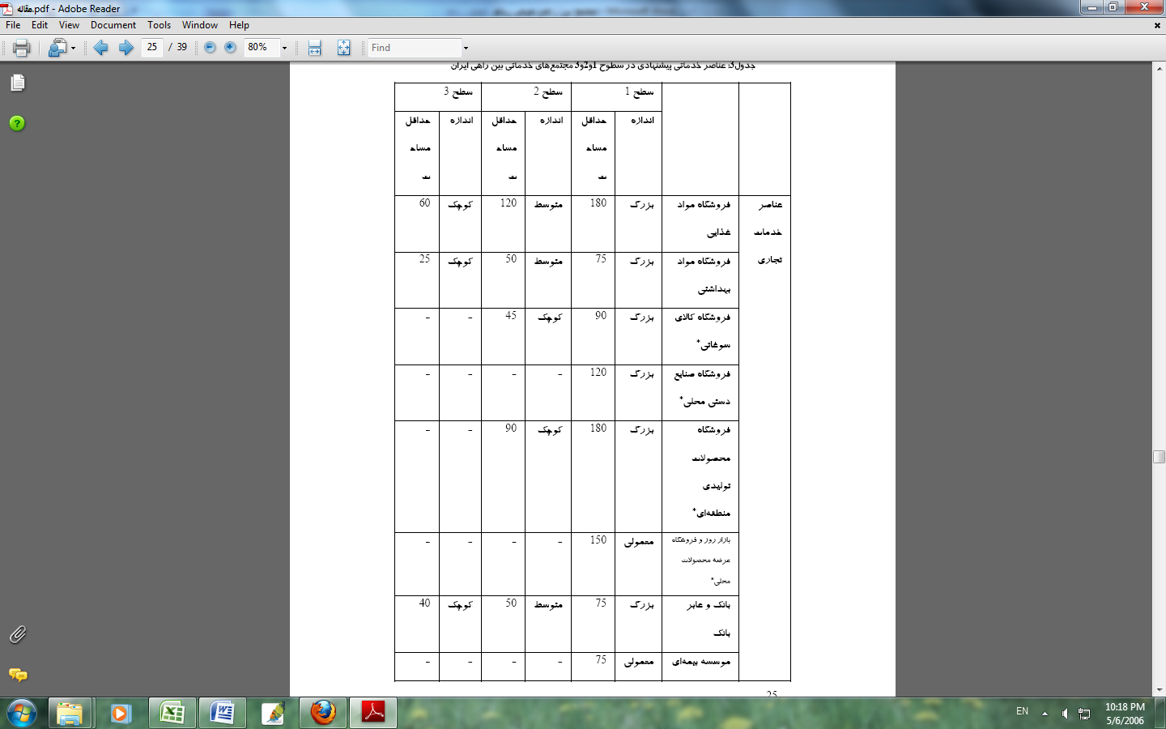
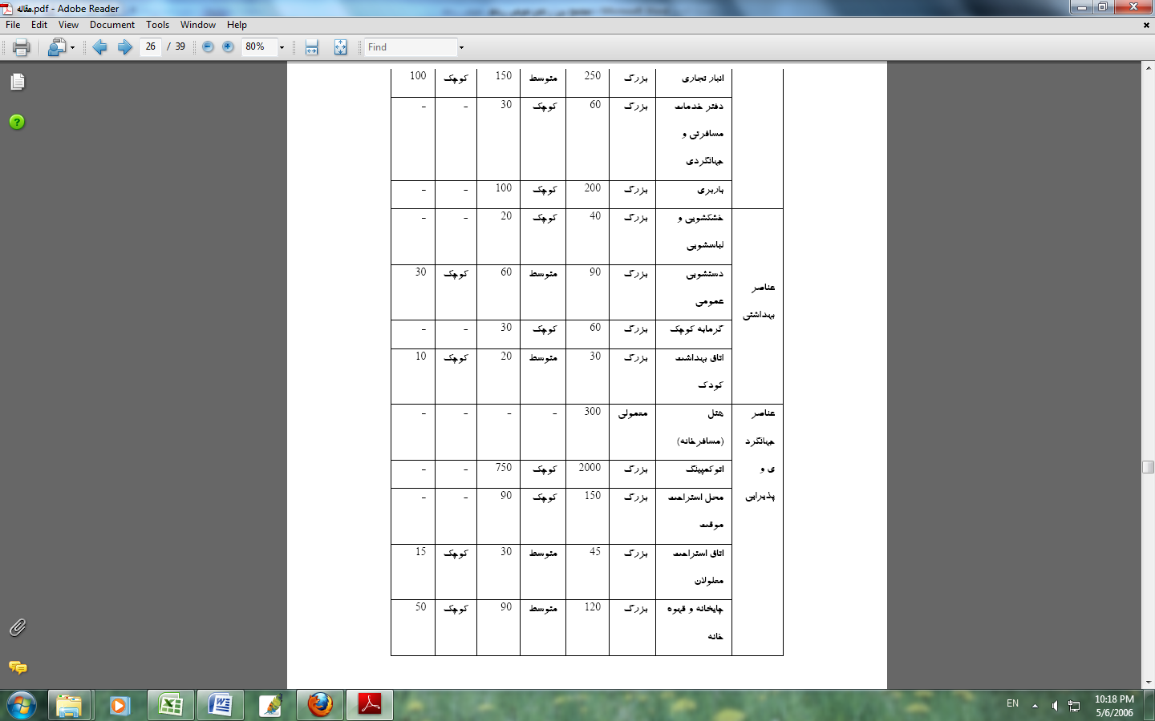
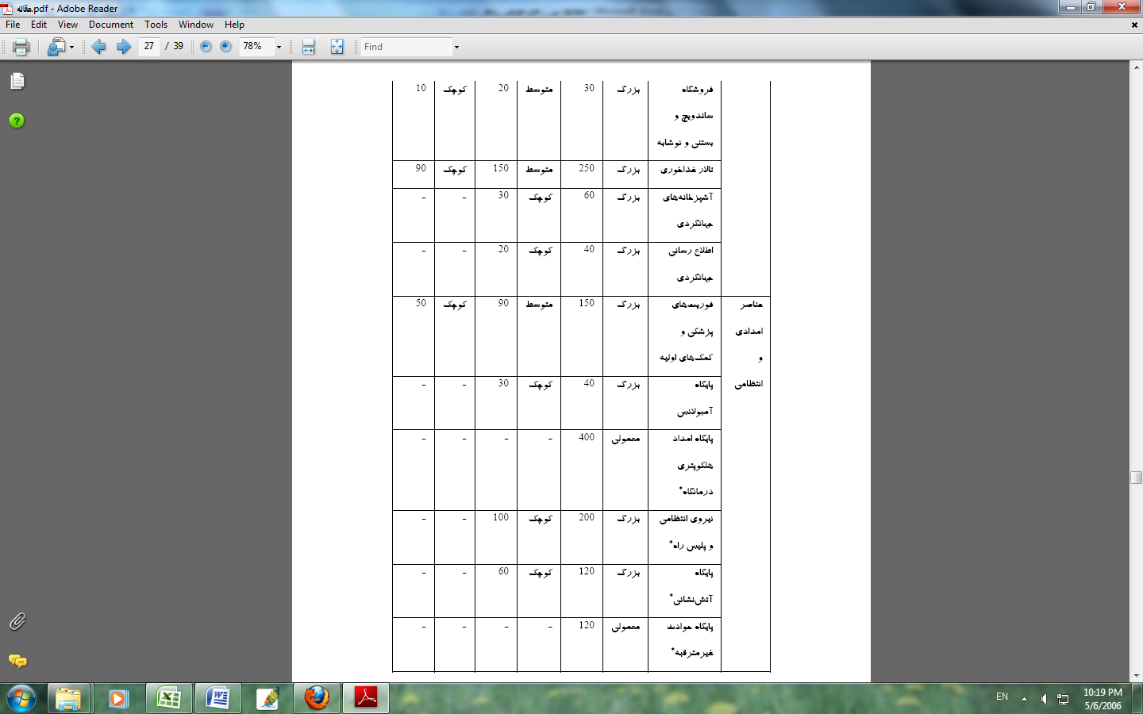

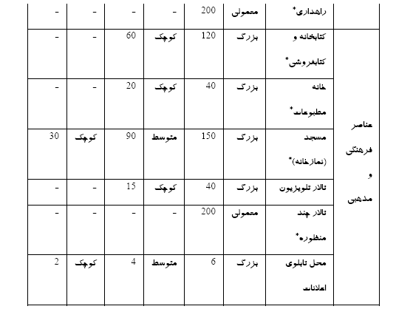
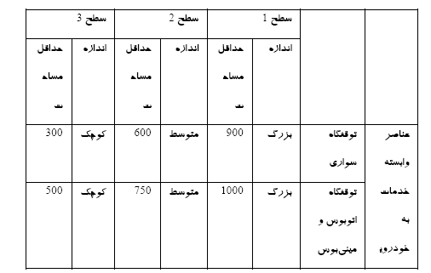
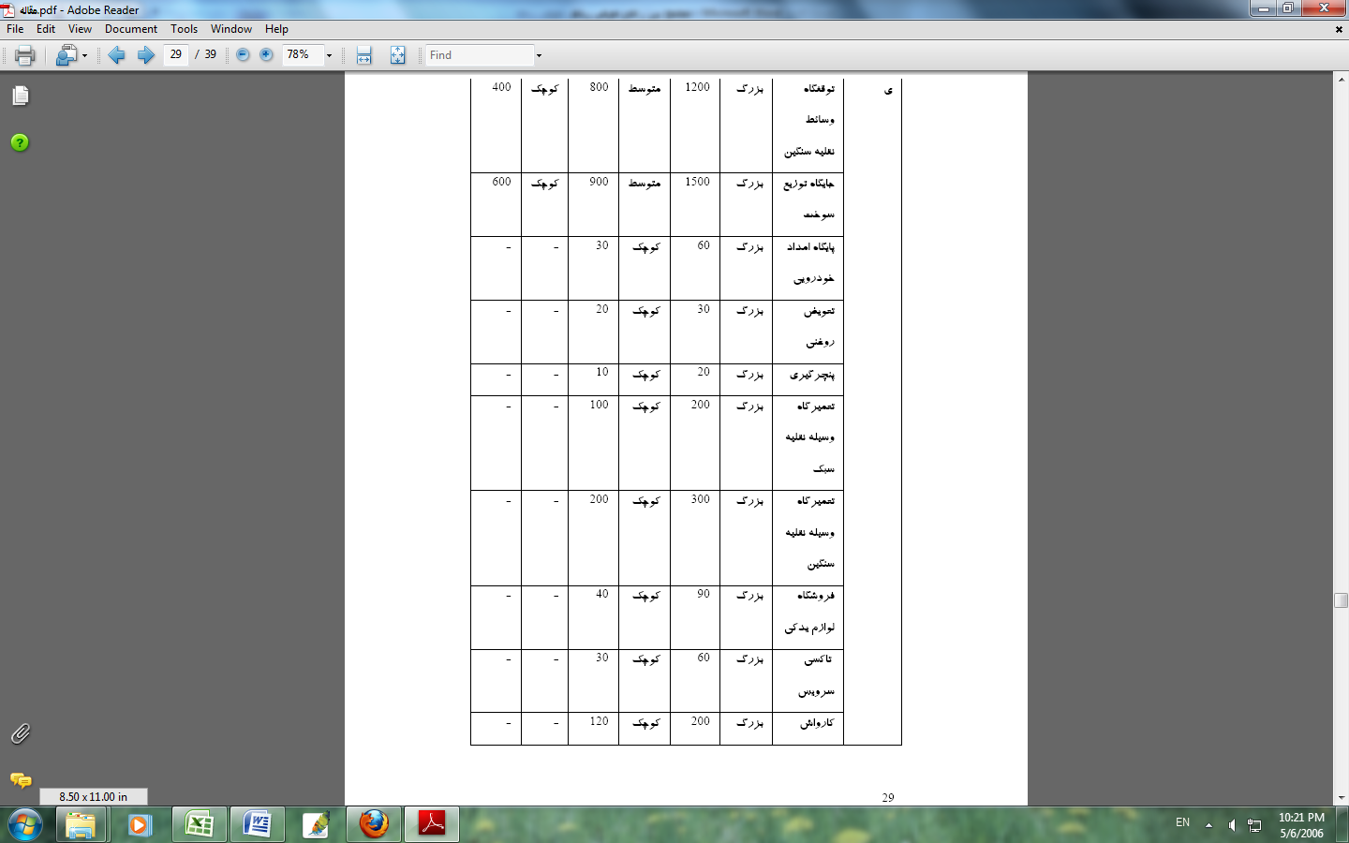
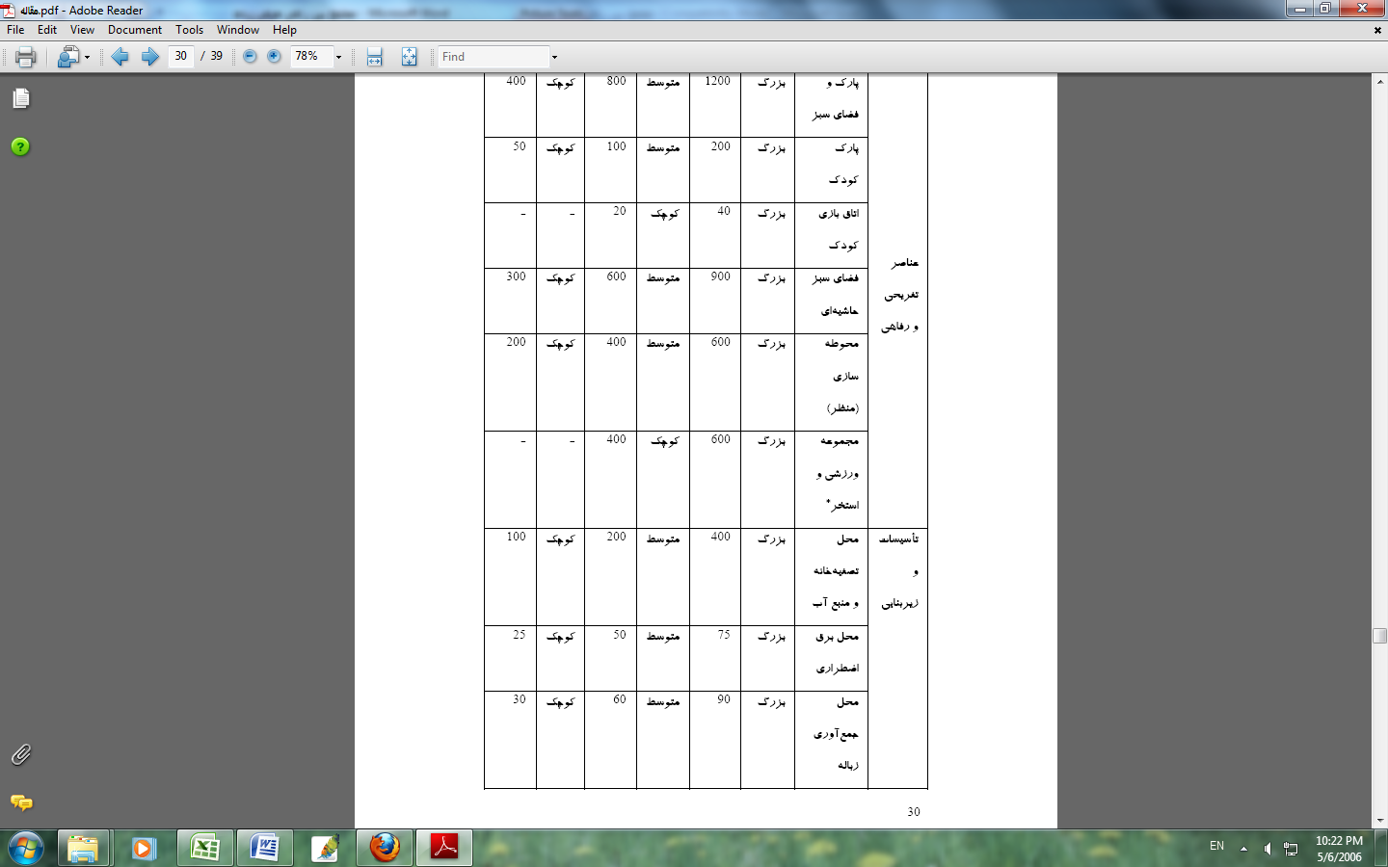
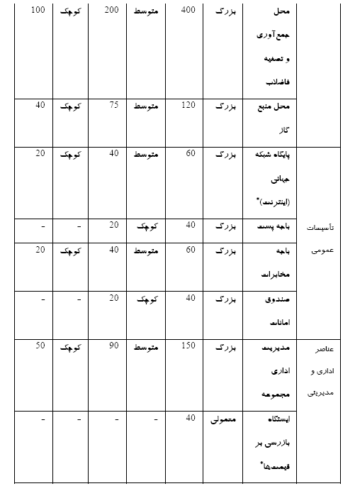
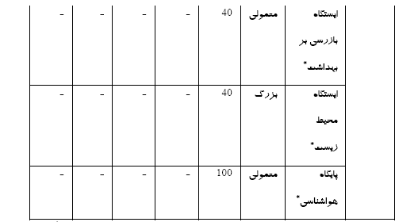

2-7- دست آوردهاي مجتمع هاي خدماتي – رفاهي
مجتمع هاي خدماتي – رفاهي بين راهي در صورتي كه بر اساس معيارهاي اشاره شده و همراه با عناصر ويژه پيشنهاد شده احداث شود ،‌همره با اهداف رفت و آمدي به دستاوردهايي كه ذيلا به آنها اشاره مي شود ،‌دست خواهند يافت :

2-7-1- دست آوردهاي رفت و آمدي
شامل دسترسي سهل و سريع رانندگان ،‌مسافارن و مردم منطقه به خدمات مورد نياز و كاهش تصادفات و حوادث جاده اي از طريق بالا بردن ضرايب ايمني راه ها و رفع خستگي رانندگان ،‌كاهش مزاحمت هاي رفت و آمدي و روان تر ساختن عبور و مرور در جاد ه ها كه در اثر تعهد و نحوه پراكندگي خدمات ،‌كاهش اتلاف وقت راننداگن و مسافران ، ايجاد امكانات آموزشي مناسب به منظور نحوه عملكرد اين مجموعه ها و استفاده مسافران و رانندگان از آنها ،‌سرعت بخشيدن به خدمات امدادي در جاده ها و مناطق اطراف ،‌كاستن سوانح و حوادث ناشي از خستگي رانندگان به دليل يكدست بودن مسير و ايجاد تنوع در پيمايش راه

2-7-2- دست آورد هاي اقتصادي
اعم از ايجاد بازارهاي جديد براي توزيع محصولات و توليدات منطقه اي ،‌كمك به رونق اقتصادي و محروميت زدايي از مراكز زيستي كوچك در حوزه هاي اطراف راه ها ، تمركز زدايي از شهرها و توزيع عادلانه خدمات در سطح حوزه هاي منطقه اي آنها ،‌كمك در افزايش نرخ اشتغال در منطقه از طريق ايجاد فرصت هاي جديد شغلي براي كشاورزان ،‌دامداران و صنعتگران منطقه به منظور عرضه كالاهاي خود ،‌افزايش نسبي نرخ اشتغال در منطقه توسط شغل هاي ايجاد شده در مجتمع ها ،‌جلوگيري از پديده هاي حمل و نقل مضاعف كالا و خدمات ،‌بهره جستن از سياست زمين گستري ،‌تقويت جاذبه هاي توريستي و تفريحي در كشور ،‌تغيير ماهيت سفر هاي كاري و سياحتي به گردشگري

2-7-3- دست آوردهاي اجتماعي ،‌تاميني و سياسي
مهيا كردن زمينه براي ارتقاي فرهنگ رانندگي و مسافرت و آشنا ساختن بيشتر مسافران با شرايط بومي منطقه اي كه در حال عبور از راه هاي ان هستند ، تبادل متقابل فرهنگي بين مسافران و ساكنان منطقه ها ،‌افزايش ارزش هاي بصري در جهت كاستن از سوانح ،‌دستيابي به پيوستگي و همگرايي ساكنان ساير مناطق كشور ،‌دستيابي به بزرگتر شدن اندازه واحد هاي اجتماعي در جهت بستر سازي توسعه ، افزايش توان پشتيباني و دفاعي اندازه واحد هاي اجتماعي در جهت بستر سازي توسعه ،‌افزايش توان پشتيباني و دفاعي كشور در بروز اتفاقات غير مترقبه و حوادث طبيعي ، بالا بردن امنيت جاده ها از طريق حضور فعال نهاد هاي ناظر ، فراهم ساختتن امكانات اداري براي حادثه ديدگان از حوادث طبيعي غير مترقبه ،‌ايجاد امكانات مناسب به منظور گسترش فرهنگ نماز و انجام فرائض ديني ، ايجاد روحيه شاد در مسافران ، رانندگان و مردم منطقه به واسطه فراهم اوردن امكانات تفريحي ،‌امكان معرفي نواحي روستايي ،‌ايجاد شبكه گسترده و سراسري ارائه خدمات جاده اي ، گردشگري و زيارتي

2-7-4- دست اورد هاي زيست محيط
مانند جهت دادن به نحوه برخورد با طبيعت و محدود ساختن آسيب و ضرر و زيان به آن ،‌پاسخ به نيازهاي تفريحي در جهت استفاده از مناظر طبيعي ،‌جلوگيري از رهاسازي زابله ها و آلاينده ها به ويژه شوينده ها و مشتقات نفتي در طبيعت ، ايجاد فضاي سبز در حاشيه جاده ها براي تصفيه آلودگي ها و تلطيف هوا ،‌ادغام جاده ها با مناطق اطراف و طبيعت حاشيه

2-8- آشنایی با تیرپارک ها
جهت برنامه ريزي هماهنگي و ساخت مجتمع هاي خدماتي – رفاهي و تير پاك ها ويژگي هاي مجتمع هاي و تير پارك ها در غالب سه عنوان نظام استقرار سطح و نظام مالكيت آنها به شرح زير مورد بررسي قرار مي گيرد.
الف) 1 - نظام استقرار مجتمع هاي خدماتي – رفاهي تير پارك
بررسي هاي انجام شده نشان مي دهد كه مجتمع هاي خدماتي – رفاهي در اتوبانها و جاده هاي اصلي و تير پارك ها در مسيرهاي ترانزيت اعم از اتوبان يا جاده اصلي ساخته مي شوند بر اساس برنامه ها وطرح هاي تهيه شده موجود در اتوبانها و جاده هاي اصلي در شكل درجه 1- درجه 2 و درجه3 ساخته خواهند شد.
تعداد معدودي از مجتمع هاي خدماتي – رفاهي موجود در حاشيه بزرگراه ها و آزاد راههاي كشور بر اساس مكانهاي از قبل تعيين شده در زمان ساخت بزرگراهها احداث شده اند و تعداد بيشتري از آنها نيز به تبع گرايشهاي موجود توقف بين راهي رانندگان وسايل نقليه ساخته شده اند بدين علت نظم خاصي از نظر فاصله مكاني و زماني دسترسي به آنها وجود ندارد.
بررسي ها نشان مي دهد كه در حال حاضر مجتمع هاي خدماتي – رفاهي ساخته شده در كور عمدتاًَ از نوع درجه 3 هستند كه بصورت منفرد يا بعضاً مقابل هم در طرفين جاده هاي اصلي و بزرگراه هها قرار گرفته اند. مجتمع هاي خدماتي – رفاهي درجه 2 نيز در بزرگراهها و جاده هاي اصلي احداث مي شوند. اين مجتمع ها در جاده هاي اصلي در يك طرف و در بزرگ و در بزرگ راهها اغلب در دو طرف طراحي يا ساخته شده اند.
احداث مجتمع هاي خدماتي – رفاهي در محدوده قانوني طرح هاي هادي و جامع شهرها بايد در چارچوب ضوابط سازمان حمل و نقل و پايانه هاي كشور و شهرداري انجام شود اما ساخت آنها در امتداد جاده ها از محدوده قانوي شهرها و روستاها تنها بر اساس ضوابط سازمان حمل و نقل و پايانه هاي كشور انجام مي گيرد. مهم ترين معيارهايي كه هم اكنون براي انتخاب محل مجتمع مورد توجه هستند عبارت است از: حجم تردد، رعايت اصول ايمني جاده امكان تامين آب و برق، هموار بودن زمين، رعايت فاصله مناسب از مجتمع هاي ديگر واقع نبودن زمين در معرض خطرات طبيعي نظير سيل و نظاير اينهاست. تير پارك ها نيز در مسير برخي جاده هاي ترانزيت و بر اساس گرايش هاي توقف بين راهي، مكان يابي احداث شده اند. اين تير پاركها براي توقف كاميون هاي ترانزيت خارجي و استفاده رانندگان از خدمات موجود در آنها ساخته شده اند، استقرار تير پارك ها در جاده هاي ترانزيتي تابع نظم خاصي از نظر قرارگيري نسبت به يكديگر نيست، به عنوان مثال، فاصله تير پارك ها بازرگان تا ايواغلي120 كيلومتر، ايواغلي تا تبريز 125 كيلومتر، و تبريز تا سرچشم 245 كيلومتر در نظر گرفته شده است.
تير پارك ها داراي فرم مستطيل يا مربع هستند و در يك طرف جاده ترانزيت احداث مي شوند كه معمولا با ديوار و سيم خاردار از اطراف جدا مي گردند. يكي از مهمترين معيارهاي در نظر گرفته شده براي مكان يابي تير پارك ها در جاده هاي ترانزيت، حجم تردد ترانزيت هاي خارجي است. بطوري كه در حال حاضر تمام تير پارك ها، در بخش تمامي كشور كه تعداد قابل توجهي از كاميونهاي خارجي در آن تردد مي نمايند احداث يا مكان يابي شده اند.
علاوه بر آن معيارهايي چون گرايش هاي تردد بين راهي، ايمني جاده، تامين آب و برق، زمين هموار، نبود موانع طبيعي و نظاير اينها در مكان يابي تير پارك ها موثرند.

الف) 2 – سطح و نظام عملكردي مجتمع هاي خدماتي – رفاهي و تير پارك ها
مجتمع هاي خدماتي – رفاهي درجه 1 بر اساس طراحي هاي انجام شده تا كنون در مساحتي بين 4 الي 12 هكتار و در يك طرف جاده هاي اصلي پر تردد ساخته شده و يا مي شوند. اين مجتمع ها از خدمات رفاهي متعددي نظير رستوران، تعميرگاه، تعويض روغن، پنچرگيري، كارواش، پمپ سوخت، سرويس بهداشتي، مسجد، فروشگاه كوچك و بزرگ، بانك نمايندگي بيمه، مخابرات، فضاي سبز، خوابگاه يا مجموعه ساختمانهاي ويلايي، پاركينگ و نظاير اينها را براي ارائه خدمات به وسايل نقليه داخلي و خارجي برخودارند. در اين مجتمع ها فضاي پاركينگ خودروهاي سبك و (سواري و وانت) و سنگين (كاميون، اتوبوس، و تريلر) تفكيك شده است. فضاي پاركينگ در مرحله اين مجتمع ها آسفالت است و تعيين مجتمع با ديوار صورت مي گيرد.
در حال حاضر مجتمع هاي خدماتي – رفاهي درجه 2 در مساحتي بين 5/1 تا 4 هكتار در جوار اتوبانها و جاده هاي اصلي احداث مي شوند. اين مجتمع ها امكانات و خدمات محدودتري نسبت به مجتمع هاي درجه 1 دارند. امكانات پيش بيني شده براي اين مجتمع ها شامل جايگاه سوخت، سالن غذا خوري مسجد يا نمازخانه، سرويس بهداشتي، چايخانه سنتي، بوفه، فروشگاه، واحد اطلاع رساني سفر تعميرگاه و وسايل نقليه سبك و سنگين فضاي بازي براي كودكان و نوجوانان، شعبه پست و مخابرات، پاركينگ سواري، اتوبوس و كاميون و فضاي سبز است. فضاي پاركينگ و محوطه اين مجتمع هاي آسفالت است و مجتمع با ديوار يا ديوار و نرده از اطراف تفكيك شده است.
مجتمع هاي خدماتي – رفاهي درجه 3 نيز عمدتا در جاده هاي اصلي و با توجه به گرايش هاي موجود توقف بين راهي رانندگان و با تبديل پمپ هاي سوخت به اين گونه مجتمع هاي ايجاد مي شوند و بدين علت نظم خاصي را نظر فاصله مكاني زماني ندارند. اين مجتمع ها در مساحتي بين 7/0 الي 2/1 هكتار ايجاد مي شوند. امكانات اين مجتمع ها شامل جايگاه سوخت، تعميرگاه، فروشگاه، بوفه، نمازخانه، سرويس بهداشتي، پاركينگ و فضاي سبز است. توقف رانندگان و مسافران خارجي در اين مجتمع ها محدوديتي ندارد و آنها مي توانند از خدمات موجود استفاده كنند.
محوطه سازي و تفكيك فضاي اين مجتمع ها مشبه شيوه مجتمع هاي خدماتي – رفاهي درجه 1 است. تير پارك ها نيز تا كنون در جاده هاي ترانزيتي كه داراي حجم بالاي تردد كاميون خارجي هستند احداث شده و ارائه خدمات مورد نياز رانندگان اينگونه وسايل نقليه در آنها پيش بيني گريده است. مساحت تير پارك ها در حال حاضر بين 5/0 الي 3 هكتار است و امكانات پيش بيني شده در آنها شامل سرويس بهداشتي، نمازخانه، سوپر ماركت يا بوفه، خوابگاه و پاركينگ است. البته در برخي از آنها تير پارك با مجتمع درجه 3 تركيب شده، خدمات رفاهي بيشتر است. در اين نوع مجتمع- تير پارك ها (مجتمع هاي دو منظوره)، فضاي پاركينگ تير پارك از مجتمع خدماتي – رفاهي مجزا است لكن، ديگر قسمت ها بطور مشترك مورد استفاده قرار مي گيرد. در حال حاضر، به علت نبود شبكه تير پارك ها در مسير ترانزيت، كنتري در مورد پروانه عبور و سرعت و ساعت كاميونهاي خارجي در آنها نمي گيرد و الزامي نيز براي توقف شبانه رانندگان وسايل نقليه خارجي در تير پارك ها وجود ندارد، بدين ترتيب مي توان گفت كه رانندگان وسايل نقليه خارجي مي توانند به اختيار خود از امكانات خدماتي موجود در مجتمع هاي خدماتي – رفاهي يا تير پارك ها استفاده كنند.

الف) 3 – نظام مالكيت مجتمع هاي خدماتي – رفاهي و تير پارك ها
در حال حاضر سازمان حمل و نقل و پايانه هاي كشور متولي قانوني برنامه ريزي و هماهنگي احداث مجتمع هاي خدماتي – رفاهي و تير پارك ها است. اين سازمان ساخت و بهره برداري تعدادي از مجتمع هاي خدماتي – رفاه و قريب به اتفاق تير پارك ها را انجا مي دهد. علاوه بر اين، اين سازمان از روش هاي زير براي مشاركت بخش عمومي و تير پارك ها استفاده مي كنند.
تملك زمين توسط سازمان و سرمايه گذاران ساخت مجتمع خدماتي – رفاهي يا تير پارك- مجتمع – به وسيله سرمايه گذار بخش غير دولتي.
تملك زمين و احداث برخي عناصر مانند مسجد و سرويس بهداشتي توسط سازمان و اقدام به واگذاري آن به بخش خصوصي يا عمومي براي ساخت ديگر عناصر مورد نياز و بهره برداري از مجتمع يا تير پارك.
واگذاري اميتاز سرقفلي يا اجاره داددن برخي از عناصر خدماتي موجود در مجتمع ها و تير پارك هاي احداث شده توسط سازمان.
صدور موافقت اصولي جهت تملك زمين به وسيله بخش خصوصي و ساخت مجتمع.
ارائه مشاوره فني و حمايت هاي مالي از بخش غير دولتي در قالب تسيهلات بانكي.
بر اساس بررسي هاي انجام شده، سازمان حمل و نقل و پايانه هاي كشور، طرح هايي را براي تسهيل مشاركت بخش خصوصي و عمومي در احداث و بهره برداري از مجتمع هاي خدماتي – رفاهي و تير پارك ها در دستور كار دارد كه پيش بيني مي شود با تهيه و اجراي اين طرح ها، روند احداث مجتمع ها و تير پارك ها تسريع گردد.
مداخله در هر موضوع يا پديده در جهت نظام بخشي به آن بايد بر پايه انگيزه اي از رشد و توسعه استوار گردد. در چنين حالتي مي توان تصويري از يك پديده يا موضوع بدست داد كه اجزاي آن در تناسب اب هدفمندي مشخص، بصورت يك كل منسجم، از تحركي مناسب برخوردار باشند. تحركي كه متعادل كه كل و اجزاء را در بر گرفته و آنها را با زمان و مكان هم سو كند. با تحقق اين امور است كه مي توان گفت: پديده، كثرتي است هدفمند كه قاعده تحول و تكامل بر تمامي ابعاد آن حاكميت دارد. كليتي يكپارچه كه اجزاء آن متعادل بوده و در قلمروهاي معيني به خود معنا مي بخشد. در چارچوب اين بينش، سيستم حمل و نقل جاده اي، مجموعه اي است واحد كه اجزاء بايد در يك كليت منسجم، نظام يابد. اين كل در جهت گيري تحركي شايسته نيازمند پيروي از اصول زير است:
الف: اصل وحدت و كثرت: اين اصل بر كثرت و تنوع اجزاي سيستم حمل و نقل جاده اي (مسافر، سفر، راه و وسيله نقليه) و تركيب آنها در قالب مجموعه اي يكپارچه دلالت دارد .
مجموعه اي كه اجزاي آن كاملاً بايد در نسبت به اهداف توسعه اي وحدت يابد.
ب: اصل تحول و تكامل: اين اصل به همراهي اجزاي سيستم نسبت به زمان دلالت دارد. به عبارت ديگر، چارچوب اين اصل، ارتقاء كمي و كيفي اجزاء سيستم امري اجتناب ناپذير اتس.
عدم همراهي يا تحول هر يك از اجزاء با شرايط زماني تحرك طبيعي مجموعه را بر هم زده و ناكارآيي آن را موجب مي شود.
ج- اصل تعادل و تمايز: اين اصل به رشد و توسعه متوازن اجزاي يك كل و نيز تعريف قلمرو عمل هر يك از اجزاء سيستم در محدوده خالص دلات دارد. وجوهي كه منجر به تكوين كليتي متعادل و هويتي كارآمد براي اجزاء مي گردد. با پيروي از اين اصول مي توان هر نوع برخورد با سيستم حمل و نقل جاده اي را در قالب كليتي منسجم- معنا كرد. برخوردهايي كه ماهيت توسعه اي داشته و دامنه تاثير آن به ابعاد اجتماعي فرهنگي و اقتصادي كشيده مي شود. امروزه حمل و نقل جاده اي به عنوان يك مجموعه، در جهت ارتقاء كيفي خود نيازمند تركيب، عنصر خدماتي (مجتمع خدماتي – رفاهي و تير پارك) است. با تزريق اين عنصر، مجموعه در اجزاء، وسعت مي يابد و در نسبت با زمان در شرايط بهتري قرار مي گيردذ. ضرورت تركيب اين عنصر در مجموعه، عامل پويايي از نقش هايي ناشي مي شود كه اين عنصر با ذاتاً از ان برخوردار بوده و در مجموعه نيز در اشكال زير ايفاي نقش خواهد كرد.
نخست آنكه در نسبت به با وسيله نقليه و مسافر تامين كننده را دارد. به عبارتي تامين نيازهاي وسيله نقليه و نيازهاي مادي و روحي مسافران از عواملي است كه به سفر اهميت مي بخشد.
دوم آنكه در نسبت با سفر با عنصر تسهيل كننده و ترغيب كننده به شمار مي رود. نظام دهي مناسب خدمات رفي در حد فاصل مبادي و مقاصد موجب مي شود كه در نظام حمل و نقل جاده اي سفرهاي با ماهيت مختلف اقتصادي و اجتماعي – فرهنگي تسهيل شده و رغبت بيشتري براي انجام سفر به وجود مي آيد.
سوم آنكه در نسبت با مسافر مي تواند نقش توسعه اي را موجب شود تراكم و تمركز مسافران در سطوح بين المللي ملي و ناحيه اي در اين مجتمع ها موجب تعاملات اجتماعي بين جوامع انساني مي شود كه به نوبه خود مي تواند پيامدهاي نسبي اجتماعي و فرهنگي مناسبي را به دنبال داشته باشد.
ب) اهداف برنامه ريزي
با توجه به مباني نظري ارائه شده مشخص مي گردد كه طرح مكان يابي مجتمع هاي خدماتي ـ رفاهي و تير پارك ها بايد با هدف ارتقاء كمي و كيفي سفرهاي جاده اي و شرايط حاكم بر آن از طريق تجهيز محورها به خدمات و امكانات رفاهي تهيه گرديده و اين تجهيز بايد دست آوردهاي توسعه اي در ابعاد اقتصادي و اجتماعي ـ فرهنگي را به دنبال داشته باشد.
اهداف عملياتي جهت تحقق هدف كلي طرح نيز شامل موارد زير خواهد بود:
-نظام بخشي سفرها از طريق مكان يابي مناسب مجتمع هاي خدماتي ـ رفاهي و تير پارك ها در شبكه حمل و نقل جاده اي به منظور پشتيباني مداوم خدماتي مسافر سفر و وسيله نقليه .
-تنوع بخشي به امكانات متمركز در مجتمع ها و تير پارك ها به گونه اي كه نيازهاي متنوع انواع وسيله نقليه و مسافر را در سفر پاسخگو باشد.
-تعادل بخشي به مجتمع هاي خدماتي ـ رفاهي و تير پارك ها از حيث مقياس به نحجوي كه از يك سو امكان بهره برداري از سطوح مختلف خدماتي در فواصل معين براي مسافر و وسيله نقليه فراهم آيد و از سوي ديگر بهره برداري بهتر از سرمايه گذاري هاي موجود و تجهيز بيشتر جاده ها در قالب سطوح مختلفي از مجتمع هاي خدماتي ـ رفاهي و نيز تير پارك ها هم ممكن شود.
ج) معيارهاي موثر بر مكان يابي مجتمع هاي خدماتي ـ رفاهي و تير پارك ها
در راستاي تحقق اهداف برنامه ريزي مكاني مجتمع هاي خدماتي ـ رفاهي و تير پارك ها بايد معيارهايي براي سازماندهي فضايي مجتمع ها و تير پارك ها مورد توجه قرار گيرد. اين معيارها بايد در نسبت با رابطه هاي زير مورد نظر باشند:
-رابطه مجتمع و تير پارك با مكان .
-رابطه مجتمع با مجتمع و تير پارك با تير پارك.
-رابطه مجتمع و تير پارك با مجتمع .
در ادامه هر يك از رابطه هاي فوق و معيارهاي مربوط مورد بررسي قرار مي گيرند:
ج ـ 1- رابطه مجتمع و تير پارك با مكان
اين رابطه در ارتباط با موضع استقرار هر مجتمع يا تير پارك مطرح است. معيارهاي موثر موضع استقرار مجتمع يا تير پارك در ابعاد محيطي, اجتماعي ـ فرهنگي, اقتصادي و كالبدي به شرح زير قابل طرح هستند.
ج ـ 1-1- معيارهاي محيطي
مهم ترين معيارهاي محيطي كه در استقرار مجتمع هاي خدماتي ـ رفاهي موثرند عبارتند از:
-فرم مناسب زمين و برخورداري آن از شيب مورد نياز.
-دسترسي مناسب به منابع آب .
-دور بودن از عوامل بروز خطرات طبيعي (گسل, رودخانه, كوه و نظاير اينها)
-پايين بودن ارزش توليدي زمين.
-ميكروكليماي مناسب با توجه به پراكندگي مكاني و زماني عناصر و عوامل اقليمي.
-وجود مناظر و مزاياي با ارزش طبيعي.
ج ـ 1-2- معيارهاي اجتماعي ـ فرهنگي
اهم معيارهاي اجتماعي ـ فرهنگي موثر بر موضع استقرار مجتمع خدماتي ـ رفاهي و تير پارك ها به شرح زير مي باشد:
-حجم جابجايي جمعيت در محورها و گرايش غالب مسافران براي توقف در برخي مكان ها .
-وجود عناصر و فضاهاي تاريخي ـ فرهنگي در امتداد جاده.
ج ـ 1-3- معيارهاي اقتصادي
مهم ترين معيارهاي اقتصادي كه در استقرار مجتمع هاي خدماتي ـ رفاهي و تيرپارك ها موثرند عبارتند از:
-بهره گيري از صرفه جويي هاي ناشي از تجمع در طول جاده ها.
-وجود تقاضا يا گرايش بخش غير دولتي براي سرمايه گذاران در مكان خاص.
ج ـ 1-4- معيارهاي كالبدي
معيارهاي كالبدي موثر بر استقرار مجتمع هاي خدماتي ـ رفاهي و تيرپارك ها را مي توان چنين برشمرد:
-دسترسي به خدمات زير ساختي مناسب (آب, برق, تلفن و گاز).
-وجود خدمات رفاهي بين راهي موجود در امتداد جاده.
-وجود فاصله مناسب از محدوده قانوني و خدماتي شهرها و روستاها.
-قرار نداشتن در نقاط حادثه خيز (گردنه, شيب تند, پيچ با ديد كم و نظاير اينها).
ج ـ 2- رابطه مجتمع با مجتمع
در اين رابطه فاصله بين مجتمع ها با يكديگر مطرح است. معيارهاي موثر بر اين رابطه آستانه هاي خستگي, آستانه هاي رواني بين مبدا و مقصد و نيازهاي وسايل نقليه است كه همگي متاثر از فواصل زماني و مكاني سفر هستند. ويژگي اين معيارها به شرح زير است:
ج ـ 2-1- آستانه خستگي سفر: آستانه خستگي سفر به حدي است كه جسم ذهن و روح پويايي و تحرك لازم خود را از دست داده و نيازمند تجديد قوا هستند. اين آستانه در اشخاص بر حسب گروه هاي سني و جنسي متفاوت است. براساس بررسي هاي انجام شده در خصوص گرايش هاي عمده سفر و توقف هاي بين راهي آستانه خستگي مسافران اتوبوس حدود 4 ساعت و براي كاميون هاي باربري حدود 5/4 ساعت محاسبه شده است. اين ميزان براي اتومبيل هاي شخصي نيز حدود 2 ساعت است. بدين ترتيب آستانه خستگي براي وسايل نقليه مي تواند بين 4-2 ساعت منظور شود.
ج-2-2- آستانه رواني سفر: آستانه رواني سفر حدي است كه به لحاظ رواني در توقفهاي بين راهي بر اساس فاصله مبدا- مقصد تعيين مي شود. به عبارت ديگر هر چه فواصل سفر بين مبدا – مقصد كم، متوسط زياد باشد به همان نسبت فواصل توقف نيز كم، متوسط و زياد خواهد بود.
ج-2-3- نيازهاي وسيله نقليه: نيازهاي وسيله نقليه به طور عمده در برگيرنده نيازهاي سوختي وسايل نقليه و ندرتاً موارد ديگري از جمله تعويض روغن، بادگيري تنظيم بادي در اراضي قطعات يدكي و ايست جهت سرد شدن موتور، (عمدتا در مورد وسايل نقليه بادي در اراضي ناهموار) است. اين نياز در وسايل نقليه باري بين 3-2 ساعت و در وسايل نقليه سواري 4-2 ساعت و در وسايل نقليه مسافري (اتوبوس) نيز 6-4 ساعت مي باشد.
ج-3- رابطه مجتمع با محور
اين رابطه در ارتباط با معيارهاي سطح و مقياس عملكردي جاده حجم جريان محور و نوع راه مطرح است و بر تعداد درجه و نوع عملكردهاي مجتمع تاثير مي گذارد. ويژگي اين معيارها به شرح زير است:
ج-3-1- سطح عملكردي محور: سطح عملكردي محور بيانگر جريان هاي حمل و نقلي با شعاع عملكردي متفاوت است به عبارت ديگر مقياس عملكردي شبكه هاي مي توان در سطوح بين المللي ملي و ناحيه اي و شهرستاني يا تركيبي از دو يا سه يا تمامي آنها باشد. هر چه يك از اين سطوح و يا تركيب آنها مي تواند وزن محور دسترسي را در نسبت با خدماتي رفاهي مورد نياز بر حسب كمتر و كيفيت تعيين كند.
ج-3-2- ماهيت جريان محور: ماهيت جريان محور نشان دهنده ماهيت جريان هاي حمل و نقلي جريان هاي صنعتي، سياحتي، زيارتي، و بازرگاني است. ماهيت هر يك از اين جريان ها با تركيبي از آنها مي تواند بر تعداد و درجه مجتمع هاي خدماتي ـ رفاهي و تيرپارك ها موثر باشد. ماهيت جريان هاي حمل و نقلي براساس وضعيت موجود يا عملكرد مبادي و مقاصد ورودي و خروجي كشور و مراكز منطقه اي و ناحيه اي در افق طرح تعيين مي شود.
ج ـ 3-3- حجم جريان بر روي محور: تعداد و درجه مجتمع ها در هر محور وابسته به حجم تردد وسايل نقليه بر روي آن است. به عبارتي ميزان تقاضا و بهره برداري از خدمات رفاهي مجتمع ها در هر محور تا حد زيادي تابع حجم تردد وسايل نقليه بر روي آن خواهد بود كه اين ميزان تعداد و اندازه مجتمع ها را تعيين مي كند.
ج ـ 3-4- اين معيار بيانگر نوع راه شامل آزادراه, بزرگراه, راه اصلي درجه 1 و راه اصلي درجه 2 است. اين معيار در حال حاضر در تعداد قابل توجهي از محورها انطباق لازم را با حجم و جريان و سطح عملكرد جاده ندارد.
براساس آنچه كه عنوان شده سه رابطه مورد بحث در سطور گذشته از رابطه مجتمع با مكان رابطه مجتمع و رابطه مجتمع با محورها در ارتباط تنگاتنگ با يكديگر و در تناسب با اهداف توسعه اي نظام دهي مجتمعهاي خدماتي ـ رفاهي را مشخص مي سازند.
3-1-2- الگوهاي برنامه ريزي
3-1-2-1- تعاريف : بر اساس مباني نظري, اهداف و معيارهاي مورد نظر براي مكان يابي مجتمع هاي خدماتي ـ رفاهي الگوي برنامه ريزي طرح به تفكيك مجتمع, تير پارك و مجتمع دو منظوره ارائه خواهد شد.
لكن قبل از پرداختن به اين الگو, برخي از واژه ها و مفاهيم به كار رفته در آن نياز به تعريف دارند كه عبارتند از:
1-نوع: اين واژه بيانگر نوع كانون خدماتي ـ رفاهي شامل مجتمع خدماتي ـ رفاهي, تيرپارك و مجتمع خدماتي ـ رفاهي دو منظوره (تير پارك ـ مجتمع) است.
2-درجه: نشان دهنده طبقه بندي مجتمع خدماتي ـ رفاهي يا تير پارك و يا مجتمع دو منظوره بر اساس درجات 1, 2 و 3 است.
3-مقياس: دلالت بر وسعت مجتمع داشته و مساحت آن را بيان مي كند.
4-عناصر خدماتي ـ رفاهي: نشان دهنده خدمات رفاهي مورد نياز مجتمع خدماتي رفاهي, تير پارك و مجتمع دو منظوره است.
5-موقعيت استقرار نسبت به جاده: نشانگر موقعيت استقرار مجتمع خدماتي ـ رفاهي, تير پارك و مجتمع دو منظوره در نسبت با جاده است. اين موضوع بر اساس سهولت و محدوديت دسترسي وسايل نقليه در جاده ها بر حسب نوع راه (آزاد راه, بزرگراه, جاده اصلي درجه 1 و جاده اصلي درجه 2) تعيين شده است و به نوبه خود, بر تعداد مجتمع (نياز به قرارگيري در يك طرف يا دو طرف) تاثير مي گذارد.
6-شكل محدوده فضا: اين واژه بر فرم مجتمع خدماتي ـ رفاهي يا تير پارك دلالت مي كند.
7-شكل محصوريت فضا: بيانگر شكل حدود مجتمع خدماتي ـ رفاهي, تير پارك و مجتمع دو منظوره است. شكل محصوريت فضا بر انواعي استوار است تا در بعد نشانه شناسي, ادراك آنها در طول مسير بر حسب نوع, به وسيله رانندگان و مسافران وسايل نقليه آسان گردد.
8-وضعيت كف و محوطه فضا: نشان دهنده شكل و مقياس مداخله در فضاسازي مجتمع خدماتي ـ رفاهي, تير پارك و مجتمع دو منظوره است. محوطه سازي در مجتمع هاي عملكردي است كه بخش قابل توجهي از آن به نظام دهي آب و گياه اختصاص خواهد داشت.
9-شكل سرمايه گذاري: نشانگر نظام سرمايه براي ساخت و احداث مجتمع خدماتي ـ رفاهي, تيرپارك و مجتمع دو منظوره بهره برداري از آنهاست. اشكال سرمايه گذاري با وزن توسعه اي و نيز وزن سرمايه گذاري مجتمع خدماتي ـ رفاهي, تير پارك و مجتمع دو منظوره رابطه مستقيم دارد.
10-شعاع عملكرد شبكه: نشان دهنده طبقه بندي عملكرد محورهاي دسترسي است كه خود مبين جاري بودن جريان هاي بين المللي, ملي و ناحيه اي بر روي محور است. به تناسب سطوح عملكردي شبكه, سه درجه از مجتمع, تير پارك و شكل تركيبي آنها (مجتمع دو منظوره) مورد توجه قرار گرفته است.
11-حجم جريان مورد انتظار در محور: اين حجم بر تقاضاي رفت و آمد آتي محورهاي با عملكرد ملي و ناحيه اي دلالت دارد. اين عامل از معيارهاي موثر در تعريف مقياس مجتمع هاي خدماتي ـ رفاهي است.
12-سطح شبكه: سطح بندي شبكه در ارتباط با محورهاي با عملكرد بن المللي مطرح است كه محاسبه حجم جريان مورد انتظار بر روي آنها در دوره طرح به دليل نبود اطلاعات مربوط به واردات آتي كالا, مسافر و حجم تردد وسايل نقليه و وابستگي شديد آنها به سياست هاي خارجي كشور, امكان پذير نبوده است. اين عامل از معيارهاي مهم جهت مبين مقياس تير پارك ها در شبكه حمل و نقل بين المللي است.
13-فاصله مكاني: اين فاصله بر مبناي آستانه رواني رانندگان و مسافران وسايل نقليه و در نسبت با كيفيت شبكه و فاصله مبدا ـ مقصد تعريف شده است. به عبارت ديگر, هرگاه فاصله مبدا ـ مقصد طولاني تر باشد و مدت رانندگي در طول مسافات بيشتري از شبانه روز ادامه يابد, اين آستانه بيشتر است و بالعكس , هر چه فاصله مبدا ـ مقصد كمتر باشد, آستانه رواني پايين تر است.
14-فاصله زماني: اين فاصله بر مبناي آستانه رانندگان و مسافران وسايل نقليه و نياز آنها به خدمات ارائه شده است. فاصله زماني تابعي از نوع و كيفيت راه, عوامل محيطي و الگوهاي رفتاري است. اين معيار در كنار ديگر معيارها, در تعريف فواصل مجتمع هاي خدماتي ـ رفاهي, تير پارك ها و مجتمع هاي دو منظوره موثر خواهد بود.
با توجه به تعاريف و دلالت هاي معنايي واژه هاي پيشين, در ادامه, الگوي برنامه ريزي مجتمع هاي خدماتي ـ رفاهي, تير پارك ها و مجتمع هاي دو منظوره ارائه مي شود.
3-1-2-2- الگوي برنامه ريزي طرح براي مجتمع هاي خدماتي رفاهي
الف ـ مجتمع خدماتي ـ رفاهي درجه 1: اين نوع مجتمع ها در مساحتي بين 10-3 هكتار در يك طرف تا دو طرف جاده ساخته مي شوند. اين مجتمع 4 محدوده پيراموني اين مجتمع ها به وسيله نيم ديوار و نرده تعريف خواهد شد. كل فضاي مجتمع نيز محوطه سازي و كف سازي, طراحي گياه و آب اهميت زيادي خواهد داشت. سرمايه گذاري در اين نوع از مجتمع ها به وسيله بخش دولتي ـ خصوصي , بخش دولتي ـ عمومي, بخش خصوصي و بخش عمومي انجام مي گيرد. شبكه مجاور اين نوع از مجتمع ها, عملكرد سه گانه بين المللي , ملي ناحيه اي دارد و ماهيت جريان هاي جاري بر آن تركيبي و از دو نوع صنعتي ـ بازرگاني ـ سياحتي خواهد بود. اين محورها بايد از نوع آزاد راه يا بزرگراه باشند يا براساس برنامه ريزي آتي به اين نوع راه ها تبديل شوند .
فاصله مكاني بين اين نوع از مجتمع ها بين 400-200 كيلومتر و زمان دسترسي به آنها بين 5- 5/2 ساعت است. در مكان يابي اين مجتمع ها علاوه بر معيارهاي مربوط به رابطه مجتمع با محور و مجتمع با مجتمع, بايد از معيارهاي مربوط به رابطه مجتمع با مكان نيز استفاده شود.
اين معيارها شامل معيارهاي محيطي, اجتماعي ـ فرهنگي, اقتصادي و كالبدي است. عناصر خدماتي ـ رفاهي پيش بيني شده براي مجتمع هاي خدماتي ـ رفاهي درجه 1 به شرح زير مي باشد:
-جايگاه سوخت با 16-8 پمپ سوخت؛
-مسجد با مساحت 400-200 متر مربع ؛
-غذاخوري با ظرفيت 500-300 نفر؛
-واحد فروش ميوه ؛
-واحد فروش تنقلات ؛
-واحد فروش صنايع دستي ؛
-سرويس بهداشتي بين 30-20 ياب ؛
-فضاي استراحتي با عناصر بهداشتي بين 15-8 اطاق يا 25-10 واحد سوئيت؛
-واحد كارواش؛
-واحد آپاراتي و تعويض روغني؛
-واحد مكانيكي؛
-واحد فروش لوازم يدكي؛
-پاركينگ تفكيك شده وسايل نقليه سواري, مسافري و باري با ظرفيت 300-200 وسيله
-واحد درمان سرپايي مجهز به آمبولانس؛
-واحد رايانه اي اطلاعات سفر؛
-واحد صوتي و تصويري؛
-شعبه عابر بانك؛
-شعبه بيمه؛
-شعبه مخابرات يا 10-6 كيوسك تلفن راه دور؛
-باند بالگرد (هلي كوپتر) براي امداد رساني به حادثه ديدگان در موقع بروز تصادف تعداد زيادي وسيله نقليه يا تخريب جاده و بروز حوادث رانندگي ناشي از بروز سوانح طبيعي؛
-محوطه بازي بزرگسالان؛
-محوطه بازي نوجوانان ؛
-محوطه بازي كودكان ؛
ب ـ مجتمع خدماتي ـ رفاهي درجه 2: اين مجتمع ها در مساحتي بين 3-5/1 هكتار در يك تا دو طرف جاده احداث مي شوند. اين مجتمع ها به وسيله نيم ديوار و فنس از فضاي اطراف مجزا مي شود و تنها بخشي از فضاي مجتمع, محوطه سازي و كف سازي مي شود. در محوطه سازي اين نوع مجتمع, طراحي فضاي سبز و آب نما اهميت زيادي دارد. سرمايه گذاري در اين نوع از مجتمع هاي در چهار شكل زير انجام خواهد شد:
- بخش دولتي ـ خصوصي ؛- بخش خصوصي ؛
- بخش دولتي ـ عمومي ؛- بخش عمومي ؛
شبكه مجاور مجتمع هاي خدماتي ـ رفاهي درجه 2, عملكرد منفرد يا تركيبي در اشكال ملي, ملي ـ ناحيه اي و بين المللي ـ ناحيه اي دارد و ماهيت جريان هاي جاري بر آن شامل يك يا چند تركيب زير است.
- صنعتي ـ بازرگاني ؛- سياحتي ـ بازرگاني ؛
- صنعتي ـ سياحتي ؛- بازرگاني ـ زيارتي؛
- صنعتي ـ زيارتي ؛- صنعتي ـ كشاورزي.
اين محورها مي توانند از نوع آزاد راه, بزرگراه و يا جاده اصلي درجه 1 باشند. يا براساس برنامه ريزي هاي آتي به اين انواع ارتقاء يابند.
فاصله مكاني بين مجتمع هاي خدماتي ـ رفاهي درجه 2 بين 300-150 كيلومتر و زمان دسترسي آنها بين 5/3- 2 ساعت است. در مكان يابي اين نوع مجتمع ها علاوه بر معيارهاي مربوط به رابطه مجتمع با محور و مجتمع با مجتمع, بايد ازمعيارهاي مربوط به رابطه مجتمع با مكان نيز استفاده شود.
اين معيارهاي شامل معيارهاي محيطي, اجتماعي ـ فرهنگي , اقتصادي كالبدي است. عناصر خدماتي ـ رفاهي پيش بيني شده براي مجتمع هاي خدماتي ـ رفاهي درجه 2 به شرح زير است:
-جايگاه سوخت با 10-8 پمپ سوخت ؛
-مسجد يا نمازخانه با مساحت 200-100 مترمربع ؛
-غذاخوردي با ظرفيت 200-150 نفر ؛
-محل صرف غذاي خانگي با ظرفيت 150-50 نفر؛
-واحد فروش ميوه ؛
-واحد فروش تنقلات ؛
-واحد فروش صنايع دستي ؛
-سرويس بهداشتي بين 2010 باب ؛
-واحد كارواش ؛
-واحد آپاراتي و تعويض روغن ؛
-واحد مكانيكي ؛
-پاركينگ تفكيك شده وسايل نقليه سواري, مسافري و باري با ظرفيت حداقل 200-150 وسيله نقليه ؛
-واحد كمك هاي اوليه مجهز به آمبولانس ؛
-واحد رايانه اي اطلاعات سفر ؛
-واحد صوتي ـ تصويري ؛
-كيوسك تلفن راه دور بين 6-2 دستگاه ؛
-محوطه بازي نوجوانان ؛
-اطاق بازي كودكان 1
ج ـ مجتمع خدماتي ـ رفاهي درجه 3: اين مجتمع در مساحتي بين 5/1 – 7/0 هكتار در يك تا دو طرف جاده احداث مي شوند اين مجتمع ها به وسيله پايه بتوني و فنس از فضاي پيرامون تفكيك مي شوند و تنها بخشي از فضاي آنها, محوطه سازي و كف سازي مي شود. سرمايه گذاري در اين نوع از مجتمع ها به وسيله بخش خصوصي يا بخش عمومي انجام خواهد شد.
شبكه مجاور مجتمع هاي خدماتي درجه 3 عملكرد ناحيه اي دارد و ماهيت جريان هاي جاري بر آن شامل يك يا چند تركيب زير است:
- صنعتي ـ بازرگاني ؛- بازرگاني ـ زيارتي ؛
- صنعتي ـ سياحتي ؛ - كشاورزي ـ سياحتي ؛
- صنعتي ـ زيارتي ؛- كشاورزي ـ سياحتي ؛
- صنعتي ـ بازرگاني؛- كشاورزي ـ بازرگاني ؛
- صنعتي ـ كشاورزي ؛- سياحتي ـ زيارتي ؛
حجم تردد مورد انتظار مسافر در محورهاي مجاور اين مجتمع ها بيش از 1000 نفر مسافر دو طرفه در روز است. اين محورها مي توانند از نوع آزادراه, بزرگراه, جاده اصلي درجه 1 و جاده اصلي درجه 2 باشند يا بر اساس برنامه ريزي هاي آتي به اين انواع ارتقاء يابند. فاصله مكاني بين مجتمع هاي خدماتي ـ رفاهي درجه 3 بين 150-50 كيلومتر و زمان دسترسي آنها بين 45 دقيقه الي 2 ساعت است . در مكان يابي اين نوع مجتمع هاي خدماتي ـ رفاهي علاوه بر معيارهاي مربوط به رابطه مجتمع با محور و مجتمع, بايد از معيارهاي مربوط به رابطه مجتمع با مكان نيز استفاده شود. اين معيارها شامل معيارهاي محيطي, اجتماعي ـ فرهنگي, اقتصادي و كالبدي است. عناصر خدماتي ـ رفاهي پيش بيني شده براي مجتمع هاي خدماتي ـ رفاهي درجه 3 عبارتند از:
-جايگاه سوخت با 8-4 پمپ سوخت ؛
-نمازخانه با مساحت 24-12 مترمربع؛
-بوفه 75-25 متر مربع ؛
-واحد فروش ميوه و تنقلات ؛
-سرويس بهداشتي بين 10-6 باب ؛
-واحد آپاراتي و تعويض روغن ؛
-كيوسك تلفن راه دور حداقل يك دستگاه ؛
-پاركينگ تفكيك شده وسايل , مسافري و باري با ظرفيت حداقل 75-50 وسيله نقليه؛
-جعبه كمك هاي اوليه؛
-واحد رايانه اي اطلاعات ؛
-واحد صوتي ـ تصويري؛
-محوطه بازي كودكان ؛

فصل سوم :
آشنایی با نیروگاه CHP

3-1- تولید برق
توليد همزمان برق و حرارت يك روش صرفه جويي انرژي است كه در آن برق و حرارت بطور همزمان توليد مي‌شوند. حرارت حاصل از توليد همزمان مي‌تواند بمنظور گرمايش ناحيه‌اي (District heating) يا در صنايع فرآيندي مورد استفاده قرار گيرد.
فرآيند توليد همزمان مي‌تواند بر اساس استفاده از توربينهاي گاز، توربينهاي بخار يا موتورهاي احتراقي بنا نهاده شود و منبع توليد انرژي اوليه نيز شامل دامنه وسيعي است كه مي‌تواند سوختهاي فسيلي، زيست توده، زمين گرمايي يا انرژي خورشيدي باشد.
گرمايش ناحيه‌اي شامل سيستمي است كه در آن حرارت بصورت متمركز توليد و به تعدادي مشتري فروخته ميشود. اين كار با استفاده از يك شبكة توزيع كه از آب داغ يا بخار بعنوان حامل انرژي حرارتي بهره مي‌برد، انجام مي‌پذيرد. شكل زیر شماي يك سيستم بازيافت و انتقال حرارت را نشان مي دهد.
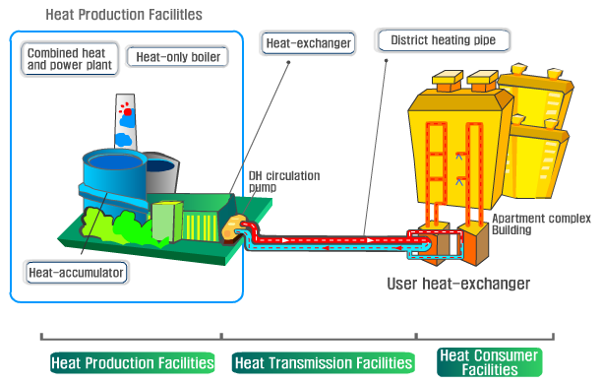
در اوایل قرن بیستم تولید انرژي الکتریکی در آغاز راه خود بوده و بیشتر واحدهاي صنعتی تمام قدرت الکتریکی موردنیاز را خود تولید می کردند و غالباً مازاد قدرت تولیدي را به واحدهاي همجوار نیز ارائه می کردند.
این واحدهاي صنعتی در واقع اولین تولیدکنندگان همزمان بوده اند. عمده محرکهاي اولیه در آن زمان موتورهاي بخار رفت و برگشتی بوده و بخار خروجی با فشار پایین براي کاربردهاي گرمایشی استفاده می شد.
بین سالهاي اولیه دهه 20 تا دهه 70 صنعت برق رشد سریعی پیدا کرد که دلیل آن افزایش تقاضاي زیاد قدرت الکتریکی بود. همزمان با این رشد سریع یک کاهش عمومی در هزینه هاي تولید و تحویل نیروي برق بوجود آمد که عمدتاً بدلیل مسائل اقتصادي ناشی از ابعاد و اندازه ها، فناوریهاي کارا و هزینه هاي کاهش یافته سوخت بود.
در خلال این مدت، اغلب صنایع تولید توان الکتریکی خود را به دلایل زیر فراموش کردند:
نیروگاهها نرخهاي برق تولیدي خود را کاهش دادند.
قوانین مالیات بر درآمد به جاي حمایت از سرمایه گذاري درآمد فوق به نفع هزینه هاي خریداران برق بود.
هزینه هاي مربوط به دستمزدها افزایش یافت.
صنایع علاقمند بودند تا به تولیدات توجه داشته باشند تا اینکه به مسائل جنبی مثل تولید قدرت الکتریکی بپردازند.
پیشرفت تکنولوژي هایی نظیر دیگهاي بخار نیروگاهی
فراهم بودن سوختهاي مایع و گازي در پایین ترین قیمت
نبود محدودیت هاي زیست محیطی
طی دهه 60 و 70 صنعت گاز طبیعی تعریف جدید "انرژي کل" را از مفهوم تولید همزمان ارائه کرد. این تلاش به دلیل ضعفهاي نسبی اقتصادي (مثل ارزانی نسبی برق و گرانی سوختها) ونبود قوانین دولتی براي هماهنگی و ارتباط بهتر، با نیروگاههاي بزرگ خیلی موفق نبود.
در اواخر سال 1973 و مجددا در سال 1979 ، آمریکا بحرانهاي عمده اي را در خصوص انرژي تجربه کرد که عمدتاً ناشی از کاهش نفت وارداتی بود. بین سالهاي 1973 و 1983 ، قیمتهاي سوخت و قدرت الکتریکی 5 برابر شد. در آن زمان تمام صنایع خریدار قدرت الکتریکی، بررسیهاي خود را در رابطه با صرفه جویی هاي اقتصادي ناشی از تولید همزمان آغاز کردند.
در سال 1978 دولت آمریکا قانون انرژي ملی(NEA) را تصویب کرد.
قانون انرژي ملی در واقع قانون مصرف سوخت، قانون سیاست گاز طبیعی و سیاستهاي قانونی نیروگاهها را شامل می شد.
دیگر قوانین تصویب شده در اواخر دهه 1950 تا ابتداي سال 1995 ، به نصب سیستم هاي تولید مشترك کمک کرد. بخصوص، قانون دولتی مربوط به مدیریت کیفیت آب و هوا تأثیر زیادي بر نصب سیستم هاي تولید همزمان گذاشت.
براي مدیریت آلودگی هوا، قانون اصلی عبارتست از قانون کیفیت هوا در سال 1967 ، که سالهاي 1977 و 1990 اصلاحیه هایی به آن افزوده گردید. ،1970 با شروع قرن بیست و یکم، تولید همزمان رشد فزاینده اي را تجربه خواهد کرد، چرا که صرفه جویی انرژي و صرفه مالی را بهمراه دارد. تکنولوژي هاي جدید قابل استفاده و قوانین و مقررات جدید وضع خواهد شد.

3-2-1- سابقة تاريخي
اولين سابقه تاريخي استفاده از گرمايش مركزي به قرنهاي سوم و چهارم پيش از ميلاد باز مي‌گردد. در آن زمان امپراتوريهاي يونان و روم كه از نظر فن آوري پيشرفته بودند، براي اولين بار آب گرم خروجي از لايه‌هاي آهكي را با حفره كانال به حمام‌هاي عمومي، ورزشگاه، قصرها و قلعه‌هاي نظامي منتقل نمودند. در سال 1888 اولين توليد كننده همزمان برق و حرارت در آلمان شروع بكار نمود. در اين سال در شهر هامبورگ از حرارت حاصل از توليد برق بمنظور تأمين حرارت تالار شهر (City Hall) استفاده شد. هم اكنون در بسياري از نقاط جهان از سيستم‌هاي توليد همزمان استفاده ميشود. جدول زیر ليست 10 كشور جهان و درصد تأمين حرارت بوسيلة سيستم‌هاي توليد همزمان به نسبت كل حرارت مصرفي در اين كشورها را نشان مي‌دهد.

اطلاعات مربوط به 10 كشور استفاده كننده عمده سيستمهاي توليد همزمان
نام كشور | درصد حرارت تأمين شده به روش متمركز به كل تقاضاي حرارت | سهم CHP | طول خطوط انتقال آب گرم (km)
ايسلند | 85% | --- | ---
روسيه | 70% | --- | ---
لهستان | 52% | --- | 16392
فنلاند | 50% | 36% | 23900
دانمارك | 50% | 62% | 23900
سوئد | 42% | 6% | 11180
جمهوري چك | 22% | --- | 2501
اطريش | 14% | 25% | 2646
آلمان | 12% | 8% | 174969
كره | 4% | 25% | 2646

3-2-2-نام و کد محصول (آیسیک)

عنوان | کد آیسیک
تولید همزمان برق و حرارت | 4010412305

3-2-3-استانداردها
شماره استاندارد | موضوع | سال چاپ
13375 | معيار بازده خالص در واحدهاي تبديل كننده سوخت هاي فسيلي به انرژي الكتريكي (نيروگاه هاي حرارتي سوخت فسيلي ) و به انرژي الكتريكي و انرژي حرارتي به طور هم زمان (CHP) | 1389

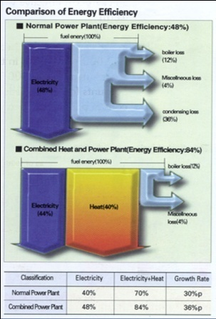
3-2-4- خصوصيات گرمايش ناحيه‌اي
به طور كلي ميتوان خصوصيات يك سيستم گرمايش ناحيه‌اي را در 6 گروه اصلي دسته بندي نمود.
- ارتقاء كارآيي انرژي
در واحدهاي توليد همزمان برق و حرارت، تلفات به حداقل مي‌رسد. بازده كلي اين واحدها بين 80 تا 90 درصد خواهد بود، اين در حالي است كه در يك نيروگاه متداول بازده حرارتي بين 40 تا 50 درصد است. شكل روبرو مقايسه يك نمونه نيروگاه حرارتي معمول و يك واحد CHP و تلفات آنها را نشان مي‌دهد.
- تأمين حرارت مطمئن و انعطاف پذيري
در با توجه به اينكه واحدهاي توليد همزمان از حرارت توليدي نيروگاهها استفاده مي‌كنند، توليد انرژي حرارتي در آنها بدون وقفه انجام ميشود. همچنين ميزان توليد برق و حرارت، با توجه به تقاضاي آنها قابل تغيير است.
- محيط زيست
راندمان بالاي واحدهاي توليد همزمان، اين واحدها را بعنوان راه حلي قابل قبول براي تبديل انرژي مطرح نموده است. همچنين بازدهي بالاي اين واحدها، باعث ميشود توليد دي اكسيد كربن و ساير آلاينده‌ها نظير تركيبات گوگردي و اكسيدهاي نيتروژن كاهش يابد. از سوي ديگر در كشورهايي كه قوانين سخت گيرانه زيست محيطي در آنها اعمال ميشود با كاهش تعداد واحدهاي تبديل سوخت به حرارت مفيد، كنترل واحدهاي توليد آلاينده راحت‌تر انجام خواهد پذيرفت.
- هزينه‌هاي كمتر
در توجيه پذيري واحدهاي CHP‌ بايد محدوديتهاي مالي را بدقت لحاظ نمود. لازمست در هر ناحيه انرژيهاي رقيب با واحدهاي توليد همزمان مقايسه و تصميم گيري بدقت انجام پذيرد. معمولاً واحدهاي توليد همزمان به سرمايه گذاري بيشتري نسبت به سيستم‌هاي معمول تبديل انرژي نياز دارند. ولي بايد دقت داشت كه ميزان مصرف انرژي در آنها بسيار پايين‌تر است: بعبارت ديگر، هزينه‌هاي متوسط تبديل يك واحد انرژي در واحدهاي CHP پايين‌تر از ساير روشهاست.
- استفاده هرچه بيشتر از فضاي ساختمانها
با استفاده از واحدهاي توليد همزمان، تجهيزات نصب شده در تأسيسات گرمايشي ساختمانها كاهش مي‌يابد، به همين دليل فضاي بيشتري در ساختمانها قابل استفاده خواهد بود.
- هزينه‌هاي پايين‌تر تعميرات و نگهداري
با توجه به اينكه براي استفاده از حرارت توليدي در يك واحد توليد همزمان، تجهيزات كمتري در هر ساختمان مورد نياز است، هزينه‌هاي تعميرات و نگهداري تجهيزات نيز كمتر خواهد شد.

3-2-5- روشهاي توليد همزمان
نيروگاههاي توليد همزمان را مي‌توان به پنج دستة كلي تقسيم نمود.
- بازيافت از توربينهاي زيركش دار (Extraction condensing)
- بازيافت از توربينهاي پس فشاري (Back – Pressure)
- بازيافت حرارت از توربين هاي گازي ( (Gas turbine heat recovery
- بازيافت از سيكل تركيبي (Combined Cycle)
- بازيافت از موتورهاي رفت و برگشتي (Reciprocating Engines)
ساده‌ترين نيروگاه توليد همزمان، نيروگاههايي هستند كه از توربينهاي Back - pressure استفاده مي‌كنند. در ايـن نـيـروگـاهـهـا، برق و حرارت در يك توربين بخار توليد ميشود. يكي ديگر از اجزاي اصلي نيروگاههاي Back - pressure بويلر است كه مي‌تواند براي سوزاندن سوختهاي جامد، مايع يا گازي شكل طراحي شود.
- نيروگاههاي Extraction Condensing (زير كشدار)
توليد حرارت به روش توليد همزمان مي‌تواند در نيروگاههاي مجهز به توربين بخار زير كشدار (Extraction Condensing) انجام شود. به اين طريق كه مقداري از بخار قبل از رسيدن به آخرين مرحله توربين از آن خارج شود. گرمايش متمركز مي‌تواند با استفاده از بخار استخراج شده از توربين يا براي مصارف صنعتي مورد استفاده قرار داد.
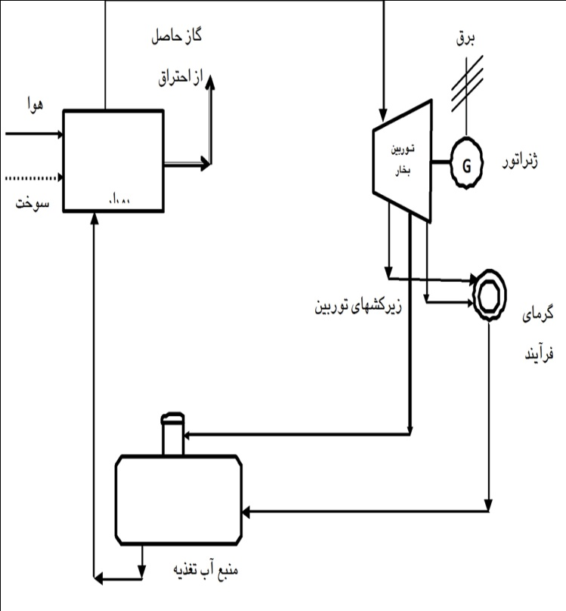
شكل روبرو چرخه يك نيروگاه بخار كه در آن يك ايستگاه كاهش فشار نيز تعبيه شده است را نشان مي دهد. از ايستگاه كاهش فشار بخار در مواقعي كه از توربين بخار استفاده نشود، استفاده مي شود. در اين حالت بخار مطمئن براي تأمين حرارت فرآيندها تأمين خواهد شد. بايد دقت داشت كه در صورتيكه از توربين بخار استفاده نشود به اين سيستم توليد همزمان اطلاق نمي‌شود. در يك نيروگاه معمولي فقط برق توليد مي‌شود ولي دريك نيروگاه Extraction Condensing جزئي از بخار براي توليد حرارت از توربين خارج ميشود.
- نيروگاههاي Back - pressure
در نيروگاههاي بخار معمولي، بخار فشار بالا در بويلر توليد ميشود كه اصطلاحاً به آن بخار زنده اطلاق ميشود. اين بخار از ميان توربين عبور مي‌كند و پس از انبساط كامل، با فشار پايين وارد يك كندانسور ميشود. در اين بخش حرارت باقيمانده در اين بخار با هوا يا آب منتقل ميشود.
در يك توربين Back - pressure بخار از قسمتهاي مياني توربين و با فشار بالاتر خارج ميشود و از اين بخار به منظور استفاده در مصارف گرمايشي استفاده ميشود. اين بخار مي‌تواند مستقيماً به عنوان بخار فرآيند (مثلاً در ماشينهاي كاغذسازي) يا بعنوان سيال گرم در يك مبدل حرارتي براي گرم كردن آب مورد استفاده در سيستمهاي گرمايشي ناحيه‌اي مورد استفاد قرار گيرد.

- نيروگاههاي Back - pressure صنعتي
در نيروگاههاي صنعتي Back - pressure معمولاً فشار پشت توربين در بارهاي كامل و جزئي و با در نظر گرفتن شرايط فرآيند ثابت نگه داشته ميشود. همچنين ميتوان از قسمتهاي مياني توربين نيز مقداري از بخار را با كيفيت بالاتر را استخراج نمود. اين بخار مي‌تواند در فرآيندهاي صنعتي استفاده شود يا به مصرف داخلي نيروگاه برسد. در صورتيكه اين بخار به مصرف داخلي نيروگاه برسد به آن CHP اطلاق نمي‌شود. هرچه بخار با فشار بالاتر از توربين استخراج شود ميزان برق توليدي كمتر خواهد بود.
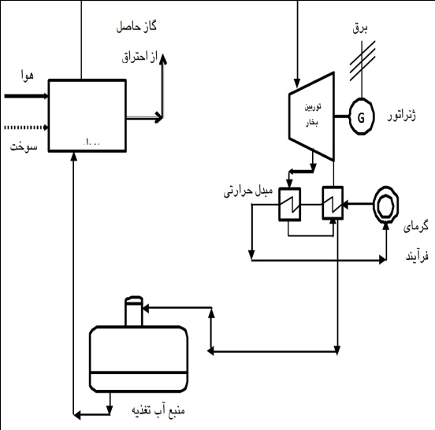
- نيروگاههاي Back - pressure براي استفاده در گرمايش ناحيه‌اي
در سيستمهاي متداول گرمايش ناحيه‌اي آب گرم كه حامل انرژي است با عبور از مبدلهاي حرارتي عمل انتقال حرارت را انجام مي‌دهد. دماي اين آب با توجه به تغييرات دماي محيط متغير خواهد بود. بسته به طراحي شبكه دماي آب خروجي از نيروگاه حداكثر بين 120 تا 150 درجه سانتي گراد در نظر گرفته ميشود. بعنوان مثال اگر ميانگين دماي آب خروجي از نيروگاه بين 80 تا 85 درجه باشد، دماي آب برگشتي حدود 50 تا 55 درجه سانتي گراد خواهد بود.
در بعضي از مواقع براي افزايش دماي آب خروجي ازنيروگاه بويلرهايي بصورت سري با مبدلهاي حرارتي در نظر گرفته ميشود. لازم بذكر است افزايش حرارت در اثر عبور از اين بويلرها نبايد در محاسبات راندمان كل سيستم CHP منظور شود.
هر چه دماي آب خروجي از سيستم گرمايش ناحيه‌اي بيشتر باشد. ميزان توليد برق كاهش خواهد يافت ارتباط بين ميزان برق حرارت توليدي را با فاكتوري بنام نسبت حرارت به برق (Heat to power Ratio) مي‌سنجد.

- توربين گاز و بويلر بازيافت حرارت
يك سيستم ساده و كم هزينه توليد همزمان برق و حرارت ميتواند با تركيب يك توربين گاز و يك بويلر بازيافت حرارت ايجاد شود. گازهاي داغ خروجي از توربين گاز از يك بويلر بازيافت حرارت عبور مي‌كنند و بخار مورد نياز فرآيند يا گرمايش مورد نياز را تأمين مي‌كند. در اين نوع نيروگاهها، هواي داغ خروجي از توربين گاز از بويلر بازيافت حرارت عبور كرده و حرارت خود را به سيال حامل (آب) منتقل مي‌كند. در بسياري از مواقع از گاز طبيعي بعنوان سوخت مصرفي استفاده ميشود. اما گازوئيل يا تركيبي از گاز و گازوئيل نيز به عنوان سوخت مورد استفاده قرار مي‌گيرد.
ميزان حرارت بازيافت شده به نوع سوخت مصرفي و دماي حرارت بازيافت شده بستگي دارد. اگر از گاز طبيعي بعنوان سوخت توربين گاز استفاده شود، ميتوان دماي گازهاي خروجي از بويلر بازيافت را به حدود 60 تا 100 درجه سانتي گراد كاهش داد ولي در صورتيكه از سوختهاي مايع استفاده شود بمنظور كاهش ريسك خوردگي گوگرد بايد دما بين 120 تا 170 درجه كنترل شود. در بعضي مواقع نيروگاه به يك مشعل كمكي مجهز ميشود كه از گازهاي خروجي از توربين گاز بجاي هواي احتراق استفاده مي‌كند. طبيعتاً حرارت توليدي از مشعلهاي كمكي را نبايد در محاسبة حرارت توليدي از CHP منظور نمود.
در بعضي از مواقع نيز اگزوز خروجي از توربينهاي گاز مجهز به يك كنار گذر (By- Pass) خواهد بود كه در اينصورت ميتوان فقط در مواقع لازم از بويلر بازيافت استفاده كرد و در مواقع غير ضروري آنرا از سيستم حذف نمود.
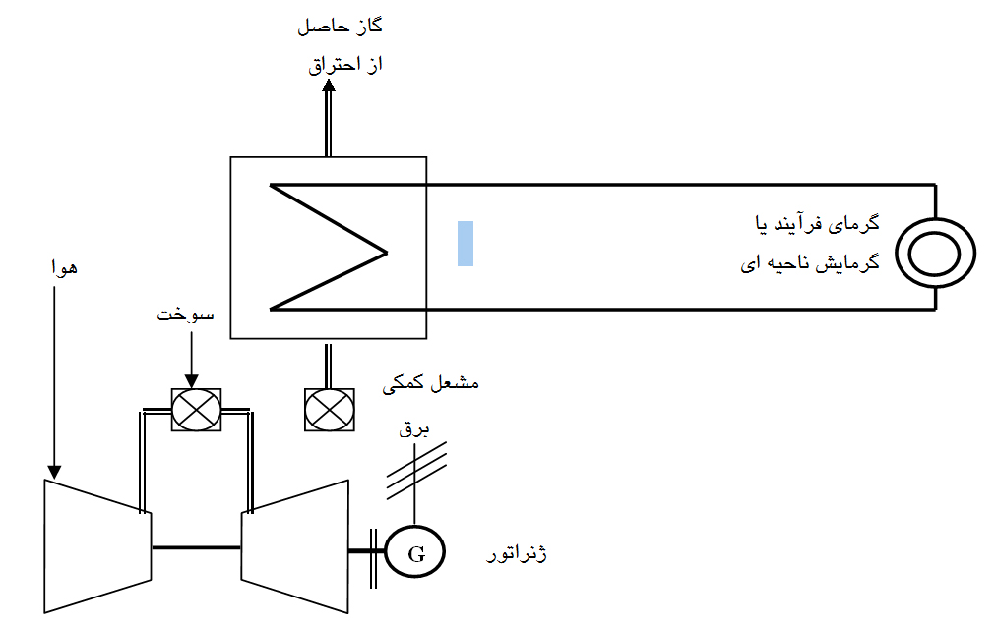
- نيروگاههاي سيكل تركيبي
اخيراً، استفاده از نيروگاههاي سيكل تركيبي كه شامل يكي يا چند توربين گاز به انضمام بويلرهاي بازيافت حرارت و توربين بخار هستند نيز متداول شده‌اند. يك نيروگاه سيكل تركيبي شامل يك يا چند توربين گازي و توربين بخار است. بسته به نوع توربين بخار، نيروگاه مي‌تواند معمولي يا توليد همزمان باشد. شكل زیر يك نيروگاه سيكل تركيبي توليد همزمان كه شامل 2 توربين گاز، 2 بويلر بازيافت و يك توربين بخار است را نشان مي‌دهد.

اگر از خنك كن‌هاي كمكي براي خنك كردن مايعات خروجي از توربين بخار استفاده نشود ميتوان اين واحدها را بعنوان واحدهايCHP مورد استفاده قرار دارد. مشخصة تمامي نيروگاههاي سيكل تركيبي، بازيافت حرارت از گاز خروجي توربينهاي گاز است. اين حرارت توسط بويلرهاي بازيافت و به منظور توليد بخار مورد نياز توربينهاي بخار استفاده ميشود. معمولاً براي افزايش كيفيت بخار از مشعلهاي كمكي كه از گاز خروجي توربين گاز بعنوان هواي ورودي استفاده مي‌كنند براي حرارت دادن بويلر كمكي استفاده ميشود. سيستمهاي سيكل تركيبي كه در آنها از مايع خروجي از كندانسور براي تأمين حرارت استفاده ميشود اساس سيستمهاي توليد همزمان با سيكل تركيبي را تشكيل مي‌دهند.
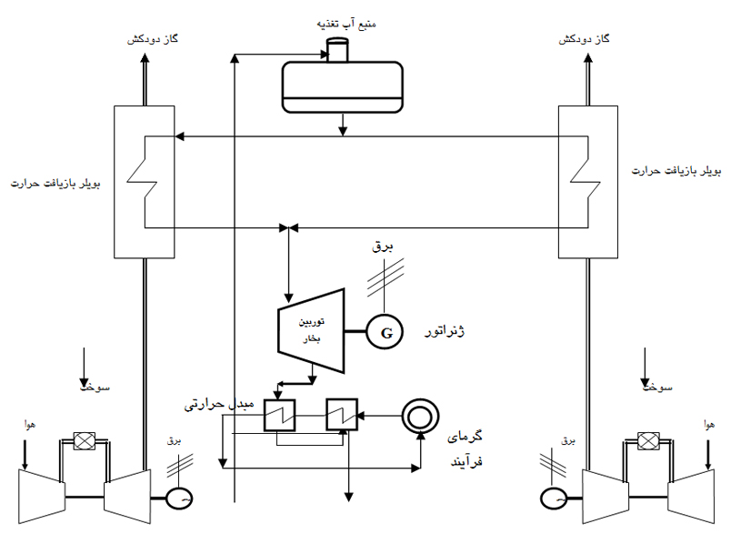
- نيروگاههاي مجهز به موتورهاي رفت و برگشتي
اين روش نيز مشابه به روش توليد همزمان در نيروگاههاي گازي است با اين تفاوت كه بجاي توربين گاز از موتورهاي درونسوز رفت و برگشتي استفاده ميشود. در نيروگاههايي كه از موتورهاي رفت و برگشتي استفاده مي‌كنند، حرارت مي‌تواند از روغن موتور يا آب خنك كن موتورها از حرارت گازهاي خروجي از اگزوز بازيافت شود.
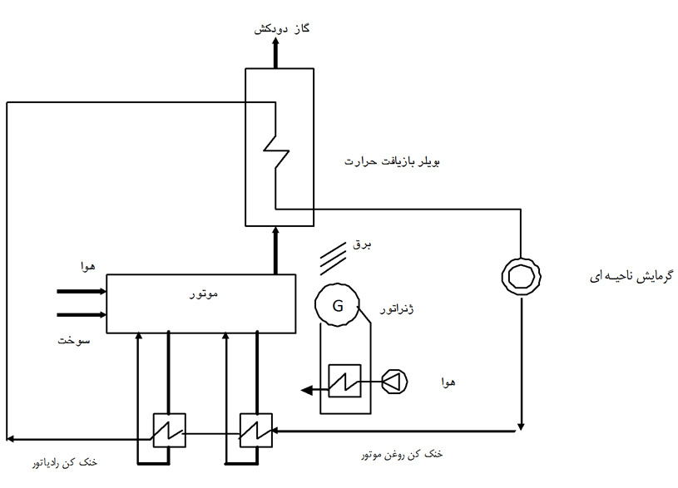
بازده الكتريكي موتورهاي رفت و برگشتي بين 35 تا 42 درصد است و در صورتيكه در اثر قوانين زيست محيطي لازم باشد اكسيدهاي نيتروژن به ميزان زيادي كاهش پيدا كند اين راندمان 1% كاهش مي‌يابد. با توجه به اينكه موتورهاي پيشرفته گازهاي اگزوز خنك‌تري (حدود 400) دارند، بازيافت حرارت فقط مي‌تواند بصورت بخار باشد. مثلاً يك موتور ديزل 2/4 مگاواتي مي‌تواند 5/1 مگاوات بخار و 1/3 مگاوات آبگرم و داغ توليد كند. با توجه به اينكه كل مصرف سوخت براي اين موتور حدود 10 مگاوات خواهد بود، بازده كل مجموعه حدود 88% مي‌رسد.

3-2-6- انتقال آب گرم
براي انتقال آب گرم از خطوط لوله خاصي استفاده مي شود. اين خطوط براي حداكثر فشار عملياتي bar‌ 16 طراحي شده اند و به سنسورهاي نشت ياب مجهز هستند. اين خطوط بطور كلي با خطوط انتقال آب يا گاز طبيعي تفاوت دارند و به گونه اي طراحي شده اند كه حداكثر مقاومت حرارتي و ايمني را داشته باشند. معمولاً براي جلوگيري از نشتي و كنترل دقيق از يك سيستم مانيتورينگ كامپيوتري استفاده مي شود. با استفاده از سيستم مانيتورينگ امكان يافتن سريع محل خرابي و تسريع در برطرف نمودن آن فراهم مي شود.

3-2-7- مطالعه توليد همزمان برق و حرارت در ايران
در اين مطالعه، برنامه بلندمدت استفاده از واحدهاي توليد همزمان برق و حرارت در كشور، براساس حداقل سازي مجموع هزينه‌هاي اقتصادي سيستم عرضه انرژي كشور تهيه‌ شده است. در محاسبه هزينه‌هاي سيستم عرضه ‌انرژي، مولفه‌هاي سرمايه‌گذاري، هزينه‌هاي بهره برداري و هزينه هاي سوخت لحاظ شده است .
در مدلسازي سيستم توليد همزمان برق و حرارت، فرض شده است كه ميتوان تلفات ناشي از گازهاي داغ خروجي از توربين هاي گازي را به صورت بازيافت حرارت وارد شبكه توليد همزمان برق و حرارت نمود. انتخابهاي مطرح براي استفاده ازبازيافت حرارت، استفاده از نيروگاه سيكل تركيبي معمولي براي توليد برق، استفاده از بويلر بازيافت حرارت براي توليد آبگرم و استفاده از توربين بخار پس فشاري (Back pressure) براي توليد برق و آبگرم است. براساس اطلاعات فني، راندمان توربين گازي بعد از نصب سيستم بازيافت حرارت ازحدود 34 درصد به بيش از 70 درصد افزايش مي‌يابد، در نتيجه تلفات توربين‌هاي گازي ازحدود 66 درصد به كمتر از 30 درصد ميرسد كه پتانسيل بهينه‌سازي مهمي محسوب ميشود و در اين مطالعه، بررسي اقتصادي آن ارائه شده است.
بررسي وتحليل استفاده از توليد همزمان برق وحرارت بر اساس سه روش زير قابل انجام است:
1 ـ برنامه ريزي با محوريت تأمين حرارت مورد نياز (oriented – Heat)
2 ـ برنامه ريزي با محوريت تأمين برق مورد نياز (oriented – Power)
3 ـ برنامه ريزي با محوريت حداقل سازي هزينه كل سيستم عرضه انرژي (oriented-Cost)
در اين مطالعه، برنامه‌ريزي براي استفاده از واحدهاي توليد همزمان برق و حرارت بر اساس حداقل كردن هزينه‌هاي سيستم عرضه انرژي كشور صورت گرفته است. منظوراز هزينه هاي سيستم عرضه انرژي، مجموع هزينه‌هاي سرمايه گذاري، بهره برداري و هزينه هاي سوخت است.

3-2-8- مدلسازي شبكه توليد همزمان برق و حرارت
تعيين اطلاعات مورد نياز و انتخاب روش برنامه ريزي، مهمترين قسمت بررسي انجام مطالعات بهينه سازي است. بدين منظور لازم است ساختار منطقي از كليه تجهيزات قابل استفاده در شبكه توليد همزمان برق و حرارت تدوين گردد. مدل مورد استفاده براي اين مطالعه مدل نرم افزاري EFOM-ENV بوده است. اين مدل يك مدل بهينه سازي جريان انرژي است كه با رسم شبكه جريان انرژي و وارد كردن اطلاعات فني و اقتصادي و محدوديتهاي موجود، برنامه بلند مدت سيستم انرژي را ارائه مينمايد. شكل زیر شبكه انرژي ‌كه بدين منظور مدلسازي شده است را نشان مي‌دهد.
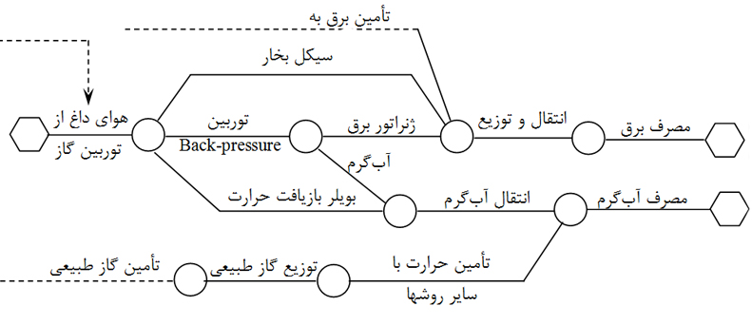

همانگونه كه در شكل بالا ملاحظه مي شود، تلفات ناشي از گازهاي داغ خروجي از توربين هاي گازي به صورت بازيافت حرارت وارد شبكه توليد همزمان برق و حرارت مي‌شود. انتخابهاي مطرح براي استفاده از بازيافت حرارت، استفاده از نيروگاه سيكل تركيبي معمولي براي توليد برق، استفاده از بويلر بازيافت حرارت براي توليد آبگرم و استفاده از توربين بخار پس‌فشاري ((Back pressure براي توليد برق و آبگرم است.

3-2-9- هزينه سوختهاي ورودي به مدل شبكه توليد انرژي
در شبكه توليد انرژي از فرآورده هاي نفتي، گاز طبيعي، زغال سنگ و سوخت هسته‌اي به عنوان سوخت ورودي در بخشهاي مرتبط استفاده شده است. همچنين گزينه‌هاي مختلف توليد برق بوسيله انرژي‌هاي نو در اين شبكه در نظر گرفته ‌شده‌است.
جدول زیر هزينه سوختهاي مصرفي ورودي به بخش برق، كه از بعضي بخشهاي مرتبط تأمين مي‌‌شود را نشان مي‌دهد. اين قيمتها بر اساس قيمتهاي متوسط 30 سال گذشته و بر اساس محتمل‌ترين سناريوي ممكن پيش‌بيني شده‌است.

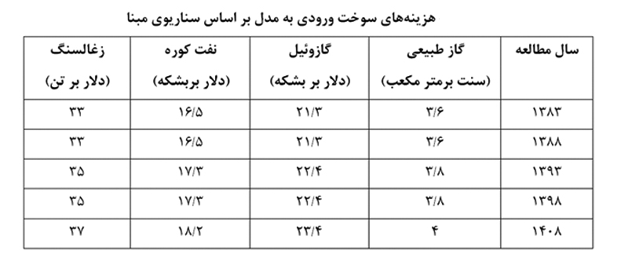

3-2-10- نتايج
با استفاده از داده هاي موجود و اجراي مدل نتايج زير بدست آمد:
1- بازيافت حرارت از توربينهاي گازي داراي اولويت اقتصادي بالايي در برنامه بلندمدت كشور است كه بايستي بدان توجه شود. توليد حرارت از بازيافت انرژي در بويلر بازيافت حرارت براي مصارف گرمايشي بهترين انتخاب است و توليد همزمان برق و حرارت در توربين بخار پس‌فشاري (pressure ـ Back) در اولويت دوم قرار دارد.
2- در شبكه ‌توليد همزمان ‌برق و حرارت، نيروگاه سيكل ‌تركيبي ‌معمولي در مقايسه با نيروگاه سیكل ‌‌تركيبي با توربين بخار پس‌فشاري و بويلر بازيافت‌ حرارت داراي هيچگونه اولويت اقتصادي نيست. علت اين امر، بالا بودن هزينه توليد انرژي نيروگاه سيكل‌ تركيبي معمولي نسبت به هزينه توليد انرژي نيروگاه سيكل‌ تركيبي با توربين بخار پس‌فشاري و بويلر بازيافت حرارت است.
3- بعنوان يك تصميم كلي براي توليد آبگرم، استفاده از بويلر بازيافت حرارت و توربين بخار پس‌فشاري (Back- Pressure) در سيستم قدرت كشور توصيه مي‌شود.

3-2-11- مزایاي سیستم هاي تولید مشترك برق و حرارت
- افزایش بازده انرژي
در سیستم هاي CHP بازده انرژي به طور قابل ملاحظه اي افزایش می یابد. در سیستم هاي متداول امروزي معمولاً از کل انرژي ورودي به سیستم تنها یک پنجم، معادل 20 % به انرژي مفید تبدیل می شود. البته بازده ترمودینامیکی نیروگاه هاي سیکل ترکیبی پیشرفته تا حدود زیادي افزایش یافته و به 40 تا 50 % می رسد. با این حال تلفات زیادي در خطوط انتقال نیرو و مصارف داخلی نیروگاه ها وجود دارد که تقریباً اجتناب ناپذیر است.
ولی در سیستم هاي CHP حدود چهار پنجم انرژي ورودي به انرژي مفید تبدیل می شود. چنانچه از سیستم هاي نوظهوري مانند پیل سوختی استفاده شود بازده انرژي تا حد 90 % افزایش می یابد. بازده انرژي یکی از مهمترین مزایاي CHP در کاربردهاي صنعتی آن است.
- کاهش هزینه هاي تأمین انرژي اولیه براي مصرف کننده
در CHP از آنجایی که انرژي تولیدي (برق و گرما) از طریق یک سیستم واحد با ورودي سوخت معین تأمین می گردد، لذا هزینه هاي تأمین انرژي به طور قابل ملاحظه اي از سیستم هاي امروزي کمتر
است. در سیستم هاي متداول که برق و گرما به صورت جداگانه تأمین می شوند، مصرف کننده مجبور است برق موردنیاز خود را از طریق شبکه هاي محلی خریداري کند و از سوي دیگر براي مصارف گرمایشی خود نیز باید گاز طبیعی یا سوختهاي فسیلی دیگر را به طور جداگانه خریداري نماید. ولی در سیستم هاي CHP مصرف کننده از شبکه برق مستقل شده و از سوي دیگر چون از محتواي انرژي سوخت ورودي در حد بالایی استفاده می شود، لذا هزینه هاي مربوطه بسیار کاهش می یابد.
- تأمین انرژي الکتریسیته با کیفیت بسیار بالاتر
در سیستم هاي CHP معمولاً از یک Converter در خروجی ژنراتور براي تبدیل برق DC به AC استفاده می شود. خروجی این Converter بسیار یکنواخت و بدون نوسان ولتاژ یا فرکانس می باشد. از سوي دیگر مولدهاي CHP داراي تکنولوژي بسیار پیشرفته تري نسبت به سیستم هاي متداول هستند و برق را با یکنواختی بسیار بیشتري تولید می کنند. در مولدهایی نظیر پیل سوختی کیفیت برق خروجی در حد بسیار بالاتري قرار دارد.
از این گذشته برقی که از شبکه هاي محلی خریداري می شود داراي نوسان ولتاژ و افت فرکانسی بسیار زیادي خصوصاً در نقاط انتهایی شبکه است که این می تواند آسیب هاي جدي به دستگاه ها و تجهیزات برقی وارد آورد. همچنین مقدار زیادي از انرژي الکتریسیته از طریق خطوط انتقال نیرو به هدر می رود که در سیستم هاي CHP چون برق در محل مصرف تولید می شود، عملاً این بخش از تلفات صفر می باشد.

- امکان فروش برق تولید شده اضافی به شبکه
در سیستم هاي CHP مصرف کنندگان قادر خواهند بود علاوه بر تأمین نیازهاي الکتریسیته خود در ساعات اوج مصرف، برق تولیدي اضافی خود را به شبکه هاي محلی ویا سراسري بفروشند.
- بازیافت انرژي حرارتی تولید شده توسط توربی نهاي گازي
- کاهش ظرفیت و هزینه سرمایه گذاري تاسیسات حرارتی مورد نیاز
- کاهش مصرف سوخت براي تولید حرارت
- افزایش راندمان تبدیل انرژي فسیلی به انرژي الکتریکی و حرارتی
- امکان تولید آب و نیز هواي سرد با استفاده از چیلرهاي جذبی

3-2-12- سياستهاي كلي دولت
با نگاه كلي، بازيافت حرارت از گازهاي داغ خروجي از توربينهاي گازي حتي در مناطقي كه در آنها شبكه گاز وجود دارد داراي توجيه اقتصادي است. با در نظر گرفتن هزينه گاز ورودي با نيروگاهها، استفاده از بويلر بازيافت براي تأمين حرارت در اولويت اول قرار دارد. بعد از بويلر بازيافت، توربين بخار پس‌فشاري (pressure ـ Back) اولويت دوم را به خود اختصاص داده است.
با توجه به تأثيرپذيري انتخاب روشهاي مختلف توليد همزمان برق و حرارت از شرايط محيطي، پيشنهاد ميشود مطالعات ميداني هر پروژه اجرايي بصورت موردي انجام شود. لازمست در اين مطالعات، ساز و كارهاي فروش حرارت نيز بدقت مورد بررسي قرار گيرد زيرا بازار مطئن فروش حرارت تأثير مهمي بر انتخاب آلترناتيوهاي موجود در توليد همزمان دارد ولي آنچه كه بديهي بنظر مي‌رسد، استفاده از توليد همزمان برق و حرارت بمنظور بالا بردن بازده بخش عرضه انرژي است.

3-2-13- داده های فنی و اقتصادی طرح تولید برق ( کلیه روشها )
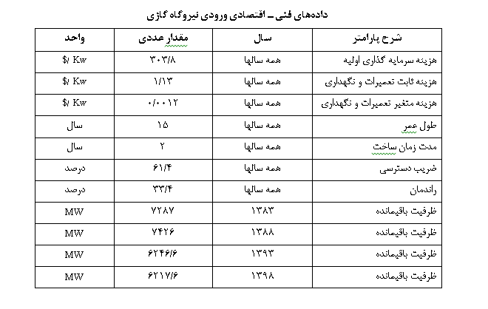
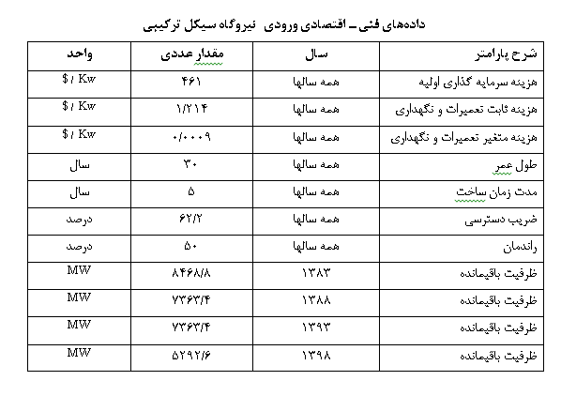

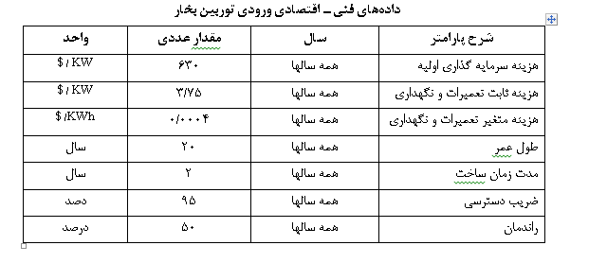

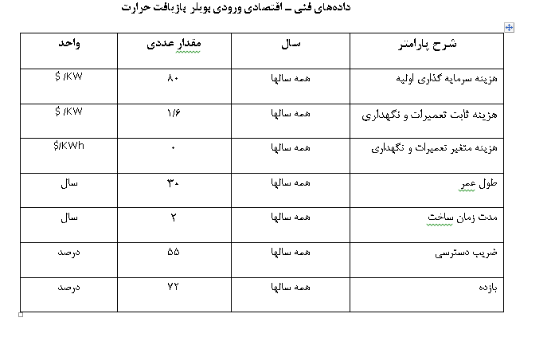

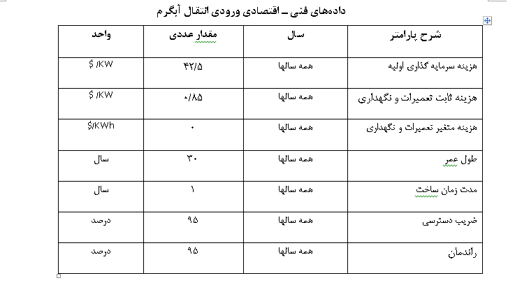
داده‌هاي فني ـ اقتصادي ورودي ژنراتور توليد برق
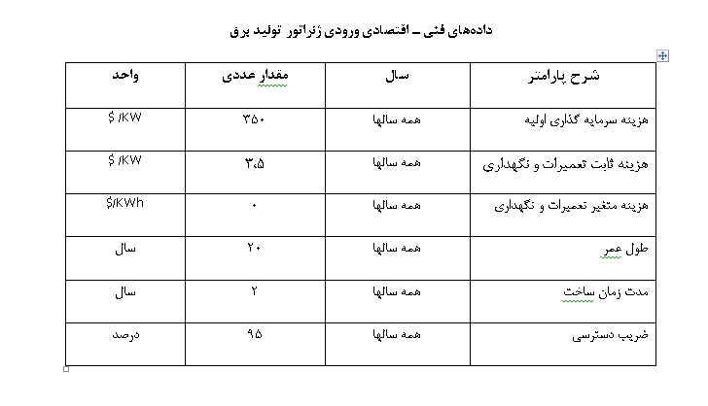

3-2-14- تجهیزات و مؤلفه هاي سیستمCHP و انواع آن
سیستم هاي تولید همزمان شامل چندین دستگاه عمده و بسیاري اجزاء کوچکتر می باشند. تجهیزات
اصلی این سیستم ها عبارتند از:
- محرك هاي اولیه
- تجهیزات الکتریکی
- دستگاه هاي بازیابی حرارت و چیلرهاي جذبی

- محرك هاي اولیه (Prime Movers)
محرکهاي اولیه شامل دستگاه هایی هستند که انرژي سوخت را به قدرت محور چرخنده تبدیل کرده تا ژنراتورهاي برقی را به حرکت در آورند که عبارتند از: توربین هاي بخاري، توربین هاي گازي و موتورهاي رفت و برگشتی. تفاوت عمده بین محرك هاي اولیه در نوع سوخت مصرفی ، و در فرآیند احتراق آنها ، راندمان حرارت کلی، نوع، مقدار و درجه حرارت انرژي دفع شده می باشد. سیستم هاي CHP در سه دسته کلی بر اساس نوع محرك اولیه آن تقسیم بندي می شوند که هر دسته نیز زیر مجموعه هایی را در بر می گیرد.
- توربینی ( توربین بخار،توربین گاز و میکروتوربین)
- پیل سوختی
- سیلندر پیستونی
در کابردهاي تولید همزمان، یک پارامتر عمده براي هر یک از محرکهاي اولیه، نسبت نرخ انرژي
حرارتی تأمینی و توان الکتریکی خروجی می باشد. این نسبت را نسبت حرارت به توان الکتریکی نامیده که بدون بعد (Btu.hr/Btu/hr یا KW/KW) می باشد. مشخص بودن مقدار نسبت حرارت به توان الکتریکی در انتخاب نوع مناسب محرك اولیه براي یک کاربرد خاص مهم می باشد.
- رهاي پیستونی (Reciprocating Engines)
موتورهاي احتراق داخلی پیستونی، یک تکنولوژي کاملاّ شناخته شده و از لحاظ کاربردي بسیار گسترده هستند . انواع موتورهاي احتراق داخلی در اتومبیل ها، کامیون ها، تجهیزات ساختمانی و معدنی، سیستم هاي پیشرانه دریایی، تولید انرژي و ... کاربرد دارند.
تنوعی از موتورهاي صنعتی ثابت براي کاربردهاي دائم کار، آماده بکار و یا اضطراري و CHP موجودند و ظرفیت آنها از کیلووات هاي کم تا بیش از 5 مگاوات می باشند.
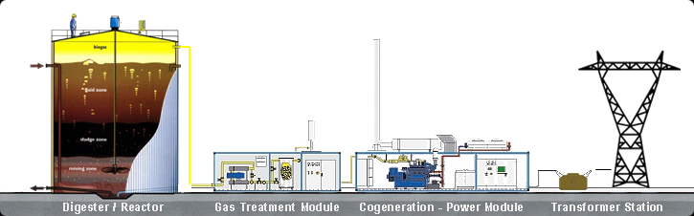
دو نوع عمده از موتورهاي پیستونی موجود هستند: موتورهاي جرقه اي(SI) و موتورهاي کمپرسی ( (CI. موتورهاي جرقه اي معمول که براي تولید برق بکار می روند عمدتاً از گاز طبیعی استفاده می کنند هر چند که می توان آنها را براي استفاده از پروپان، بنزین یا گازهاي دیگر طراحی نمود. موتورهاي کمپرسی که معمولاً بعنوان موتور دیزل شناخته می شوند از گازوئیل یا سوخت سنگین (مازوت) استفاده می کنند و می توان آنها را براي سوخت دو گانه (گاز طبیعی+درصد کمی گازوئیل) نیز تنظیم نمود. در حال حاضر موتورهاي دیزلی بیشتر بمنظور بهره برداري محدود و اضطراري (که میزان کارکرد سالانه آنها کمتر از 500 ساعت می باشد) بکار گرفته می شوند. در حالیکه موتورهاي گازي (SI) اولین انتخاب در موتورهاي دائم کار (Heavy Duty Base-load) می باشند. نسل موجود موتورهاي گازسوز هزینه اولیه کمتر، راه اندازي سریعتر، قابلیت اعتماد اثبات شده بیشتر، مشخصات بهتر در تبعیت از تغییر بار و
قابلیت بازیافت قابل ملاحظه حرارتی را در خود دارند. بازده الکتریکی آنها نیز از 30 % براي موتورهاي کوچک (کوچکتر از 100 کیلووات ) تا 40 % براي موتورهاي رقیق سوز (Lean burn) بزرگ (بیشتر از 3 مگاوات) تغییر می کند.
حرارت بازیافتی از مایع خنک کن و نیز لوله اگزوز می تواند براي تولید بخار کم فشار و یا آب داغ مورداستفاده قرار گیرد. بازده کلی سیستمCHP براي این نوع موتورها بین 65 تا 85 درصد می باشد. موتورهاي گازسوز در سایز مشابه نسبت به توربین گازي از بازده الکتریکی بیشتري برخوردار هستند.
امروزه تکنولوژي پیشرفته کامپیوتري به کمک این موتورها آمده تا با کنترل دیجیتالی موتور نسبت به
بهبود عملکرد آنها و افزایش قدرت نسبی و بازده سوخت و کاهش اثرات انتشار گازهاي مضر، نسبت به
حفظ محیط زیست و نیز صرفه جویی در انرژي مؤثر واقع شود. موتورهاي رقیق سوز گازي پیشرفته میتوانند سطح آلاینده NOx را تا حد بسیار مطلوبی کاهش دهند.
- کاربردهاي موتورهاي پیستونی درCHP
صرفه اقتصادي کاربرد موتورهاي گازسوز در سیستمCHPبا استفاده از انرژي حرارتی نهفته در اگزوز وسیستم خنک کننده آن است که بطور کلی 60 تا 70 درصد انرژي سوخت ورودي را در بر می گیرد.
چهار منبع براي بازیافت حرارت از موتور وجود دارد:
- گازهاي خروجی (اگزوز)
- آب خنک کننده موتور
- آب خنک کننده روغن موتور
- سیستم خنک کننده هواي خروجی توربو شارژر
- تأثیرات محیط بر عملکرد موتور
عملکرد موتورهاي پیستونی عموماً بر اساس شرایط ISO در 77 درجه فارنهایت و فشار یک بارتعریف می شود. توان خروجی و بازده موتور با افزایش دماي محیط و ارتفاع از سطح دریا کاهش می یابد. بازده موتورهاي پیستونی بازاي هر 1000 فوت بالاتر از سطح دریا و ده درجه فارنهایت بیشتر از دماي تعریف شده 4 درصد کاهش می یابد.

3-2-15- کلیات نحوه عملکرد و تکنولوژی های موجود
بیش از یکصدسال ازابداع موتورهای رفت و برگشتی میگذرد واین فناوری ازاولین فناوریهای تولید پراكنده به حساب می آید. نیروی محركه این موتورها ازسوختهای فسیلی است كه درپیستونها منفجر شده و انرژی را به اجزای متحرک سیستم منتقل می كند.موتورهای رفت و برگشتی جزءموتورهای احتراق داخلی بوده و عموماً براساس سیکل های اتو )اشتعال جرقه ای( و دیزل )اشتعال تراكمی( كارمی كنند. این موتورها توانسته اند تقریباً درتمام بخش های اقتصادی مقبولیت وسیعی پیدا كنند. گستره بکارگیری این موتورها از واحدهای كوچک )برای تأمین قدرت مورد نیاز ابزارهای دستی( تا نیروگاه های برق بارپایه 62 مگاواتی تغییر می كند.

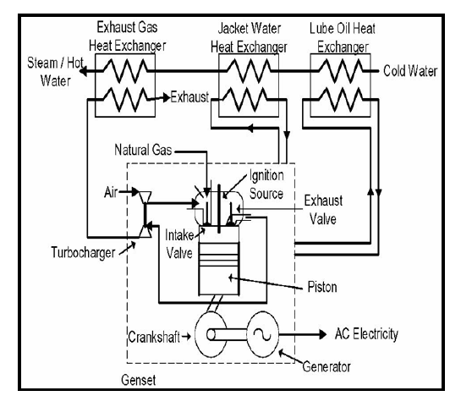
تصویر 2
امروزه به خاطر مشکلات زیست محیطی كه این گونه موتورها دارند،ازپیکربندی های دوگانه سوز استفاده می شود در این گونه موتورها سوخت اول گاز طبیعی است.

3-2-15-1- انواع موتور
الف- موتورهای احتراق جرقه ای

موتورهای احتراق داخلی از یک یا چند سیلندر تشکیل شده كه پیستون می تواند درآن بالا و پایین رود .قدرت موتور از سوختن پی در پی مخلوط هوا و سوخت فشرده شده درسیلندرها تأمین می شود. هنگامی كه پیستون در بالای سیلندر قراردارد، سوخت مشتعل شده و گسترش گازهای مشتعل پیستون را به سمت پایین حركت می دهد. حركت رفت و برگشتی پیستون توسط میل لنگ تبدیل به حركت چرخشی شده و توسط ژنراتور،این توان مکانیکی تبدیل به الکتریسیته می گردد.
موتور احتراق جرقه ای درسال1876توسط نیکلاس اوتو اختراع شد. تا سال1980موتورهای احتراق جرقه ای از یک كاربراتور برای تبخیر سوخت و مخلوط كردن آن باهوا استفاده می كردند. باحركت پیستون به سمت پایین مخلوط هوا و سوخت به درون سیلندرمکیده شده و با حركت پیستون به سمت بالا فشرده می شود. درانتهای سیکل مخلوط هوا و سوخت با یک جرقه مشتعل می شود و انبساط گازهای سوخته پیستون را مجددا به سمت پایین می راند. ورود گازها به داخل سیلندر و خروج آنها از آن توسط مکانیسم دریچه در بالای سیلندركنترل می شود.

چرخه ترمودینامیکی موتور احتراق داخلی اوتو

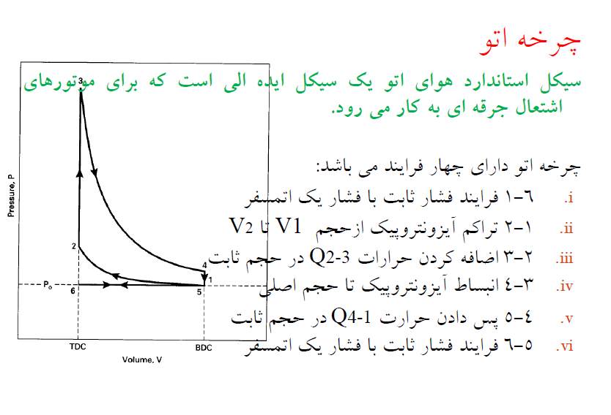
ب- موتورهای احتراق تراکمی
این موتورها درسال1894توسط رود ولف دیزل اختراع شدند. موتورهای احتراق تراكمی)دیزل( مشابه موتورهای چرخه اوتو هستند با این تفاوت كه موتورهای دیزل به منظور دستیابی به راندمان حرارتی بالاتر با نسبت فشرده سازی بسیار بالاتری كارمی كنند. برای اینكار آنها فقط هوا را درطی سیکل فشرده سازی تخلیه كرده و سوخت فقط درانتهای سیکل فشرده سازی تزریق می شود. به این ترتیب از آنجایی كه هیچ سوختی در طول فشرده سازی درون سیلندر وجود ندارد، پیش احتراق نیزصورت نمی پذیرد.

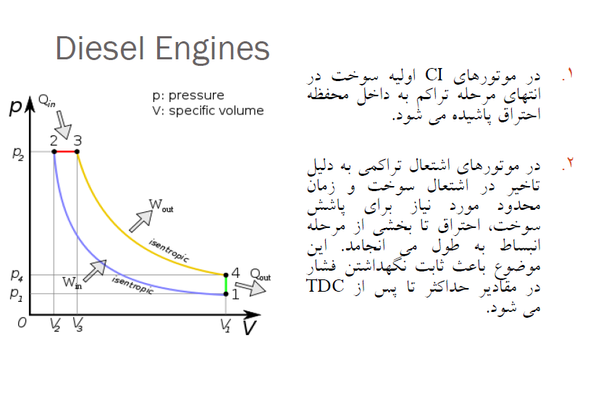
سرعت موتور توسط تغییر جریان سوخت كنترل می شود و موتور دیزل هیچ تراتلی (ساسات) جهت محدود كردن جریان هوا ندارد. این خصوصیت آنرا درسرعت های پایین بسیاركارآمدتر از موتور چرخه اوتو می كند.

ج- موتورهای گازسوز

موتورهای احتراق داخلی با سوخت گاز طبیعی به دلیل اقتصادی بودن استفاده از این سوخت دركشور ایران به شدت مورد توجه می باشد و گاز طبیعی فشرده (Compressed Natural Gas) به عنوان یکی از سوختهای جایگزین مورد استفاده قرار می گیرد. تركیب عمده گازطبیعی،متان(CH4) است كه85 الی95 درصد كل گازCNG را تشکیل می دهد و ما بقی آن دی اكسیدكربن، نیتروژن و مقداركمی اتان،پروپان و بوتان است. ازمزایای استفاده از گاز طبیعی میتوان به آلایندگی كمتر،عدد اكتان بالا ) 130 (،افزایش راندمان و فراوانی و قیمت مناسب نام برد.

فصل چهارم :

محاسبات مالی

در این فصل به بحث و بررسی راجع به توجیه پذیری اقتصادی طرح پرداخته و محاسبات سود و زیان آن را انجام
می دهیم :

4-1- شرايط عملياتي طرح
شرح شرایط عملیاتی انجام طرح بنا به جدول زیر برآورد شده است . این شرایط بنا به عملکرد دستگاه و احتساب روز های تعطیل و مدت زمان در نظرگرفته شده جهت تعمیرات احتمالی خط تولید برآورد شده است .
ساعات فعال روزانه | تعداد شیفت کاری | تعداد روز کاری
8 | 3 | 360

4-2- برآورد هزینه های سرمایه گذاری
حال به بررسی مالی طرح می پردازیم و برای شروع هزینه های سرمایه گذاری ثابت طرح را برآورد می کنیم .

4-2-1- زمين محل اجراي طرح

متراژ زمين | قيمت واحد (ريال) | قيمت كل (ميليون ريال)
150,000 | 25,000 | 3,750

4-2-2- هزینه های محوطه سازي و اجرای ساختمان
این محاسبات مالی بر اساس نرخ موجود ساخت و ساز در منطقه اجرای طرح برآورد شده است ، که شرح آن را در جداول ذیل می بینید :
* محوطه سازی :
رديف | شرح | مساحت (مترمربع) | هزينه واحد (ريال) | هزينه كل  (ميليون ريال)
1 | خاكبرداري و تسطيح | 150,000 | 10,000 | 1,500
2 | حصاركشي (متر طول) | 1,600 | 900,000 | 1,440
3 | فضاي سبز، درختکاری، آبنما | 15,000 | 200,000 | 3,000
4 | خیابان کشی و جدول کشی | 22,500 | 300,000 | 6,750
5 | روشنایی محوطه | 150 | 35,000,000 | 5,250
6 | فواره موزیکال | 1,000 | 1,500,000 | 1,500
7 | پارکینگ وسایط نقلیه سبک و سنگین | 45,000 | 350,000 | 15,750
 | جمع كل |  |  | 35,190

* ساختمان سازی :
رديف | شرح | مساحت  (مترمربع) | هزينه واحد  (ريال) | هزينه كل  (ميليون ريال)
1 | رستوران | 2,000 | 9,000,000 | 18,000
2 | کافی شاپ و قهوه خانه سنتی | 500 | 9,000,000 | 4,500
3 | تالار مجالس و عروسی | 5,000 | 9,000,000 | 45,000
4 | انبار مرکزی مواد غذایی | 500 | 7,500,000 | 3,750
5 | مهمانسرا | 2,000 | 7,500,000 | 15,000
6 | پاساژ تغذیه | 800 | 7,500,000 | 6,000
7 | سوپرمارکت | 500 | 7,500,000 | 3,750
8 | شاپینگ مرکزی | 2,000 | 7,500,000 | 15,000
9 | مسجد و مرکز همایش | 1,000 | 7,500,000 | 7,500
10 | مرکز آموزش و خدمات فرهنگی | 200 | 7,500,000 | 1,500
11 | سرویس بهداشتی و حمام | 300 | 7,500,000 | 2,250
12 | تعمیر گاه ها و سایت خدمات خودرویی | 6,000 | 7,000,000 | 42,000
13 | کارواش | 1,000 | 7,000,000 | 7,000
14 | مخابرات و دفتر خدمات ارتباطی | 500 | 7,000,000 | 3,500
15 | کافی نت و گیم نت | 200 | 7,000,000 | 1,400
16 | خدمات کامپیوتری و الکترونیکی | 200 | 7,000,000 | 1,400
17 | سالن ورزشی چند منظوره | 5,000 | 7,000,000 | 35,000
18 | مجموعه ورزشی | 2,000 | 7,000,000 | 14,000
19 | شهربازی سرپوشیده | 5,000 | 7,000,000 | 35,000
20 | آسایشگاه پرسنل | 500 | 7,000,000 | 3,500
21 | جایگاه سوخت (محوطه با پوشش) | 20,000 | 2,000,000 | 40,000
22 | قسمت اداری جایگاه سوخت | 200 | 7,000,000 | 1,400
23 | اتاق برق | 200 | 6,000,000 | 1,200
24 | واحد کمک های اولیه و اورژانس | 300 | 7,000,000 | 2,100
25 | اتاق باسکول | 100 | 7,000,000 | 700
26 | بانک | 100 | 7,000,000 | 700
27 | آژانس | 100 | 7,000,000 | 700
28 | گیت های ورودی و خروجی | 800 | 6,000,000 | 4,800
 | جمع كل | 57,000 |  | 316,650

4-2-3- تأسيسات و تجهيزات
بر آورد میزان برق و آب مورد نیاز طرح بر اساس مشخصات اعلامی تجهیزات و بهینه ترین حالت مصرف عمومی برق (جهت روشنایی و تاسیسات جانبی ) صورت پذیرفته است . در نظر گرفتن مخزن سوخت جهت ذخیره سازی گازوئیل مصرفی واحد بنا به نیاز سنجی انجام شده صورت گرفته است .
رديف | شرح | مقدار | واحد | هزينه كل  (ميليون ريال)
1 | برق رساني  حق انشعاب و نصب کنتور | 450 | كيلووات | 1,266
1 | اجرای پست زمینی |  |  | 2,658
1 | تیرگذاری و کابل کشی محوطه |  |  | 2,250
1 | نصب تابلو های برق و كابل كشي و سيم كشي هاي مربوطه |  |  | 3,164
2 | آبرساني ( حفر چاه و الکترو پمپ) |  |  | 650
2 | لوله كشي های مربوطه |  |  | 3,250
3 | مخزن ذخیره آب 10000 لیتری گالوانیزه ورق 6 میلیمتر | 2 | عدد | 750
4 | مخازن سوخت 54000 لیتری ورق سیاه 8 میلیمتر | 10 | عدد | 2,400
5 | تاسيسات گرمايش و سرمایش به صورت مرکزی |  |  | 4,500
6 | فن هواكش | 15 | عدد | 300
7 | امتياز خط تلفن | 10 | خط | 10
8 | اجرای سانترال |  |  | 150
9 | تجهيزات اطفاي حريق |  |  | 650
10 | متفرقه |  |  | 440
 | جمع |  |  | 22,437

4-2-4- تجهیزات
رديف | شرح | نام ماشين آلات و تجهيزات | تعداد | هزينه واحد  (ريال) | هزينه كل  (ميليون ريال)
1 | تجهیزات آشپزخانه و سرو غذا | انواع ظروف انواع دیگ – سبزی خرد کن – چرخ گوشت – یخچال – فریزر – کابینت- هود- فن – دیگ پخت غذا آمریکایی و دیگ پخت خورشت آمریکایی به ظروف پخت 250 کیلوگرم در ساعت منقل کباب – انواع قاشق – کفگیر – آبکش و سینی و لگن و ... | 1 | 552,000,000 | 552
2 | تجهیزات رستوران وکافی شاپ و قهوه خانه سنتی | شامل میز و صندلی غذا خوری – انواع ظروف انواع قاشق- لوستر آلات و تابلو ها – پرده – تلویزیون – In46 کولر – اسپلیت بتعداد 6 دستگاه سیستم صوتی و تصویری  بشرح دستگاههاي آب ميوه گيري – قهوه ساز بستني ساز- همزنها- نوشابه ساز – سماور صنعتي- اجاق گاز- يخچال فريزر ويتريني و لوستر آلات هود و ... ساير تجهيزات | 2 | 400,000,000 | 800
3 | تجهیز تالار | زیباسازی، نور وصدا پردازی  میزو صندلی و ... | 1 | 600,000,000 | 600
4 | خرید و نصب مولد کاتر پیلار نوع کانوپی |  | 2 | 17,806,800,000 | 35,614
5 | هزینه حمل و ترخیص |  | 2 | 2,590,080,000 | 5,180
6 | لوازم یدکی دو سالانه |  | 2 | 3,885,120,000 | 7,770
7 | ترانسفورماتور نصب و حمل اجرا |  | 4 | 2,800,000,000 | 11,200
8 | تابلو 20 کیلو ولت حفاظت ورله |  | 8 | 1,200,000,000 | 9,600
9 | کابل کشی اتصال به زمین |  | 2 | 800,000,000 | 1,600
10 | پست گاز وتاسیسات مربوطه |  | 3 | 533,600,000 | 1,601
11 | چیلر تراکمی 10 تن و لوله کشی |  | 3 | 800,000,000 | 2,400
12 | طراحی وساخت سیستم کنترل اقلیم ورودی مولد |  | 3 | 600,000,000 | 1,800
13 | بویلر های بخار فایر تیوپ 1 تن با اجرا |  | 3 | 4,000,000,000 | 12,000
14 | تجهیزات جایگاه سوخت | 10 آيلند جهت نفت گاز داراي 2 عدد ديسپنسر و در مجموع 4 نازل.  لوله كشي فراورده ها از مخازن تا ديسپنسرها .  سيستم اندازه گيري جهت هر مخزن .  سيستم كارت هوشمند سوخت جهت ديسپنسرها .  سيستم كنترل از راه دور جايگاه توسط دوربينهاي مدار بسته.  سيستم اتفاء حريق جهت جايگاه سوخت |  | 8,450,000,000 | 8,450
15 | تجهیزات جایگاه سوخت  CNG | كمپرسور  دراير  ديسپنسر |  | 7,000,000,000 | 7,000
16 | تجهیزات تعویض روغن و تعمیرگاه ، بالانس و تعویض چرخ |  | 1 | 869,000,000 | 869
17 | تجهیزات صافکاری و رنگ کاری |  | 1 | 500,000,000 | 500
18 | تجهیز فضای بازی و شهربازی سرپوشیده |  | 1 | 1,440,000,000 | 1,440
19 | تجهیز مرکز ورزشی |  | 1 | 800,000,000 | 800
20 | کارواش تمام اتوماتیک |  | 1 | 2,000,000,000 | 2,000
21 | هزینه تجهیز درمانگاه |  | 1 | 500,000,000 | 500
22 | هزینه تجهیز اقامتگاه ها و سوئیت ها | یخچال - مبل- تخت - فرش- رختکن و ... | 20 | 50,000,000 | 1,000
23 | هزینه تجهیزات گیت هوشمند |  | 1 | 1,000,000,000 | 1,000
24 | تجهیز انبار و ایجاد سردخانه |  | 1 | 500,000,000 | 500
25 | باسکول 80 تنی |  | 1 | 800,000,000 | 800
26 |  |  |  | جمع | 115,576
27 | هزينه حمل به محل ، نصب و راه اندازي (معادل 5 درصد جمع تجهيزات) |  |  |  | 5,779
 | جمع كل : |  |  |  | 121,355

4-2-5- وسايل نقليه و وسايل حمل و نقل داخل و خارج كارخانه

رديف | شرح | تعداد | قيمت واحد (ريال) | هزينه كل (ميليون ريال)
1 | آمبولانس | 1 | 2,000,000,000 | 2,000
2 | وانت | 2 | 120,000,000 | 240
 | جمع کل : |  |  | 2,240

4-2-6- تجهيزات اداري و كارگاهي

رديف | شرح | هزينه كل (ميليون ريال)
1 | رایانه و لوازم جانبی | 300
2 | میز | 100
3 | صندلی | 80
4 | فایل | 60
5 | گوشی تلفن و فاکس | 80
6 | کمد | 70
7 | ابزار آلات كارگاهي | 40
 | جمع كل | 730

4-2-7- هزينه هاي قبل از بهره برداري
از زمان شروع مطالعات اولیه تامرحله خدمات دهی طرح ، کلیه هزینه های انجام شده و یا در شرف انجام بر مبنای حجم سرمایه گذاری و یا ویژگی های خاص فنی طرح ، در این بخش محاسبه و پیش بینی می گردد و این رقم در سرمایه گذاری ثابت طرح منظور می شود .

رديف | شرح | هزينه كل (ميليون ريال)
1 | مطالعات امکان سنجی و طراحی مربوط به طرح و تجهیز کارگاه | 30
2 | اخذ مجوزات قانونی و مشاوره و تهیه طرح | 800
3 | هزينه ثبت وام | 1820
4 | هزینه کارشناسی بانک | 546
5 | هزینه سفر و پرسنلی | 40
6 | حقوق و دستمزد نگهبان در دوره سازندگي | 100
 | جمع كل | 3336

4-3- هزينه هاي ثابت طرح
حال با احتساب هزینه های ذکر شده در جداول فوق میزان سرمایه گذاری ثابت طرح برآورد می شود . در اين طرح 1 درصد هزينه هاي مربوط به سرمايه گذاري ثابت به عنوان هزينه هاي پيش بيني نشده در نظرگرفته شده است.
رديف | شرح | هزينه كل  (ميليون ريال)
1 | زمين | 3,750
2 | محوطه سازي و ساختمانها | 351,840
3 | تاسيسات | 22,437
4 | وسايط نقليه | 2,240
5 | ماشين آلات و تجهيزات | 121,355
6 | تجهيزات اداري و كارگاهي | 730
7 | هزينه هاي متفرقه و پيش بيني نشده (1 % جمع بالا) | 5,024
8 | هزينه هاي قبل از بهره برداري | 3,336
 | جمع كل | 510,712

4-4- برآورد هزينه هاي جاري طرح
جهت محاسبات جاری این طرح مواد اولیه ، حقوق و دستمزد ، هزینه سوخت و آب و برق و استهلاک و تعمیر و نگهداری واحد برآورد شده است که در جداول ذیل شرح داده شده اند .

4-4-1- مواد اوليه
برآورد میزان مواد اولیه براساس استاندارد های موجود و اعلام نظر کارشناسان این فن ، مطابق جداول زیر در نظر گرفته شده است .
رديف | شرح | مصرف ساليانه | واحد | هزينه واحد ( ريال) | هزينه كل (ميليون ريال)
1 | برنج | 162,000 | کیلوگرم | 55,000 | 8,910
2 | گوشت | 27,000 | کیلوگرم | 205,000 | 5,535
3 | مرغ | 108,000 | کیلوگرم | 55,000 | 5,940
4 | روغن | 18,900 | کیلوگرم | 25,000 | 473
5 | نوشابه | 270,000 | عدد | 1,500 | 405
6 | ماست | 270,000 | عدد | 4,500 | 1,215
7 | دوغ | 270,000 | عدد | 4,500 | 1,215
8 | آب معدنی | 270,000 | عدد | 3,600 | 972
9 | سیب زمینی | 10,800 | کیلوگرم | 8,000 | 86
10 | ملزومات بهداشتی | 540,000 | برای هر نفر | 1,500 | 810
 | جمع كل |  |  |  | 25,561

4-4-2- بر آوردحقوق و دستمزد پرسنل
حقوق و دستمزد پرسنل بر اساس پرسنل تولیدی و غیر تولیدی برآورد شده است. که مزایا، پاداش و حق بیمه کارفرمای پرسنل غیر تولیدی 70% و تولیدی 90% حقوق سالانه در نظر گرفته شده است. که در ذیل جداول محاسبات مالی حقوق و دستمزد آمده است.
رديف | شرح | تعداد | حقوق ماهيانه (ريال) | حقوق ساليانه (ميليون ريال)
1 | مدير مجتمع | 1 | 35,000,000 | 420
2 | کارمند اداری | 5 | 20,000,000 | 1,200
3 | آشپز | 3 | 15,000,000 | 540
4 | کمک آشپز | 6 | 9,300,000 | 670
5 | گارسن | 5 | 9,300,000 | 558
6 | پرسنل تالار | 5 | 9,300,000 | 558
7 | پرسنل فضای بازی و شهربازی | 10 | 9,300,000 | 1,116
8 | تعمیر کار | 10 | 9,300,000 | 1,116
9 | سرپرست پمپ بنزین | 10 | 9,300,000 | 1,116
10 | مسئول پمپ بنزین | 2 | 9,300,000 | 223
11 | متصدی باسکول | 2 | 9,300,000 | 223
12 | پرسنل کارواش | 5 | 9,300,000 | 558
13 | كارگر ساده | 25 | 9,300,000 | 2,790
14 | نگهبان | 4 | 9,300,000 | 446
 | جمع كل | 93 |  | 11,534
 | مزايا و پاداش و حق بيمه كارفرما |  |  | 8,074
 | جمع كل |  |  | 19,608

رديف | شرح | تعداد |  | حقوق ماهيانه (ريال) | حقوق ساليانه (ميليون ريال)
1 | سوپروایز شیفت | 3 |  | 20,000,000 | 720
2 | مکانیک شیفت | 3 |  | 15,000,000 | 540
3 | برق ابزار دقیق شیفت | 3 |  | 15,000,000 | 540
 | جمع كل | 9 |  |  | 1,800
 | مزايا و پاداش و حق بيمه كارفرما |  |  |  | 1,620
 | جمع كل |  |  |  | 3,420

4-4-3- برآورد میزان انرژی و آب مصرفی
در يك واحد خدماتی، علاوه بر مواد اوليه مورد نياز ، تاسيساتي جهت را ه اندازي تجهيزات و ماشين آلات موجود نيز مورد نياز مي باشد. اين قبيل ملزومات كه تحت عنوان يوتيليتي نيز شناخته مي شوند عبارتند از: برق، آب فرآيندي، آب خنك كننده و گازوئیل . در اين قسمت، ميزان مصرف هر يك از اين اجزاء مورد نياز به تفکيک جزء فرآيندي(مورد نياز تجهيزات توليدي( و جزء غير فرآيندي (مصارف تاسيساتی و عمومي ( مشخص مي شود.

رديف | شرح | واحد | مصرف ساليانه | هزينه واحد  ( ريال) | هزينه كل  (ميليون ريال)
1 | برق | كيلووات ساعت | 2,073,600 | 600 | 1,244
2 | آب | مترمكعب | 3,600 | 3,200 | 12
3 | گاز | مترمکعب | 144,000 | 25,000 | 3,600
4 | گازوئیل | لیتر | 6,000 | 1,800 | 11
5 | بنزین | لیتر | 7,200 | 8,000 | 58
6 | ارتباطات | --- | --- | --- | 30
 | جمع كل |  |  |  | 4,954

4-4-4- استهلاك و تعمير و نگهداري
یکی از اقلام هزینه های جاری را هزینه ای استهلاک و تعمیر و نگهداری تشکیل می دهد.
با گذشت زمان، سرمایه های ثابت قابلیت بهره برداری خود را از دست می دهند. بدین منظور بهای تمام شده این قبیل دارایی ها باید طی عمر مفیدشان، به طور منظم و بتدریج به حساب هزینه منظور گردد. روشهای مختلفی برای محاسبه استهلاک موجود است، که متداول ترین آن محاسبه استهلاک به روش خطی است.
به علت نیاز به تعمیرات و سرویس و نگهداری سرمایه های ثابت در اثر کارکرد و مرور زمان، هزینه هایی باید صرف تعمیر و نگهداری گردد. در جدول ذیل شاهد محاسبه میزان هزینه ای سالانه استهلاک و تعمیر و نگهداری این واحد هستید.
رديف | شرح | ارزش دارايي  (ميليون ريال) | استهلاك |  | تعمير و نگهداري
رديف | شرح | ارزش دارايي  (ميليون ريال) | درصد | مبلغ  (ميليون ريال) | درصد | مبلغ  (ميليون ريال)
1 | محوطه سازي و ساختمانها | 351,840 | 3 | 10,555 | 2 | 7,037
2 | تاسيسات و تجهيزات | 22,437 | 5 | 1,122 | 3 | 673
3 | وسايط نقليه | 2,240 | 7 | 157 | 5 | 112
4 | ماشين آلات و تجهيزات | 121,355 | 7 | 8,495 | 5 | 6,068
5 | تجهيزات اداري و كارگاهي | 730 | 3 | 22 | 2 | 15
 | جمع |  |  | 20,351 |  | 13,904

4-4-5- جدول هزينه هاي جاري طرح
در ذیل شاهد برآورد کلیه هزینه ای جاری سالانه طرح می باشید:
رديف | شرح | هزينه كل  (ميليون ريال)
1 | مواد اوليه | 25,561
2 | حقوق و دستمزد | 23,028
3 | سوخت و انرژي | 4,954
4 | تعمير و نگهداري | 13,904
5 | استهلاك | 20,351
6 | پيش بيني نشده ( 2%جمع رديف 1 الي 4) | 2,023
 | جمع كل | 89,822

4-5- جدول هزينه هاي ثابت و متغير توليد
در این بخش اجزا هزینه ثابت و متغییر تولید همراه با در صدی از هزینه ها که ماهیت ثابت و استقلال از میزان تولید دارند جمع بندی شده است. اقلام هزینه ای متغییر نیز با درصد وابستگی آن به تغییرات جمع بندی شده است.
رديف | شرح | هزينه  (ميليون ريال) | هزينه ثابت |  | هزينه متغير
رديف | شرح | هزينه  (ميليون ريال) | درصد | مبلغ  (ميليون ريال) | درصد | مبلغ  (ميليون ريال)
1 | مواد اوليه و بسته بندي | 25,561 | 0 | 0 | 100 | 25,561
2 | حقوق و دستمزد كاركنان | 23,028 | 70 | 16,120 | 30 | 6,909
3 | سوخت و انرژي | 4,954 | 20 | 991 | 80 | 3,963
4 | تعمير و نگهداري | 13,904 | 20 | 2,781 | 80 | 11,123
5 | هزينه اداري و فروش ( 1% فروش) | 5,245 | 0 | 0 | 100 | 5,245
6 | بيمه (دو در هزار سرمايه ثابت) | 1,021 | 100 | 1,021 | 0 | 0
7 | پيش بيني نشده | 2,023 | 35 | 708 | 65 | 1,315
8 | استهلاك | 20,351 | 100 | 20,351 | 0 | 0
9 | سود تسهيلات | 52,428 | 100 | 52,428 | 0 | 0
 | جمع | 148,516 |  | 94,399 |  | 54,116

4-6- برآورد میزان سرمایه در گردش طرح
میزان سرمایه در گردش طرح بر اساس فرمول های ذیل برآورد شده است:

سرمایه در گردش = هزینه دپوی مواد اولیه + تنخواه گردان
هزینه دپوی مواد اولیه = 30*( روز کاری سالانه / هزینه یک سال مواد اولیه )
تنخواه گران =30* روز کاری سالانه / ( هزینه مواد اولیه در یک سال- جمع هزینه های جاری طرح در یک سال )

رديف | شرح | مدت (روز) | هزينه كل (ميليون ريال)
1 | هزینه دپوی مواد اوليه | 30 | 2,101
2 | تنخواه گردان | 30 | 5,282
 | جمع كل |  | 7,383

4-7- جدول سرمايه گذاري
جدول ذیل کل سرمایه گذاری طرح برآورد شده است:
رديف | شرح | هزينه كل  (ميليون ريال)
1 | سرمايه گذاري ثابت | 507,376
2 | هزينه هاي قبل از بهره برداري | 3,336
3 | سرمايه درگردش | 7,383
 | جمع كل | 518,094

4-8- هزینه تولید سالانه
کل هزینه های تولید سالیانه از مجموع هزینه های ثابت و متغیر برآورد می گردد.
شرح | مبلغ کل
مواد اوليه | 25,561
انرژي و سوخت | 4,954
هزينه پرسنلي | 23,028
هزينه استهلاك ، تعمير و نگهداري سالانه | 34,255
جمع كل : | 87,798

4-9- برآورد نحوه مشارکت
شرح هزینه | درصدمشارکت  بانک از مانده | انجام شده بر طبق  آخرین تراز شرکت |  | هزینه  باقی مانده |  | جمع کل
شرح هزینه | درصدمشارکت  بانک از مانده | شرکت | بانک | شرکت | بانک | جمع کل
زمین | 0 | 3,750 | 0 | 0 | 0 | 3,750
محوطه سازی | 70 | 0 | 0 | 10,557 | 24,633 | 35,190
ساختمان سازی | 70 | 0 | 0 | 94,995 | 221,655 | 316,650
ماشین آلات و تجهیزات تولید | 70 | 0 | 0 | 36,406 | 84,948 | 121,355
تاسیسات و دستگاههای تاسیساتی | 80 | 0 | 0 | 4,487 | 17,950 | 22,437
ابزار و تجهیزات کارگاهی | 80 | 0 | 0 | 8 | 32 | 40
وسائط نقلیه | 80 | 0 | 0 | 448 | 1,792 | 2,240
ملزومات اداری | 80 | 0 | 0 | 138 | 552 | 690
هزینه های قبل از بهره برداری | 80 | 0 | 0 | 667 | 2,669 | 3,336
هزینه های پیش بینی نشده | 80 | 0 | 0 | 1,005 | 4,019 | 5,024
جمع هزینه های ثابت طرح : | -- | 3,750 | 0 | 148,712 | 358,250 | 510,712
درصد سهم الشرکه شرکت و بانک  (در سرمایه ثابت) | 70 | 1 | 0 | 29 | 70 | 100
سرمایه در گردش | 80 | 0 | 0 | 1,477 | 5,906 | 7,383
جمع هزینه های سرمایه گذاری |  | 3,750 |  | 150,188 | 364,156 | 518,094
درصد سهم الشرکه شرکت و بانک  (در سرمایه کل) | 70 | 1 | 0 | 29 | 70 | 100

4-10- پیش بینی فروش
قیمت ارائه خدمات بشرح زیر برآورد شده است:
رديف | شرح | تعداد در سال | واحد | ارزش واحد (ريال) | جمع كل  (ميليون ريال)
1 | برق | 432,000,000 | کیلوات ساعت | 850 | 367,200
2 | درآمد حاصله از جایگاه سوخت گازوئیل | 86,400,000 | لیتر | 135 | 11,664
3 | درامد حاصله از جایگاه CNG | 10,800,000 | مترمکعب | 70 | 756
4 | در آمد رستوران | 540,000 | نفر در سال | 140,000 | 75,600
5 | درآمد تالار | 70 | جلسه در سال | 100,000,000 | 7,000
6 | درآمد حاصله از اجاره فروشگاه ها و واحدهای تجاری(60 واحد ) | 720 | واحد در سال | 4,500,000 | 3,240
7 | درآمد حاصل از اجاره سوئیت ها  (50 سوئیت) | 18,000 | واحد در سال  (بر مبنای روز) | 500,000 | 9,000
8 | هزینه ورودی | 360,000 | دستگاه ماشین در سال | 20,000 | 7,200
9 | درآمد حاصله از باسکول و صدور بارنامه | 180,000 | دستگاه ماشین در سال | 200,000 | 36,000
10 | هزینه استفاده از استخر و فضای بازی | 72,000 | نفر در سال | 70,000 | 5,040
11 | درآمد حاصل از تعویض روغنی و آپاراتی و کارواش | 360 | درآمد روزانه | 5,000,000 | 1,800
 |  |  |  | کل فروش : | 524,500

4-11- ساير محاسبات فني طرح
در جداول ذیل برآورد میزان تسهیلات و نحوه پرداخت اقساطی تسهیلات محاسبه شده است.

شرح | واحد | هزینه
ميزان تسهيلات مالي | ميليون ريال | 364,156
حداكثر نرخ كارمزد تسهيلات بانكي | درصد در سال | 18
دوران فرصت | سال | 1
دوران فروش اقساطي | سال | 5
حداكثر سود دوران فرصت : |  | 65,548
كل مبلغ قابل تقسيط : |  | 429,704
كل سود دوران فروش اقساطي : |  | 196,590
متوسط سود سالانه پرداختي : |  | 52,428
متوسط اصل وام ساليانه پرداختي : |  | 72,831

جدول وام
متوسط سود ساليانه پرداختي در سالهاي اول تا پنجم بهره برداري
اول | دوم | سوم | چهارم | پنجم
52,428 | 52,428 | 52,428 | 52,428 | 52,428
متوسط اصل وام پرداختي در سالهاي اول تا پنجم بهره برداري
اول | دوم | سوم | چهارم | پنجم
72,831 | 72,831 | 72,831 | 72,831 | 72,831

4-12- شاخص های مالی طرح
در جدول ذیل برخی از شاخص های مالی طرح برآورد شده است:
سود و زيان ويژه | نرخ بازدهي  سرمايه | دوره بازگشت  سرمايه | سرانه سرمايه گذاري  ثابت | سرانه سرمايه گذاري  كل
380572 | 0.73 | 1.36 | 5,007 | 5,079

* نرخ بازدهي سرمايه = سرمایه گذاری کل طرح/سود و زیان ویژه
** دوره بازگشت سرمايه = نرخ بازدهی سرمایه

4- 13- جدول محاسبه سود و زیان طرح
* کلیه ارقام به میلیون ریال می باشد
جدول پیش بینی سود و زیان
شرح | سال اول | سال دوم | سال سوم | سال چهارم | سال پنجم
درآمد خالص | 367150 | 419600 | 472050 | 524500 | 524500
هزینه های تولید:
مواد اولیه | 17,893 | 20,449 | 23,005 | 25,561 | 25,561
حقوق کارکنان تولید | 2,394 | 2,736 | 3,078 | 3,420 | 3,420
انرژی مصرفی | 2,497 | 3,567 | 4,459 | 4,954 | 4,954
نگهداری و تعمیرات | 7,008 | 10,011 | 12,514 | 13,904 | 13,904
پیش بینی نشده تولید | 1,020 | 1,457 | 1,821 | 2,023 | 2,023
استهلاک | 10,257 | 14,652 | 18,316 | 20,351 | 20,351
جمع هزینه های تولید | 35,387 | 50,554 | 63,192 | 70,213 | 70,213
تعدیل | 20 | 20 | 20 | 20 | 20
قیمت تمام شده کالای فروش رفته | 35,367 | 50,534 | 63,172 | 70,193 | 70,193
سود نا ویژه | 331,783 | 369,066 | 408,878 | 454,307 | 454,307
هزینه های عملیاتی
حقوق کارکنان اداری | 19,608 | 19,608 | 19,608 | 19,608 | 19,608
هزینه های اداری و فروش | 10 | 10 | 10 | 10 | 10
جمع هزینه های عملیاتی | 19,618 | 19,618 | 19,618 | 19,618 | 19,618
سود عملیاتی | 312,164 | 349,448 | 389,260 | 434,688 | 434,688
هزینه های غیر عملیاتی
استهلاک قبل از بهره برداری | 667 | 667 | 667 | 667 | 667
بیمه دارایی های ثابت | 1,021 | 1,021 | 1,021 | 1,021 | 1,021
سود تسهیلات بانکی | 52,428 | 52,428 | 52,428 | 52,428 | 52,428
جمع هزینه های غیر عملیاتی | 54,116 | 54,116 | 54,116 | 54,116 | 54,116
سود وزیان ویژه قبل از کسر مالیات | 258,048 | 295,332 | 335,143 | 380,572 | 380,572
مالیات | 0 | 0 | 0 | 0 | 0
سود ویژه | 258,048 | 295,332 | 335,143 | 380,572 | 380,572
سود سنواتی | 0 | 258,048 | 553,380 | 888,523 | 1,269,095
سود نا ویژه به فروش | 0.63 | 0.88 | 0.87 | 0.87 | 0.87
سود ویژه به فروش | 0.49 | 0.70 | 0.71 | 0.73 | 0.73
سود ویژه پس از کسر اصل وام | 185,217 | 222,501 | 262,312 | 307,741 | 307,741

